Raport o stanie gminy słomniki  2021 rok | Opracował:  Paweł Knafel  Burmistrz Gminy Słomniki

31 maja 2022 r.
Spis treści
I. Wstęp 3
II. Informacje ogólne 4
Ludność 4
Działalność gospodarcza 6
III. Finanse Gminy Słomniki 6
Inwestycje w Gminie Słomniki 10
Najważniejsze inwestycje 2021 roku 11
Drogi 14
Chodniki i przejścia dla pieszych 15
Oświetlenia 16
Inwestycje w bezpieczeństwo 16
Inwestycje wspierające kulturę, edukację i społeczne inicjatywy 16
Inwestycje i działania związane z ochroną środowiska 17
Wykaz mienia Gminy Słomniki 18
Zasoby materialne Gminy 26
IV Strategia Rozwoju Gminy Słomniki na lata 2014–2024 27
Ład przestrzenny 30
Studium uwarunkowań i kierunków przestrzennego zagospodarowania Gminy 30
Miejscowe plany zagospodarowania przestrzennego 30
Gminny Program Rewitalizacji 33
Program gospodarowania mieszkaniowym zasobem Gminy 33
Wieloletni plan rozwoju i modernizacji urządzeń wodociągowych i kanalizacyjnych 37
Gospodarka odpadami komunalnymi 38
Plan gospodarki niskoemisyjnej 39
Program opieki nad zwierzętami bezdomnymi oraz zapobiegania bezdomności zwierząt 40
Strategia integracji i rozwiązywania problemów społecznych 41
Gminny Program Profilaktyki i Rozwiązywania Problemów Alkoholowych i Gminny Program Przeciwdziałania Narkomanii 45
Wieloletni i roczny program współpracy z organizacjami pozarządowymi 46
Bezpieczeństwo publiczne 51
Ochotnicze Straże Pożarne 52
Policja 54
Oświata i edukacja 55
Turystyka, sport, rekreacja 58
Kultura 61
Miejsko-Gminne Centrum Kultury 61
Miejska Biblioteka Publiczna 64
V. Zasoby ludzkie 66
VI. Realizacja uchwał Rady Miejskiej w Słomnikach 66
VII Promocja Gminy 74
VIII Pozostała działalność burmistrza 75

Wstęp

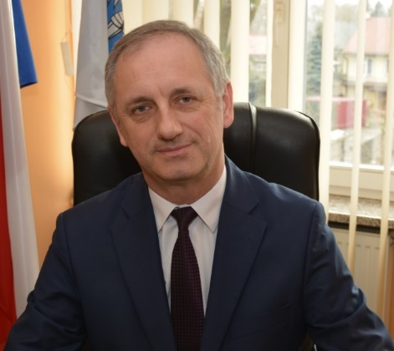
Przedstawiam Państwu Raport o stanie Gminy Słomniki za 2021 rok. Jest to dokument opracowany zgodnie ze znowelizowaną ustawą o samorządzie gminnym. Podczas opracowywania została zebrana możliwie pełna i kompleksowa informacja dotycząca działań i zadań 2021 roku Raport obejmuje podsumowanie działalności Burmistrza, w szczególności realizację polityk, programów i strategii, uchwał Rady Miejskiej, a także wielu ważnych prorozwojowych inwestycji, wykonanych w dużej mierze dzięki pozyskanym środkom zewnętrznym.
Dokument został przygotowany na podstawie twardych danych. Nie stanowi oceny i brak w nim komentarzy na temat poszczególnych przedsięwzięć. Ma pokazać fakty przedstawione w czytelny dla każdego Mieszkańca sposób.
Raport o stanie Gminy Słomniki to swego rozwoju sprawozdanie z działalności naszego samorządu, tym bardziej zachęcam do jego lektury.

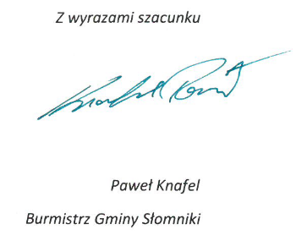

Informacje ogólne

Ludność
Liczba ludności Gminy Słomniki według stanu na dzień 31 grudnia 2021 roku wynosiła 13 282 osób, z czego 4079 to mieszkańcy obszaru miasta Słomniki, natomiast 9203 to mieszkańcy obszarów wiejskich. Liczba ludności zmalała w stosunku do roku poprzedniego o 84 osoby – w mieście Słomniki o 35 osób, w obszarze wiejskim o 49 osób. Biorąc pod uwagę dane z roku 2020 i 2019 można zaobserwować tendencję malejącą.
Struktura ludności według płci i wieku daje podstawę do określenia wielu społeczno-ekonomicznych prognoz rozwoju Gminy Słomniki.
Wykres 1. Ogólny podział mieszkańców wg płci

Na potrzeby tego opracowania przyjęto kategorie wiekowe pomocne w prognozach dotyczących aktywności zawodowej:
- Wiek przedprodukcyjny 0–18,
- Wiek produkcyjny 19–65,
- Wiek poprodukcyjny po 65. roku życia dla mężczyzn i po 60. roku życia dla kobiet.

W ogólnej liczbie ludności Gminy Słomniki kobiety stanowią 51% (6793), mężczyźni – 49% (6489). Więcej mężczyzn niż kobiet jest w wieku produkcyjnym, zaś w wieku poprodukcyjnym więcej jest kobiet niż mężczyzn. Natomiast w grupie wiekowej 0–18 lat zaobserwować można wzrost liczby mężczyzn w stosunku do liczby kobiet.
W 2021 r. 20% wszystkich mieszkańców stanowiły osoby w wieku przedprodukcyjnym (0–18 lat) i jest to podobny poziom jak z roku poprzedniego. 21% stanowiły osoby starsze w wieku poprodukcyjnym (powyżej 60 r.ż.), podobnie jak w roku poprzednim. Pozostałe ponad 59% mieszkańców stanowiły natomiast osoby w wieku produkcyjnym. I jest to podobna liczba osób jak w roku poprzednim 2020.

Wykres 2. Struktura ludności według płci z podziałem dotyczącym produktywności w 2021 r.

Zarówno na obszarach wiejskich jaki miejskich proporcje dotyczące produktywności rozkładają się podobnie. Przeważającą liczbę stanowią osoby w wieku produkcyjnym.

Wykres 3. Urodzenia w latach 2018–2021

W Gminie Słomniki osób urodzonych w 2021 r. było 134; w mieście Słomniki – 43, na terenach wiejskich – 91. W 2021 r. liczba osób zmarłych wyniosła 174 (49 teren miasta Słomniki, 125 tereny wiejskie) i jest to spadek w porównaniu z rokiem poprzednim – o 18 osób.

Działalność gospodarcza
Liczba zarejestrowanych działalności gospodarczych w systemie CEIDG na terenie Gminy Słomniki wyniosła na dzień 31 grudnia 2021 r.: 971, w tym 781 działalności aktywnych, 153 działalności zawieszonych, 29 działalności prowadzonych w systemie spółki cywilnej, 8 oczekujących na rozpoczęcie. Według formuł prawnych największą grupę stanowią osoby fizyczne prowadzące działalność gospodarczą. W całym 2020 roku działalność gospodarczą rozpoczęło 49 nowych podmiotów, podczas gdy w roku 2020 było ich 42, a w roku 2019 było ich 86.

Tabela 1. Liczba podmiotów gospodarczych w latach 2018–2021

rok | Liczba podmiotów | Liczba nowo otwartych działalności gospodarczych
2021 | 971 | 49
2020 | 913 | 42
2019 | 878 | 86
2018 | 816 | 79

III. Finanse Gminy Słomniki
Planowane w 2021 roku dochody budżetu w kwocie 83 428 067,05 zł zostały zrealizowane w 106,53% w wysokości 88 874 197,79 zł.

Na strukturę dochodów składają się:
- dochody własne: 42 552 136 zł,
- dofinansowania do zadań inwestycyjnych: 10 568 855 zł,
- dotacje: 21 722 603 zł,
- subwencje 24 599 458 zł.

Wykres 4. Struktura wykonanych dochodów budżetu Gminy Słomniki w 2021r.

W dochodach własnych największe pozycje stanowią:
- podatek dochodowy od osób fizycznych 12 358 111 zł,
- podatek od nieruchomości 5 268 269 zł,
- podatek rolny 1 827 242 zł
- podatek od osób prawnych 623 125 zł

Wykres 5. Podział dochodów budżetu Gminy Słomniki w 2021 r.

W raporcie prezentowane są ogólne informacje na temat osiągniętych dochodów, szczegółowe informacje na temat źródeł dochodów prezentuje część tabelaryczna Sprawozdania z wykonania Budżetu za rok 2021; sprawozdanie znajduje się na stronie BIP Urzędu Miejskiego w Słomnikach.

Planowany deficyt na dzień 1.01.2021 r. wynosił 10 425 000 zł i okazał się niższy po stronie wykonania budżetu, osiągając wysokość na dzień 31.12.2021 r. 2 833 840 zł. Stan zobowiązań długoterminowych Gminy Słomniki na dzień 31.12.2021 r. wynosił 29 323 048 zł, z czego na kredyty długoterminowe zaciągnięte w Banku Spółdzielczym w Słomnikach przypada kwota 12 042 000 zł oraz 17 281 048 zł na pożyczki z Wojewódzkiego i Narodowego Funduszu Ochrony Środowiska i Gospodarki Wodnej oraz Małopolskiej Agencji Rozwoju Regionalnego.

Planowane w 2021 r. wydatki budżetu w kwocie 95275575,05 zł zostały wykonane w 96,26 %,
w kwocie 91 708 037 zł. Wydatki bieżące stanowiły kwotę 68 529 078 zł, a wydatki majątkowe 23 178 958 zł.

Wykres 6. Podział wydatków budżetu Gminy Słomniki w 2021 r.

Budżet Gminy Słomniki oparty jest na następujących założeniach:

- optymalizacja dochodów,
- racjonalizacja wydatków,
- zwiększanie nakładów na inwestycje realizowane z udziałem środków zewnętrznych,
- optymalizacja deficytu budżetowego.

Tabela 2. Analiza budżetu za lata 2018–2021

Analiza budżetu za lata 2018-2021
 | 2021 | Zmiana rok do roku | % wydatków bieżących | 2020 | Zmiana rok do roku | % wydatków bieżących | 2019 | Zmiana rok do roku | % wydatków bieżących | 2018
Dochody | 88 874 197,79 | 98% |  | 90 297 119 | 114% |  | 79 506 587 | 129% |  | 61 819 450
Dochody bieżące | 76 173 402,98 | 107% |  | 71 195 804 | 109% |  | 65 553 783 | 114% |  | 57 506 832
Wybrane pozycje dochodów bieżących:
subwencja ogólna | 24 599 458 | 115% |  | 21 433 558 | 101% |  | 21 279 419 | 103% |  | 20 620 819
pomoc społeczna i rodzina | 20 807 144,81 | 95% |  | 21 999 503 | 119% |  | 18 419 820 | 123% |  | 15 015 557
wpływy z podatków i opłat lokalnych | 8 441 970,97 | 110% |  | 7 673 441 | 104% |  | 7 384 959 | 101% |  | 7 336 799
udziały w podatkach od osób prawnych | 623 125,82 | 124% |  | 503 897 | 121% |  | 415 275 | 93% |  | 445 615
udziały w podatkach od osób fizycznych | 12 358 111 | 121% |  | 10 247 440 | 88% |  | 11 614 164 | 112% |  | 10 411 846
podatek rolny | 1 827 241,79 | 105% |  | 1 741 236 | 102% |  | 1 703 136 | 105% |  | 1 625 773
Dochody majątkowe | 12 700 794,81 | 66% |  | 19 101 315 | 137% |  | 13 952 804 | 324% |  | 4 312 618
Wydatki | 91 708 037,37 | 99% |  | 92 518 895 | 114% |  | 81 389 647 | 133% |  | 61 149 369
Wydatki bieżące | 68 529 078,48 | 106% |  | 64 839 947 | 110% |  | 58 754 595 | 116% |  | 50 493 683
Wybrane pozycje wydatków bieżących:
oświata i wychowanie | 25 979 803,91 | 105% | 38% | 24 717 268 | 96% | 38% | 25 624 612 | 113% | 44% | 22 766 872
w tym z budżetu gminy | 7 536 824,01 | 91% | 11% | 8 311 835 | 107% | 13% | 7 793 269 | 123% | 13% | 6 349 206
administracja | 5 152 584,65 | 108% | 8% | 4 754 499 | 100% | 7% | 4 742 245 | 100% | 8% | 4 725 782
pomoc społeczna + rodzina | 23 053 665,24 | 97% | 34% | 23 656 820 | 117% | 36% | 20 176 770 | 122% | 34% | 16 563 878
Wydatki majątkowe /inwestycje/ | 23 178 958,89 | 84% | 34% | 27 678 948 | 122% | 43% | 22 635 051 | 212% | 39% | 10 655 685
Nadwyżka operacyjna | 7 644 325 | 120% | 11% | 6 355 857 | 93% | 10% | 6 799 188 | 97% | 12% | 7 013 148
Zadłużenie | 29 323 048,15 | 90% | 43% | 32 707 160 | 180% | 50% | 18 220 169 | 108% | 31% | 16 942 160

Inwestycje w Gminie Słomniki

Inwestycje są motorem rozwojowym naszej Gminy. Wydatki na ten cel w 2021 r. wyniosły łącznie 23 178 958 zł, w tym ze środków zewnętrznych 13 388 612 zł.

Gmina Słomniki pozyskała środki zewnętrzne m.in. z:
- Wojewódzkiego Funduszu Ochrony Środowiska i Gospodarki Wodnej w Krakowie,
- Małopolskiego Regionalnego Programu Operacyjnego na lata 2014–2020,
- Programu Rozwoju Obszarów Wiejskich na lata 2014–2020,
- Urzędu Marszałkowskiego Województwa Małopolskiego,
- Małopolskiego Urzędu Wojewódzkiego,
- Państwowych Funduszy Celowych takich jak: Program Inwestycji Strategicznych Polski Ład, Rządowy Fundusz Inwestycji Lokalnych, Fundusz Rozwoju Przewozów Autobusowych, Rządowy Fundusz Rozwoju Dróg, Fundusz Rozwoju Kultury Fizycznej.

Wykres 7. Wydatki na inwestycje l. 2018–2021
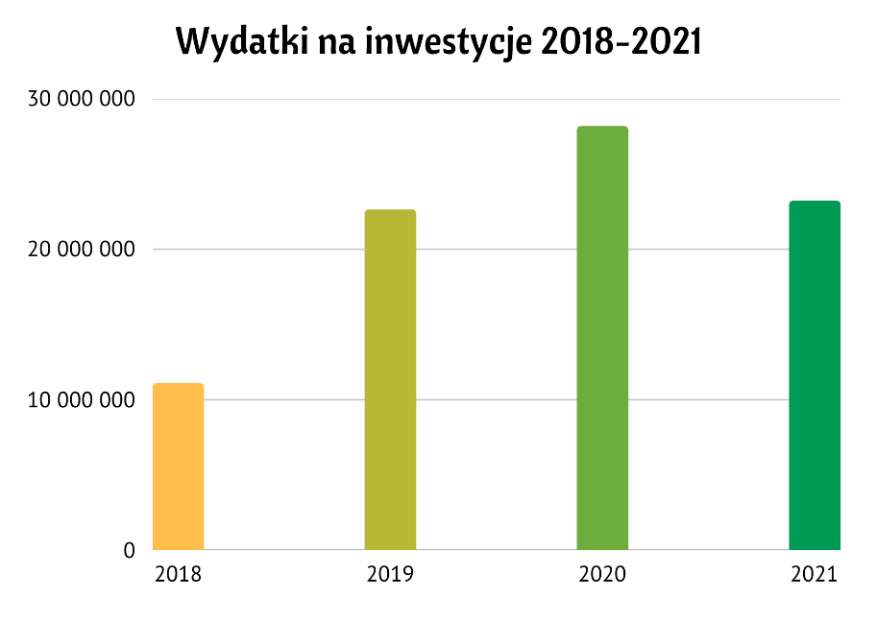
Gmina Słomniki w 2021 r. pozyskała 9 576 000 zł na inwestycje gminne w ramach Rządowego Funduszu Polski Ład. Inwestycje, które otrzymały dofinansowanie to:
- Budowa i modernizacja ulic na terenie miasta Słomniki.
- Przebudowa i modernizacja układu komunikacyjnego Rynku w Słomnikach wraz z infrastrukturą wodociągową, kanalizacyjną i techniczną.
- Budowa ujęcia wody w Wężerowie na potrzeby Strefy Aktywności Gospodarczej.
Łączna wartość dofinansowania wynosi 9 576 000 zł; łączny wkład własny z Budżetu Gminy Słomniki to 504 000 zł.
Inwestycje drogowe
W 2021 r. na inwestycje drogowe poprawiające komfort jazdy kierowców i bezpieczeństwo pieszych wydano 4 513 431 zł. Na budowę i modernizację dróg gminnych wydano 1 235 238 zł; na budowę i modernizację dróg wojewódzkich wydano 669 946 zł; na modernizację dróg powiatowych 320 901 zł.
Wykres 8. Wydatki na inwestycje drogowe l. 2018–2021
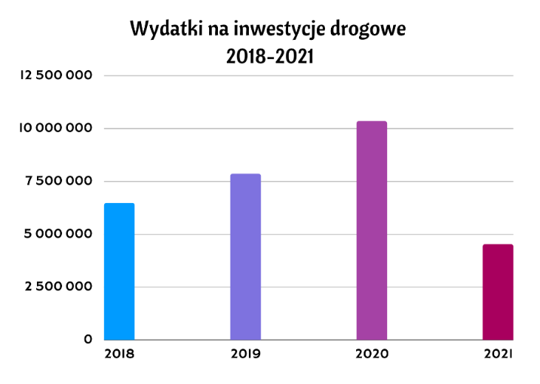

Najważniejsze inwestycje 2021 roku
Budowa szkoły podstawowej wraz z przedszkolem w Niedźwiedziu
Inwestycja wyniosła 20 787 710 zł, w tym 5 191 815,39 zł ze środków zewnętrznych. Wydatki te zostały pokryte z następujących źródeł:
- 15 000 000 zł pożyczka udzielona przez Małopolską Agencję Rozwoju Regionalnego SA w Krakowie,
- 1 060 00 zł dotacja ze środków PFORN będących w dyspozycji Województwa Małopolskiego, wypłacana przez Urząd Marszałkowski Województwa Małopolskiego,
- 4 131 815,39 dotacja ze środków Rządowego Funduszu Inwestycji Lokalnych w kwocie 4 130 328 zł, dodatkowo na inwestycję zostały przeznaczone odsetki w wysokości 1 487,39 zł, które zostały naliczone od kwoty głównej dotacji;
- 625 415,49 zł środki własne Gminy Słomniki.
Fot. 1. Szkoła Podstawowa w Niedźwiedziu
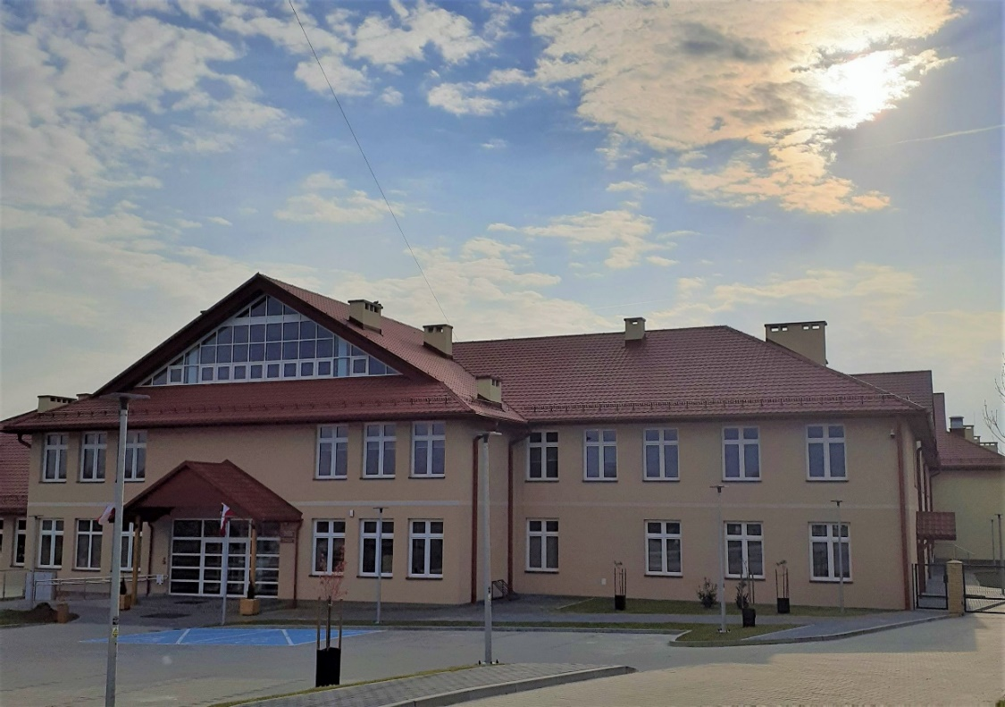
Modernizacja oczyszczalni ścieków w Słomnikach; koszt 3 891 217,40 zł; dofinansowanie 50 proc. z Regionalnego Programu Operacyjnego Województwa Małopolskiego na lata 2014–2020.
Fot. 2. Modernizacja oczyszczalni ścieków w Słomnikach
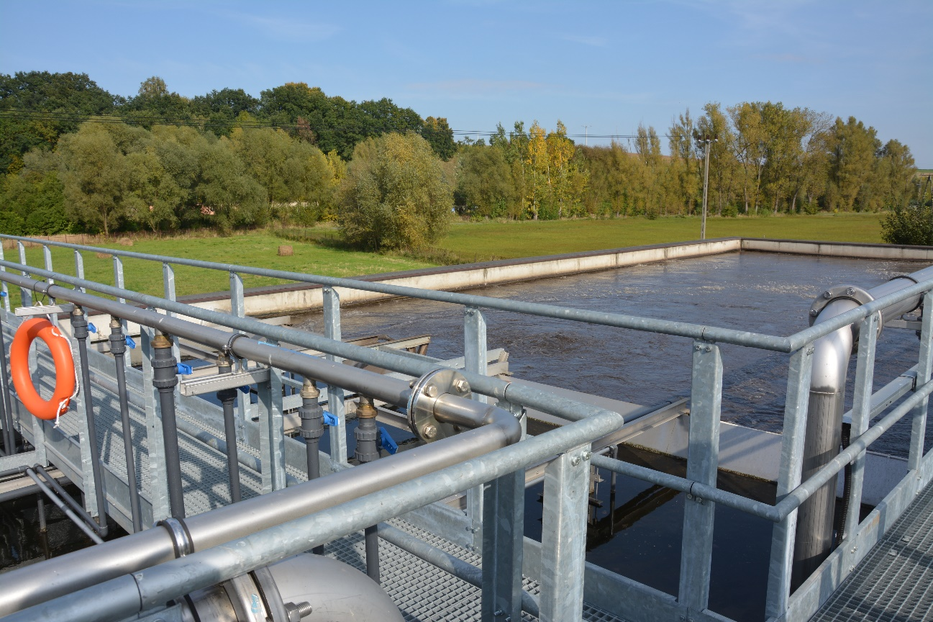
Modernizacja drogi gminnej 601773K w miejscowości Polanowice i Szczepanowice.
Długość modernizowanej drogi to ok. 1,4 km; całkowity koszt modernizacji wynosi 674 162,77 zł, w tym dofinansowanie z Funduszu Dróg Samorządowych to 344 497,66 zł.
Fot. 3. Modernizacja drogi gminnej 601773K w miejscowości Polanowice i Szczepanowice
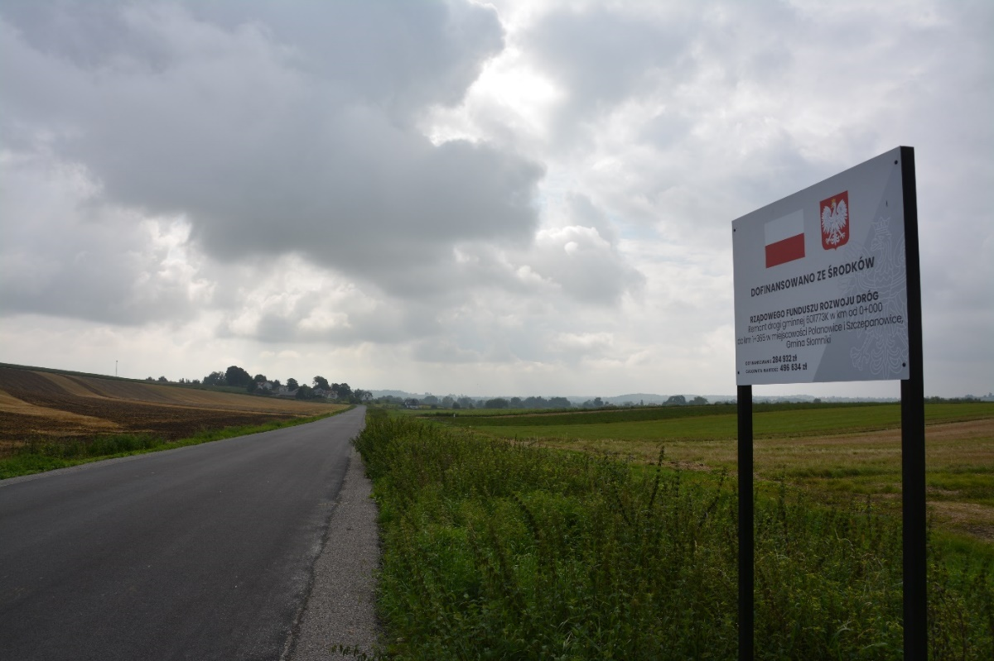

Remont drogi gminnej 601769K w miejscowości Brończyce i Niedźwiedź. Długość modernizowanej drogi to 1,517 km. Koszt inwestycji: 490 663 zł, dofinansowanie Rządowego Funduszu Rozwoju Dróg Samorządowych w kwocie 261 443 zł.
Fot. 4. Remont drogi gminnej 601769K w miejscowości Brończyce i Niedźwiedź
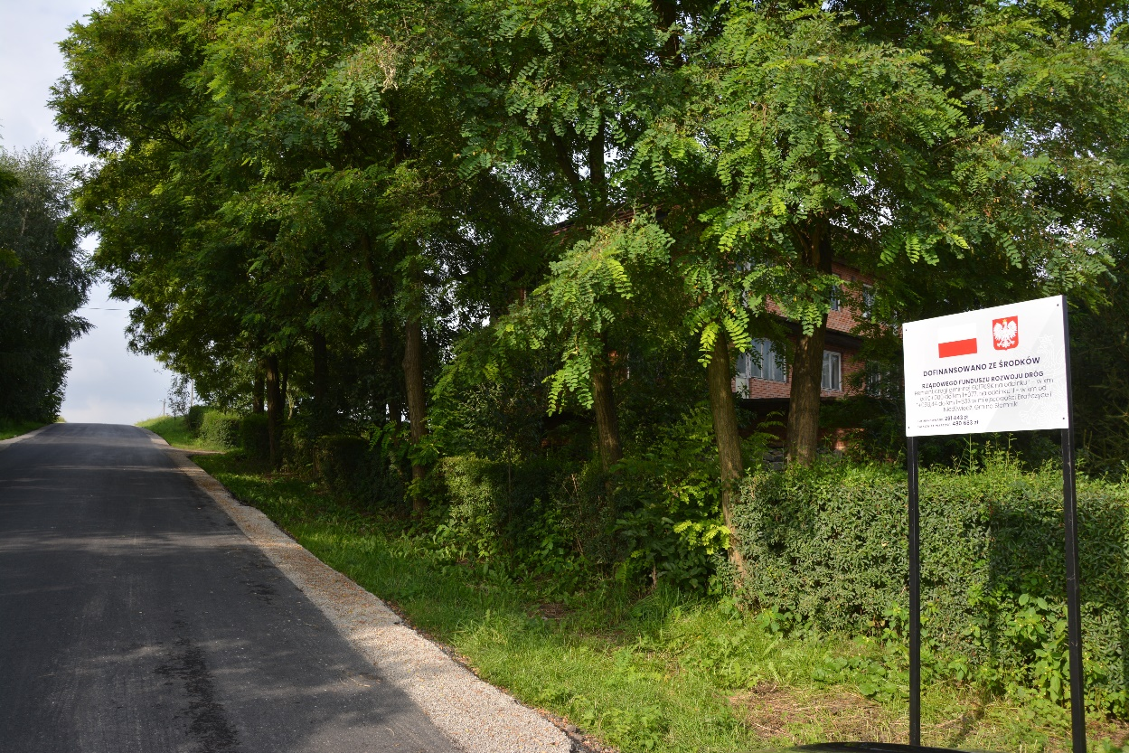

Budowa drogi ekspresowej S7 obwodnica Słomnik
Zgodnie z umową podpisaną przez Generalną Dyrekcję Dróg Krajowych i Autostrad (GDDKiA) w styczniu 2018 r., odcinek w systemie „zaprojektuj i zbuduj” zrealizowała portugalska firma Mota-Engil Central Europe. Koszt inwestycji wyniósł ponad 508 mln zł.
W ramach inwestycji m.in. wybudowano 13-km odcinek dwujezdniowej drogi ekspresowej S7, węzły drogowe łączące S7 z istniejącym układem komunikacyjnym, niezbędne obiekty inżynierskie, a także drogi dojazdowe. Trasa posiada dwie jezdnie po dwa pasy ruchu w każdą stronę, z pozostawioną rezerwą na trzeci pas. Wybudowano dwa węzły: Szczepanowice i Widoma, 10 wiaduktów, a także przejścia dla zwierząt, przejazdy gospodarcze i estakadę o długości ponad 680 metrów nad linią kolejową, drogami powiatowymi i rzeką Szreniawą.
Budowa drogi ekspresowej S7 biegnącej od granicy województwa świętokrzyskiego z małopolskim do Krakowa o długości prawie 56 km została podzielona na odcinki realizacyjne: Moczydło - Miechów, Miechów – Szczepanowice, Szczepanowice – Widoma oraz Widoma - Kraków (z włączeniem do węzła Kraków Nowa Huta).
Od lipca 2020 r. trwa budowa odcinka S7 Moczydło – węzeł Miechów. To zadanie ma się zakończyć w 2023 r. Kolejny odcinek S7, między węzłami Miechów i Szczepanowice ma podpisaną umowę z wykonawcą.
Fot. 5 Obwodnica Słomnik
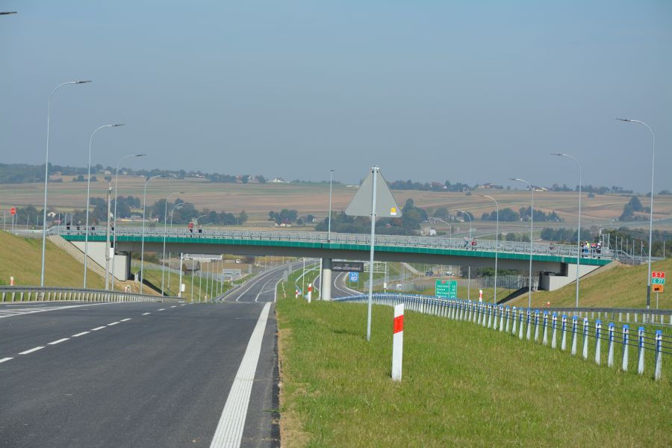
Budowa gazociągu wysokiego ciśnienia DN1000, MOP 8,4 MPa od tłoczni Pogórska Wola do Węzła Tworzeń. Gmina Słomniki z tego tytułu uzyskała wpływy podatkowe do Budżetu w wysokości 1 261 412 zł.

Drogi
- Remonty dróg rolniczych dofinansowanych z FOGR: droga rolnicza Janikowice–Dziewięcioły; droga rolnicza Miłocice–Przestańsko; droga rolnicza Lipna Wola
- Budowa drogi manewrowej wewnętrznej przy ulicy Słonecznej w Słomnikach.
- Remont drogi gminnej w miejscowości Polanowice.
- Remont ul. Rzeźniczej w miejscowości Słomniki.
- Przebudowa zjazdu z DP 2162K oraz utwardzenie terenu w m. Prandocin Iły.
- Remont drogi gminnej w miejscowości Trątnowice.
- Remont drogi gminnej w miejscowości Zagaje Smrokowskie.
- Remont drogi gminnej w miejscowości Szczepanowice.
- Wykonane remonty dróg gminnych z Funduszu Dróg Samorządowych: remont drogi gminnej 601773K w miejscowości Polanowice i Szczepanowice oraz remont drogi gminnej 601769K w miejscowości Brończyce i Niedźwiedź.
W ramach Inicjatyw Samorządowych w 2021 r. wykonano:
- Remont utwardzonego pobocza w ciągu drogi powiatowej nr 1263K w miejscowości Waganowice.
- Remont drogi powiatowej w miejscowości Trątnowice.

Ponadto:
- Wykonano dokumentacja techniczna dla inwestycji drogowych: budowa drogi gminnej na odcinku od ul. Mirka do ul. Kolejowej w Słomnikach; budowa drogi gminnej na odcinku od ul. Bema do ul. Św. Jana Pawła II w Słomnikach; budowa drogi gminnej na odcinku od ul. Św. Jana Pawła II do ul. Poniatowskiego w Słomnikach; rozbudowa ul. Żeromskiego w Słomnikach; modernizacja układu komunikacyjnego w Rynku w Słomnikach.
- Utwardzono drogę materiałem kamiennym w Janikowicach.
- Odtworzenie rowów przydrożnych w miejscowościach: Wężerów Dolny, Smroków, Prandocin Wysiołek koło świetlicy, Prandocin Wysiołek koło komisu, Szczepanowice.
- Usunięcie namulonej ziemi i utwardzenie drogi w wąwozie w Trątnowicach.
- Odmulenie dróg w Czechach, Niedźwiedziu (kolonia), Janikowicach.
- Utwardzenie drogi w wąwozie w Trątnowicach.
- Utwardzenie drogi polnej w Brończycach.
- Udrożnienie rowu w Wężerowie; wzdłuż drogi do domków nauczycielskich w Miłocicach wraz z odbudową przepustu; w Waganowicach koło szkoły oraz w Polanowicach od Kocmyrzowskiej w kierunku świetlicy.
- Poszerzono wąwóz w Trątnowicach.
- Remont cząstkowy dróg i ulic gminnych na terenie gminy Słomniki.
- Remont nawierzchni asfaltowej w miejscowości Smroków w obrębie przejazdu kolejowego oraz w miejscowości Ratajów.
- Poprawa nawierzchni asfaltowej w obrębie mostu na rzece Szreniawa w Kępie.
- Wykonanie murków czołowych na przepuście w Niedźwiedziu koło mostu i w Polanowicach.
- Wykonanie rowu za stacją PKP Smroków.
- Remont mostu Niedźwiedź–Brończyce.
Fot. 6. Modernizacja dróg gminnych, Szczepanowice
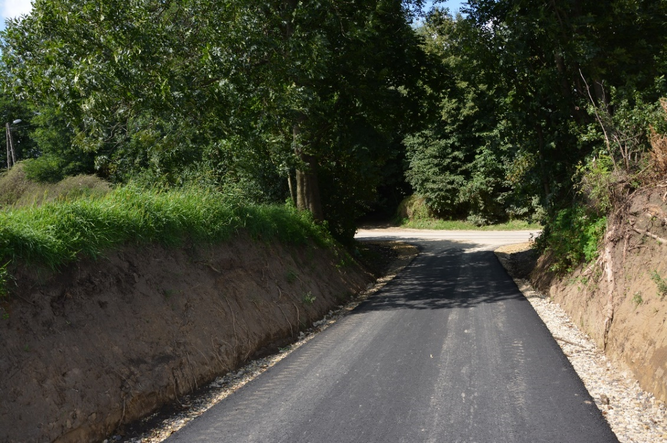

Chodniki i przejścia dla pieszych
- Budowa chodnika w ciągu drogi wojewódzkiej 775 odc. 320 m w Brończycach i Waganowicach.
- Budowa ciągów pieszych przy ul. 3-go Maja w Słomnikach.
- Zamontowano bariery przy chodniku na ul. Kolejowej.
- Złożono wnioski na dofinansowanie w ramach Inicjatyw Samorządowych budowy chodników w Smrokowie oraz Wężerowie.
Przejścia dla pieszych
- Przebudowa przejścia dla pieszych - ul. Św. Jana Pawła II
- Przebudowa przejścia dla pieszych – ul. Słoneczna

Oświetlenia
Montaż lamp solarnych oświetlenia drogowego:
- Prandocin Iły 5 lamp
- Wężerów 1 lampa
- Polanowice 1 lampa
- Szczepanowice 5 lamp
- Słomniki przy garażach 4 lampy.
Rozbudowa istniejącego oświetlenia drogowego:
- Miłocice 2 lampy
- Wężerów 1 lampa
- Prandocin 2 lampy
- Szczepanowice 3 lampy
- Słomniki ul. Grunwaldzka 1 lampa.
Dokonano audytu oświetlenia ulicznego w Gminie Słomniki – rekomendacja modernizacji oświetlenia poprzez wymianę 2150 lamp o dotychczasowej mocy 200 kW na lampy led – koszt około 5mln zł brutto, oszczędność w kosztach energii ok 50 %.

Inwestycje w bezpieczeństwo

- Remont remizy Ochotniczej Straży Pożarnej w Słomnikach, w ramach dofinansowania z programu Małopolskie OSP 2021.
- Montaż monitoringu wizyjnego na terenie miasta Słomniki.
- Zakup samochodu specjalnego pożarniczego lekkiego dla OSP w Trątnowicach.
- Zakup lekkiego samochodu pożarniczego dla OSP Wężerów – w trakcie realizacji, w ramach dofinansowania z programu Małopolskie OSP 2021.
- Zakupiono Torbę Ratowniczą R1 dla OSP Smroków.
- Samochód z OSP Smroków przekazano dla OSP Janikowice.
- Budowa wiaty przy budynku OSP w Miłocicach.

Inwestycje wspierające kulturę, edukację i społeczne inicjatywy

- Zakup samochodu do przewozu osób ze szczególnymi potrzebami oraz ograniczoną mobilnością. Wartość 420 427,50 zł w ramach projektu pn. „Usługi indywidualnego transportu door-to-door oraz poprawa dostępności architektonicznej wielorodzinnych budynków mieszkalnych", realizowanego w ramach Osi Priorytetowej II. Efektywne polityki publiczne dla rynku pracy, gospodarki i edukacji, Działanie 2.8 Rozwój usług społecznych świadczonych w środowisku lokalnym Programu Operacyjnego Wiedza Edukacja Rozwój 2014-2020.
Fot. 7. Zakup samochodu Ford Transit do przewozu osób ze szczególnymi potrzebami oraz ograniczoną mobilnością
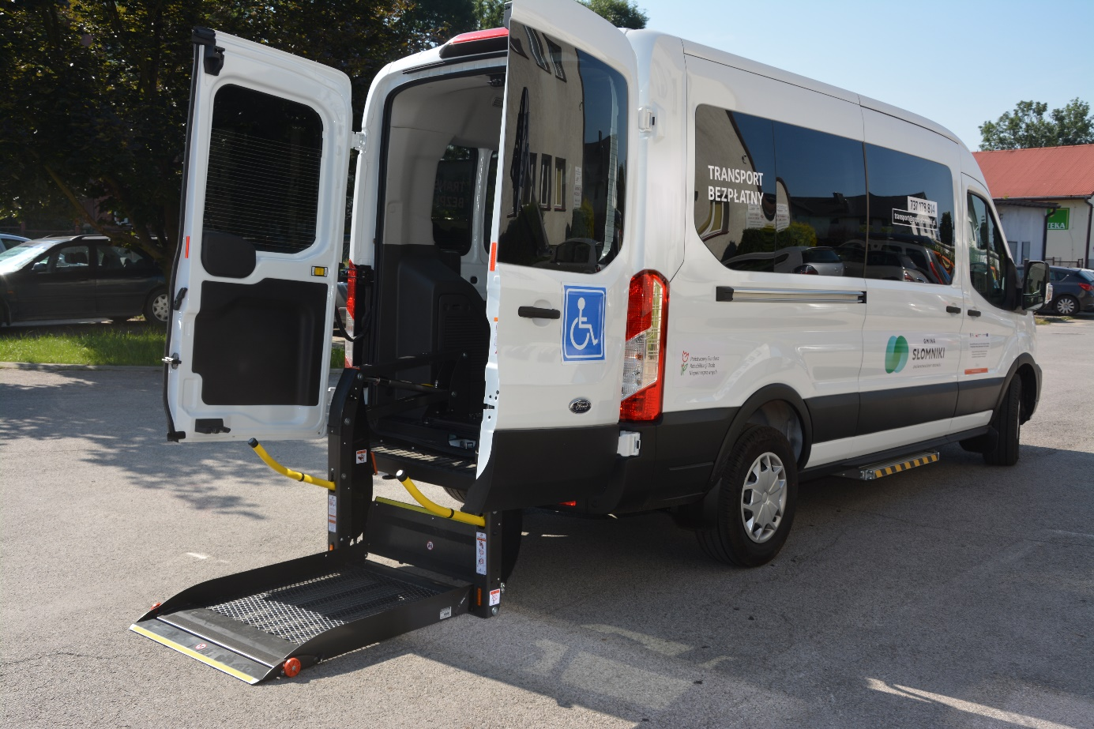

Inwestycje i działania związane z ochroną środowiska

Inwestycje wodociągowo-kanalizacyjne
- Rozbudowa sieci wodociągowej w Januszowicach.
- Rozbudowa sieci wodociągowej w Miłocicach.
- Regulacja studzienek na kanalizacji sanitarnej Miłocice – Słomniki.
- Remont sieci wodociągowej Zaborze.
- Remont wodociągu na ul. Poniatowskiego.
- Wymiana elementów kanalizacji deszczowej Bema w Słomnikach.
Gotowe projekty wodociągowo-kanalizacyjne
- Ujęcie wody w Wężerowie.
- Przebudowa wodociągu Wężerów.
- Remont ujęcia wody Kępa i zbiornika Trątnowice.
- Przebudowa wodociągu Rynek – Lelewela.
- Przebudowa kanalizacji Osiedle Słoneczne.
- Remont zbiorników Zaborze.
- Remont zbiornika głównego Kacice.
- Przebudowa połączenia W2-W3 Kacice Miłocice.
- Modernizacja komory zasów Kacice.
Dokumentacja wodociągowo-kanalizacyjna w przygotowaniu:
- Budowa wodociągu Prandocin Wysiołek.
- Rozbudowa kanalizacji ul. Krakowska.
- Budowa ujęcia i stacji uzdatniania wody w części południowej gminy.
- Rozbudowa kanalizacji do Wężerowa (aktualizacja).

Wykaz mienia Gminy Słomniki
Tabela 3. Wykaz mienia JST (tłustym drukiem mienie, które doszło w 2021 r.)

1. | Urząd Miejski w Słomnikach | Suma ubezpieczenia
Lp. | Przedmiot ubezpieczenia
1. | Budynek, Polanowice 39a (stara szkoła) - mieszkania socjalne | 300 000,00 zł
2. | Mieszkania komunalne, ul. Jana Pawła II 2 | 172 000,00 zł
3. | Budynek, Szczepanowice 18 | 250 000,00 zł
4. | Budynek wielofunkcyjny, Niedźwiedź 3.  W budynku znajdują się pomieszczenia świetlicy wiejskiej, Filii Biblioteki Miejskiej w Słomnikach ora dwa mieszkania komunalne będące w zasobie Gminy Słomniki. | 918 900,00 zł
5. | Budynek - mieszkania komunalne, Prandocin 40 | 327 500,00 zł
6. | Agronomówka - mieszkania komunalne, Prandocin 130 | 300 000,00 zł
7. | Budynek - mieszkania socjalne, ul. Kościuszki 53 | 1 310 000,00 zł
8. | Budynek wielofunkcyjny, ul. Kościuszki 26 | 1 126 500,00 zł
9. | Budynek UM, ul. Kościuszki 64 | 3 342 000,00 zł
10. | Budynek świetlicy wiejskiej, Czechy | 200 000,00 zł
11. | Budynek świetlicy wiejskiej, Zagaje Smrokowskie | 60 000,00 zł
12. | Budynek świetlicy wiejskiej, Kępa | 250 000,00 zł
13. | Budynek świetlicy wiejskiej, Szczepanowice | 450 000,00 zł
14. | Budynek świetlicy wiejskiej, Polanowice | 250 000,00 zł
15. | Budynek świetlicy wiejskiej, Prandocin Wysiołek | 400 000,00 zł
16. | Budynek świetlicy wiejskiej, Januszowice | 50 000,00 zł
17. | Budynek wielofunkcyjny, Niedźwiedź | 1 771 500,00 zł
18. | Budynek LKS, Trątnowice | 150 000,00 zł
19. | Budynek starej szkoły, Szczepanowice | 200 000,00 zł
20. | Budynek LKS, Słomniczanka, Prandocin Wysiołek (w tym" stadion o nawierzchni trawiastej + trybuny dla kibiców + wiaty dla zawodników rezerwowych + ogrodzenie, piłkochwyty, panele solarne na dachu) | 1 400 000,00 zł
21. | Budynek LKS, Niedźwiedź | 525 000,00 zł
22. | Budynek LKS, Prandocin | 500 000,00 zł
23. | Szatnia sportowa z wiatą estradową, Polanowice | 600 000,00 zł
24. | Budynek wielofunkcyjny (OSP i świetlica wiejska), Muniakowice | 1 090 000,00 zł
25. | Budynek OSP, Wężerów | 1 211 450,00 zł
26. | Budynek wielofunkcyjny (OSP, świetlica wiejska, klub sportowy), Smroków | 430 000,00 zł
27. | Budynek wielofunkcyjny (OSP, świetlica wiejska), Prandocin Iły | 375 000,00 zł
28. | Budynek wielofunkcyjny (OSP, świetlica wiejska), Prandocin | 1 667 500,00 zł
29. | Budynek wielofunkcyjny (OSP, świetlica wiejska), Waganowice | 534 620,00 zł
30. | Budynek wielofunkcyjny (OSP, świetlica wiejska), Miłocice | 758 000,00 zł
31. | Budynek wielofunkcyjny (OSP i świetlica wiejska), Trątnowice | 1 021 300,00 zł
32. | Budynek OSP (stara remiza), Niedźwiedź | 200 000,00 zł
33. | Budynek wielofunkcyjny (OSP i świetlica wiejska), Janikowice | 346 000,00 zł
34. | Budynek wielofunkcyjny (OSP, świetlica wiejska, świetlica), Kacice | 304 500,00 zł
35. | Budynek OSP jest to część budynku MGCK, Słomniki ulica Wolności 4 | 727 340,00 zł
36. | Oczyszczalnia ścieków wraz z wyposażeniem i urządzeniami, ul. Niecała | 6 215 080,89 zł
37. | Świetlica Wiejska w Brończycach | 395 177,12 zł
38. | Budynek wielofunkcyjny, Słomniki ulica Krakowska 50 | 410 000,00 zł
39. | Budynek wielofunkcyjny, Słomniki ul. Kolejowa 117  (dawny dworzec PKP) | 878 750,00 zł
40. | Budynek wielofunkcyjny, Polanowice 83 | 400 000,00 zł
41. | Budynek gospodarczy, Polanowice 83 | 40 500,00 zł
42. | Lokale we Wspólnocie (11 lokali), Słomniki, ul. Słoneczna 8- | 2 200 000,00 zł
43. | Lokale we Wspólnocie (6 lokali), Słomniki, ul. Słoneczna 3 ( ul. Jana Pawła II 3) | 1 500 000,00 zł
44. | Lokale we Wspólnocie (6 lokali), Słomniki ul. Kolejowa 1 | 650 000,00 zł
45. | Lokale we Wspólnocie (8 lokali), Słomniki ul. Kolejowa 3- | 1 128 475,00 zł
46. | Lokale we Wspólnocie (2 lokale), Polanowice 39b | 180 000,00 zł
47. | Garaż OSP w Kacicach, Kacice | 74 835,00 zł
48 | Budynek komunalny (dawne przedszkole), Słomniki, ul. Kościuszki 29 | 300 000,00 zł
49. | Budynek Prandocin | 150 000,00 zł
50. | Budynek świetlicy wiejskiej, Zaborze | 651 373,58 zł
51. | Budynek toalet publicznych z częścią administracyjną, skatepark, strefa fitness, plac manewrowo-postojowy, ścieżki, Słomniki | 3 000 000,00 zł
52. | Budynek Szkoły Podstawowej im. Tadeusza Kościuszki w Niedźwiedziu, Niedźwiedź 3C, 32-090 Słomniki | 20 440 000,00 zł
53 | Boisko "Orlik", Prandocin LKS Juvenia | 400 000,00 zł
54 | Boisko "Orlik", Prandocin Wysiołek | 1 000 000,00 zł
55. | Plac zabaw, Słomniki, ul. Słoneczna | 67 000,00 zł
56. | Plac zabaw, Słomniki, ul. Norwida | 15 000,00 zł
57. | Plac zabaw, ul. Rzeźnicza | 15 000,00 zł
58. | Plac zabaw, Muniakowice | 35 474,43 zł
59. | Plac zabaw, Słomniki, ul. Matejki | 30 271,53 zł
60. | Strefa rekreacji, Niedźwiedź | 46 650,83 zł
61. | Strefa rekreacji, Polanowice | 46 650,83 zł
62. | Strefa rekreacji, Wężerów | 46 650,83 zł
63. | Strefa rekreacji, Miłocice | 46 650,83 zł
64. | Boisko do siatkówki plażowej, Słomniki | 29 151,99 zł
65. | Wiaty dla zawodników LKS, Niedźwiedź | 16 533,39 zł
66. | Rampa za i wyładunkowa Niedźwiedź | 20 619,13 zł
67. | Zbiornik bezodpływowy ul. Kolejowa | 2 800,00 zł
68. | Urządzenia oświetlenia Niedźwiedź | 1 077,22 zł
69. | Studnia kopana ul. Kolejowa | 450,00 zł
70. | Zbiornik bezodpływowy | 128,00 zł
71. | Studnia kopana ul. Krakowska | 450,00 zł
72. | Zbiornik bezodpływowy | 600,00 zł
73. | Studnia kopana ul. Kolejowa | 650,00 zł
74. | Plac Niedźwiedź | 249 851,25 zł
75. | Plac ul. Kolejowa | 34 756,91 zł
76. | Ogrodzenie metalowe ul. Kolejowa | 455,00 zł
77. | Przystanek autobusowy | 13 651,99 zł
78. | Oświetlenie uliczne Prandocin Iły | 13 478,34 zł
79. | Oświetlenie uliczne Prandocin Iły | 12 297,11 zł
80. | Słupowa stacja trafo, ul. Słoneczna | 2 000,00 zł
81. | Oświetlenie uliczne Januszowice | 6 200,99 zł
82. | Oświetlenie drogowe Wesoła | 8 193,03 zł
83. | Oświetlenie drogowe Wesoła | 11 702,83 zł
84. | Oświetlenie drogowe Wężerów | 21 337,07 zł
85. | Oświetlenie drogowe Januszowice | 17 886,41 zł
86. | Oświetlenie drogowe Zaborze | 19 490,97 zł
87. | Plac zabaw w miejscowości Brończyce- działka nr 99/2 | 44 717,88 zł
88. | Plac zabaw w miejscowości Waganowice - działka nr ewid. 269/1 | 50 602,20 zł
89. | Plac zabaw w miejscowości Trątnowice- działka nr ewid. 226, | 46 279,98 zł
90. | Plac zabaw w miejscowości Szczepanowice- działka nr ewid. 16 | 48 075,78 zł
91. | Plac zabaw w miejscowości Kacice - działka nr ewid. 65/1 | 35 251,80 zł
92. | Plac zabaw w miejscowości Zagaje Smrokowskie- działka nr ewid. 505/4 | 53 947,80 zł
93. | Plac zabaw w miejscowości Janikowice- działka nr ewid. 161/6 | 41 679,29 zł
94. | Plac zabaw w miejscowości Prandocin Wysiołek- działka nr ewid. 297/7 | 33 825,00 zł
95. | Plac zabaw w miejscowości Czechy - działka nr 213/2 | 33 825,00 zł
96. | Stadion LKS Smroków - doposażenie ( kontener gospodarczy, trybuny dla kibiców, wiaty dla zawodników rezerwowych, ogrodzenie z siatki na słupkach stalowych) | 60 000,00 zł
97. | Stadion LKS Wężerów (kontener gospodarczy, trybuny dla kibiców, wiaty dla zawodników rezerwowych, piłkochwyty) | 35 000,00 zł
98. | Kąpielisko z toaletą publiczną wraz z wewnętrznymi instalacjami: wody, kanalizacji, elektryczną i grzewczą, altana rekreacyjna, plac zabaw, parking, utwardzone dojścia i dojazdy, pomost pływający, obiekty małej architektury: grill z ławkami biesiadnymi, stolikiem szachowym, stojakiem na rowery, ławkami parkowymi i biesiadnymi, kozami na śmieci, szczelnym zbiornikiem na ścieki sanitarne oraz zewnętrznymi instalacjami wody, kanalizacji, instalacją oświetleniową i wewnętrzną linią zasilającą energetyczną (wlz) na dz. nr 346/5, 346/4, 348/4, 346/6, 348/6, 351/1, 347/1, 347/2, miejscowość Januszowice, gmina Słomniki.  Obiekt wyposażony w monitoring zewnętrzny - 7 kamer.  Obiekt oddany do użytku w dniu 27.11.2020 | 2 179 599,41 zł
 | Garaże blaszane 14 szt. W zabudowie szeregowej (2 rzędy garaży po 7 sztuk)- rok budowy 2021 | 108 700,00 zł
99. | Maszyny, wyposażenie i urządzenia | 2 578 703,68 zł
100. | Sprzęt elektroniczny wyprodukowany w 2015 r. i starszy | 13 358,36 zł

Gminny Ośrodek Pomocy Społecznej | Suma ubezpieczenia
Przedmiot ubezpieczenia
GOPS, Słomniki, ul. Kościuszki 64 (budynek wykazany przez UM)
Budynek (parter i piętro), Słomniki, ul. Mickiewicza 27 (siedziba placówki wsparcia dziennego dla dzieci i młodzieży oraz pomieszczenia biurowe). Pozostałe pomieszczenia budynku są podnajmowane przez inny podmiot.
Punkt Wsparcia "Drugi Krok", Słomniki, ul. Kościuszki 26 (pomieszczenia podnajmowane)
Maszyny, urządzenia i wyposażenie | 28 362,95 zł
Sprzęt elektroniczny wyprodukowany w 2015 r. i starszy | 39 400,05 zł

Miejsko-Gminne Centrum Kultury w Słomnikach | Suma ubezpieczenia
Przedmiot ubezpieczenia
Budynek MGCK, ul. Wolności 4 | 800 000,00 zł
Wiata estradowa w parku przy MGCK | 8 000,00 zł
Boisko wielofunkcyjne | 289 519,29 zł
Maszyny, urządzenia i wyposażenie | 150 000,00 zł
Sprzęt elektroniczny wyprodukowany w 2015 r. i starszy | 19 800,00 zł
Miejsko-Gminne Centrum Kultury w Słomnikach | Suma ubezpieczenia
Przedmiot ubezpieczenia
Hala sportowa, ul. Słoneczna 20 | 6 500 000,00 zł
Sprzęt elektroniczny wyprodukowany w 2015 r. i starszy | 34 100,00 zł

Miejska Biblioteka Publiczna w Słomnikach | Suma ubezpieczenia
Przedmiot ubezpieczenia
Miejska Biblioteka Publiczna w Słomnikach (wypożyczalnia, czytelnia), Słomniki, ul. Kościuszki 26 - budynek wykazany przez UM
Filia w Kacicach, Remiza OSP, Kacice 27 - budynek wykazany przez UM
Filia w Niedźwiedziu, Niedźwiedź 3 - budynek wykazany przez UM
Filia w Prandocinie, Prandocin 67 | 84 000,00 zł
Maszyny, wyposażenie i urządzenia | 133 959,83 zł
Sprzęt elektroniczny wyprodukowany w 2015 r. i starszy | 40 501,01 zł
SPZOZ Przychodnia Zdrowia w Słomnikach | Suma ubezpieczenia
Przedmiot ubezpieczenia
Budynek Przychodnia Zdrowia w Słomnikach | 6 345 670,00 zł
Maszyny, wyposażenie i urządzenia | 74 956,80 zł
Sprzęt medyczny wyprodukowany w 2015 r. i starszy | 229 269,07 zł
Sprzęt elektroniczny wyprodukowany w 2015 r. i starszy | 9 137,65 zł
Centrum Obsługi Edukacji w Słomnikach | Suma ubezpieczenia
Przedmiot ubezpieczenia
Maszyny, wyposażenie i urządzenia | 18 239,07 zł
Sprzęt elektroniczny wyprodukowany w 2015 r. i starszy | 17 079,11 zł
Zespół Szkół Ogólnokształcących im. Kazimierza Wielkiego Słomnikach | Suma ubezpieczenia
Przedmiot ubezpieczenia
Budynek szkoły, ul. Św. Jana Pawła II 2 | 6 750 000,00 zł
Plac zabaw | 20 000,00 zł
Instrumenty muzyczne, Szkoła Muzyczna I stopnia w Słomnikach | 193 483,00 zł
Sprzęt elektroniczny wyprodukowany w 2015 r. i starszy | 74 100,00 zł
Maszyny, wyposażenie i urządzenia | 301 201,00 zł
Szkoła Podstawowa im. Św. Jadwigi Królowej w Prandocinie | Suma ubezpieczenia
Przedmiot ubezpieczenia
Budynek szkolny nr 1, Prandocin 64A | 550 000,00 zł
Budynek szkolny (nowy), Prandocin 64A | 2 123 896,52 zł
Maszyny, wyposażenie i urządzenia | 199 160,25 zł
Sprzęt elektroniczny wyprodukowany w 2015 r. i starszy | 70 641,54 zł
Szkoła Podstawowa im. Tadeusza Kościuszki w Niedźwiedziu | Suma ubezpieczenia
Przedmiot ubezpieczenia
Budynek szkolny (Pałac), Niedźwiedź 21A | 1 542 240,00 zł
Maszyny, wyposażenie i urządzenia | 336 523,15 zł
Sprzęt elektroniczny wyprodukowany w 2015 r. i starszy | 52 911,44 zł
Zespół Szkół im. Stanisława Wyspiańskiego w Waganowicach | Suma ubezpieczenia
Przedmiot ubezpieczenia
Budynek szkolny, Waganowice 19 | 1 336 260,00 zł
Budynek Sali gimnastycznej, Waganowice 19 | 3 170 142,63 zł
Zewnętrzny szyb windowy, Waganowice 19 | 230 377,19 zł
Brama wjazdowa, Waganowice 19 | 1 773,52 zł
Ogrodzenie żelazne, Waganowice 19 | 5 409,52 zł
Maszyny, wyposażenie i urządzenia | 219 081,50 zł
Sprzęt elektroniczny wyprodukowany w 2015 r. i starszy | 59 462,00 zł
Zespół Szkół im. Jana Pawła II w Smrokowie | Suma ubezpieczenia
Przedmiot ubezpieczenia
Budynek szkoły, Smroków 44A | 1 515 100,00 zł
Sala gimnastyczna, Smroków 44A | 531 000,00 zł
Budynek Oddziału Przedszkolnego, Smroków 44A | 16 500,00 zł
Budynek gospodarczy, Smroków 44A | 112 000,00 zł
Maszyny, wyposażenie i urządzenia | 335 063,00 zł
Sprzęt elektroniczny wyprodukowany w 2015 r. i starszy | 99 115,73 zł
Szkoła Podstawowa w Kacicach | Suma ubezpieczenia
Przedmiot ubezpieczenia
Budynek szkolny, Kacice 80 | 1 734 758,39 zł
Boisko wielofunkcyjne, Kacice 80 | 400 000,00 zł
Plac zabaw | 10 000,00 zł
Ogrodzenie | 10 000,00 zł
Zbiornik na LPG | 7 000,00 zł
Maszyny, wyposażenie i urządzenia | 7 201,66 zł
Sprzęt elektroniczny wyprodukowany w 2015 r. i starszy | 46 515,34 zł
Przedszkole Samorządowe w Słomnikach | Suma ubezpieczenia
Przedmiot ubezpieczenia
Budynek przedszkolny (Integracyjne Centrum Rozwoju Dziecka) z instalacjami wewnętrznymi, Słomniki, ul. Św. Jadwigi Królowej 4 | 6 663 783,17 zł
Ogrodzenie panelowe, Słomniki,  ul. Św. Jadwigi Królowej 4 | 55 000,00 zł
Plac zabaw, Słomniki, ul. Św. Jadwigi Królowej 4 | 101 263,00 zł
Droga dojazdowa z miejscami postojowymi, Słomniki, ul. Św. Jadwigi Królowej 4 | 388 000,00 zł
Maszyny, wyposażenie i urządzenia | 325 153,33 zł
Sprzęt elektroniczny wyprodukowany w 2015 r. i starszy | 29 501,08 zł

14. | Zakład Gospodarki Komunalnej i Mieszkaniowej | Suma ubezpieczenia
Lp. | Przedmiot ubezpieczenia
1. | Budynek ZGKiM, ul. Żeromskiego 2- będzie rozbudowa | 345 000,00 zł
2. | Budynek kotłowni, oś. Słoneczne | 485 088,81 zł
3. | Magazyn gospodarczy, ul. Żeromskiego 2- | 11 759,83 zł
4. | Budynek mieszkalno-usługowy, ul. Kościuszki 5 | 82 000,00 zł
5. | Budynek usługowy, ul. Słoneczna 8A | 96 000,00 zł
6. | Budynek Administracyjno-handlowy, ul. Słoneczna 4 | 603 000,00 zł
7. | Szalety miejskie, Słomniki | 20 000,00 zł
8. | Przepompownia wody, Prandocin Borek | 272 925,41 zł
9. | Wodociąg Wężerów i Ratajów Kleśnia | 649 639,59 zł
10. | Wodociąg Słomniki Sarys | 50 000,00 zł
11. | Wiata na sprzęt, ul. Żeromskiego 2 | 21 378,42 zł
12. | Kanalizacja, ul. Kolejowa | 263 000,00 zł
13. | Kanalizacja, ul. Partyzantów | 55 700,00 zł
14. | Kanalizacja, Miłocice | 1 066 730,00 zł
15. | Sieć wodociągowa, Januszowice | 120 857,68 zł
16. | Sieć wodociągowa, Czechy | 235 096,31 zł
17. | Sieć wodociągowa, Niedźwiedź | 134 637,83 zł
18. | Wodociąg, Prandocin, Wysiołek-Januszowice | 245 509,63 zł
19. | Sieć wodociągowa, Ratajów | 145 397,91 zł
20. | Sieć wodociągowa, Prandocin Iły | 200 605,54 zł
21. | Sieć wodociągowa, Prandocin Iły - Prandocin | 532 174,51 zł
22. | Sieć wodociągowa, Januszowice | 131 704,83 zł
23. | Sieć wodociągowa i kanalizacyjna, ul. Polna | 629 713,70 zł
24. | Sieć wodociągowa, ul. 3 Maja | 116 331,32 zł
25. | Sieć wodociągowa i kanalizacyjna, ul. Zagłoby, ul. Krakowska | 1 042 108,39 zł
26. | Sieć wodociągowa Kacice + 2 km sieci przesyłowej | 540 000,00 zł
27. | Sieć wodociągowa Smroków | 270 000,00 zł
28. | Sieć wodociągowa Kępa | 396 000,00 zł
29. | Sieć wodociągowa Szczepanowice | 576 000,00 zł
30. | Sieć wodociągowa Trątnowice | 423 000,00 zł
31. | Sieć wodociągowa Polanowice | 540 000,00 zł
32. | Sieć kanalizacyjna wraz z przepompownią Miłocice | 100 000,00 zł
33. | Ujęcie wodne W-2 Kacice | 50 000,00 zł
34. | Ujęcie wodne W-3 Miłocice | 50 000,00 zł
35. | Ujęcie wodne Kępa | 50 000,00 zł
36. | Ujęcie wodne Prandocin Iły | 91 815,00 zł
37. | Ujęcie wodne Lipna Wola | 50 000,00 zł
38. | Ujęcie wodne Zagaje Smrokowskie | 50 000,00 zł
39. | Sieć wodociągowa Słomniki | 2 385 000,00 zł
40. | Sieć wodociągowa Miłocice | 648 000,00 zł
41. | Sieć wodociągowa Januszowice | 1 125 000,00 zł
42. | Sieć wodociągowa Prandocin | 1 152 000,00 zł
43. | Sieć wodociągowa Waganowice | 333 000,00 zł
44. | Sieć wodociągowa Brończyce | 513 000,00 zł
45. | Sieć wodociągowa Muniakowice | 900 000,00 zł
46. | Sieć wodociągowa Wężerów | 720 000,00 zł
47. | Sieć wodociągowa Lipna Wola | 180 000,00 zł
48. | Sieć kanalizacji burzowej, ul. Krasińskiego, ul. Kasprowicza, ul. Rydla, ul. Partyzantów, ul. Chopina | 1 202 284,06 zł
49. | Kanalizacja Januszowice, Prandocin-Wysiołek | 3 441 500,00 zł
50. | Przepompownia wody, Polanowice | 614 442,89 zł
51. | Sieć wodociągowa, Słomniki, ul. Poniatowskiego | 165 462,27 zł
52. | Sieć wodociągowa, Wężerów, Strefa ekonomiczna | 257 644,96 zł
53. | Sieć wodociągowa, Prandocin | 73 500,00 zł
54. | Sieć wodociągowa, Smroków, Boisko sportowe | 10 387,42 zł
55. | Kanalizacja, Słomniki, ul. Słoneczna | 12 204,47 zł
56. | Kanalizacja sanitarna. Słomniki, ul. Poniatowskiego - Jana Pawła II | 226 321,80 zł
57. | Kanalizacja sanitarna, Słomniki, ul. Bema II etap | 46 571,79 zł
58. | Studnia wiercona, Wężerów | 77 320,00 zł
59. | Rozbudowa sieci wodociągowej, Niedźwiedź | 14 112,29 zł
60. | Kanalizacja sanitarna wraz z przyłączami-Słomniki-Prandocin  Wysiołek-Januszowice | 2 260 566,87 zł
61. | Wodociąg FI 300 | 301 565,08 zł
62. | Ujęcie Wody w Kacicach ( Baza Kacice ) | 2 396 885,65 zł
63. | Maszyny, wyposażenie i urządzenia | 1 013 444,21 zł
64. | Sprzęt elektroniczny wyprodukowany w 2015 r. i starszy | 59 076,74 zł

Zasoby materialne Gminy
Gmina posiada na swoim terenie:
- 140,3 km dróg,
- 3,4 km kanalizacji opadowej,
- 26,7 km sieci kanalizacyjnej,
- 0,8 km sieci ciepłowniczej
- 177,50 km sieci wodociągowej.
Gmina posiada również własne zasoby mieszkaniowe:
- 63 lokale mieszkaniowe o łącznej powierzchni 2385,58 m²,
- 24 lokali użytkowych o łącznej powierzchni 2293,48 m²
- 45 budynków,
- a także udział we współwłasnościach w 8 budynkach.

IV Strategia Rozwoju Gminy Słomniki na lata 2014–2024

Strategia Rozwoju Gminy Słomniki na lata na lata 2014–2024 jest podstawowym i najważniejszym
dokumentem samorządu Gminy, określającym obszary, cele i kierunki interwencji polityki rozwoju w przestrzeni prowadzonej przez władze Gminy. Cele strategiczne zostały opracowane w 3 głównych wyznaczonych obszarach funkcjonowania Gminy. W celach strategicznych zostały wydzielone cele operacyjne, które bardziej szczegółowo wskazują na procesy, które muszą zaistnieć, aby zostały osiągnięte cele strategiczne.
OBSZAR: Zaspokojenie potrzeb mieszkańców.
Cel strategiczny nr 1: Poprawa jakości życia mieszkańców Gminy poprzez zrównoważony rozwój społeczno-gospodarczy
OBSZAR: Potencjały i zasoby Gminy.
Cel strategiczny nr 2: Wysoki stopień rozwoju infrastruktury technicznej oraz integracji przestrzennej
Cel strategiczny nr 3: Wykorzystany potencjał dóbr kultury
Cel strategiczny nr 4: Wysoki poziom zachowania zasobów naturalnych
Cel strategiczny nr 5: Aktywna, rozwinięta społeczność Gminy
OBSZAR: Gospodarka i promocja Gminy.
Cel strategiczny nr 6: Wzrost potencjału gospodarczego Gminy

Do najważniejszych zadań realizowanych 2021 roku wg celów strategicznych można zaliczyć:
OBSZAR: Zaspokojenie potrzeb mieszkańców.
Cel strategiczny nr 1: Poprawa jakości życia mieszkańców Gminy poprzez zrównoważony rozwój społeczno-gospodarczy
Inwestycje wodno-kanalizacyjne za łączną kwotę 4 343 315 zł. Najważniejsze z nich to: modernizacja oczyszczalni ścieków w Słomnikach dofinansowana ze środków Regionalnego Programu Operacyjnego Województwa Małopolskiego. Przebudowa wodociągu w ciągu drogi powiatowej w Słomnikach ul. Poniatowskiego. Budowa sieci wodociągowej w Miłocicach.

Fot. 7. Oczyszczalnia ścieków w Słomnikach
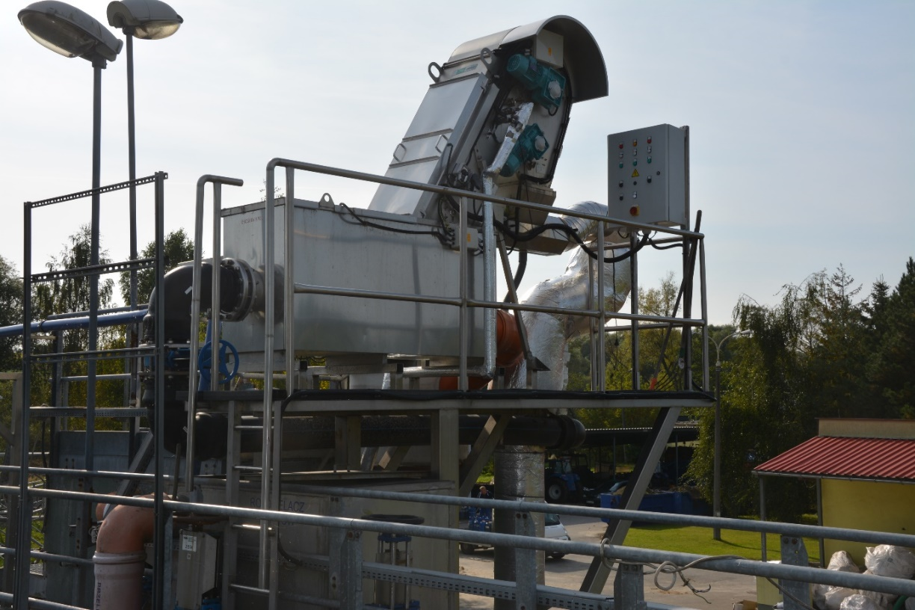

OBSZAR: Potencjały i zasoby Gminy.
Cel strategiczny nr 2: Wysoki stopień rozwoju infrastruktury technicznej oraz integracji przestrzennej
Rozbudowa sieci dróg na terenie gminy Słomniki remont drogi gminnej 601769K w miejscowości Brończyce i Niedźwiedź. Inwestycja otrzymała dofinansowanie z Rządowego Funduszu Rozwoju Dróg w wysokości 261 443 zł, całość inwestycji wyniosła 490 663 zł.
Fot. 8. Droga gminna Brończyce-Niedźwiedź

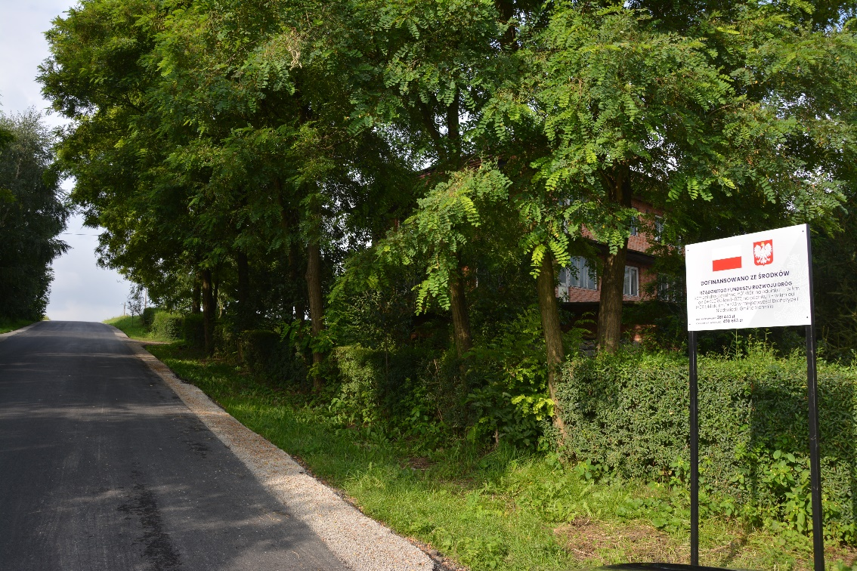
OBSZAR: Zaspokojenie potrzeb mieszkańców.
Cel strategiczny nr 2. Wysoki stopień rozwoju infrastruktury technicznej oraz integracji przestrzennej.
Realizacja Partnerskiego Projektu Budowy Odnawialnych Źródeł Energii w Gminie Słomniki
Wszystkie instalacje fotowoltaiczne (71), kotły na biomasę (5), kolektory słoneczne (42) oraz pompy ciepła (8) zostały zamontowane i objęte ubezpieczeniem.
Na terenie gminy zamontowano łącznie 126 instalacji odnawialnych źródeł energii.
Całościowy koszt montażu instalacji OZE: 1 971 086,76 zł.
Program Czyste Powietrze: wnioski złożone i przesłane do WFOŚ w Krakowie w 2021r.: 173. Pomoc w rozliczeniach zrealizowanych inwestycji: 50.
Ekointerwencje. Kontrole palenisk: ogółem wykonano 214 kontroli, w tym interwencyjnych 126, planowych 88.
CEEB (Centralna Ewidencja Emisyjności Budynków): Ilość złożonych deklaracji za pośrednictwem urzędu - 357

Ład przestrzenny
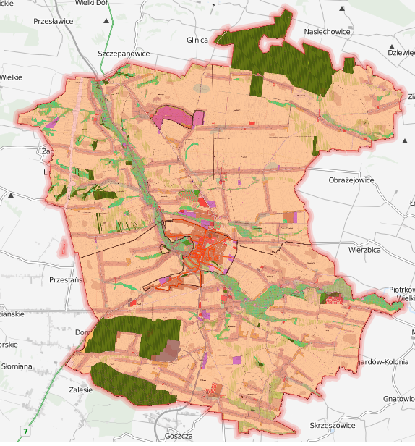

Studium uwarunkowań i kierunków przestrzennego zagospodarowania Gminy

Gmina Słomniki posiada obowiązujące Studium Uwarunkowań i Kierunków Zagospodarowania Przestrzennego uchwalone Uchwałą nr XLI/480/18 Rady Miejskiej w Słomnikach z dnia 28 czerwca 2018 roku. Studium pokrywa 100% powierzchni Gminy Słomniki.

Miejscowe plany zagospodarowania przestrzennego

Podstawowym celem tych planów było stworzenie prawnych warunków dla zagospodarowania przestrzennego obszaru w zgodności z wymogami kształtowania ładu przestrzennego i wymogami zrównoważonego rozwoju. Plany stanowią podstawę realizacji programów inwestycyjnych w terenach przeznaczonych do zabudowy, ochrony cennych zasobów przyrodniczych i kulturowych
obszaru oraz rozwoju funkcji służących rekreacji i turystyce.

Gmina Słomniki posiada 6 planów zagospodarowania przestrzennego, które łącznie pokrywają 100% powierzchni całej gminy.

Tabela 4. Obowiązujące miejscowe plany zagospodarowania przestrzennego (na niebiesko oznaczono uchwalone w 2021 r.)

rok | MPZP | Numer uchwały
2021 | w sprawie przystąpienia do sporządzenia zmiany miejscowego planu zagospodarowania przestrzennego południowej części Gminy Słomniki (z wyłączeniem działek 302/1 i 542 w miejscowości Miłocice oraz terenu pod trasę S7) | Uchwała XXXII/408/21 Rady Miejskiej w Słomnikach z dnia 21 października 2021 r.
2021 | w sprawie przystąpienia do sporządzenia zamiany Studium uwarunkowań i kierunków zagospodarowania przestrzennego Miasta i Gminy Słomniki | Uchwała XXXII/407/21 Rady Miejskiej w Słomnikach z dnia 21 października 2021 r.
2021 | w sprawie przystąpienia do sporządzenia zmiany Studium uwarunkowań i kierunków zagospodarowania przestrzennego Miasta i Gminy Słomniki | Uchwała nr XXVII/360/21 Rady Miejskiej w Słomnikach z dnia 29 kwietnia 2021 r.
2021 | w sprawie przystąpienia do sporządzenia punktowej zmiany miejscowego planu zagospodarowania przestrzennego w zakresie sieci elektroenergetycznej 110 kV relacji Słomniki-Skała | Uchwała nr XXVII/361/21 Rady Miejskiej w Słomnikach z dnia 29 kwietnia 2021 r.
2020 | Uchwała w sprawie uchwalenia zmiany nr 2 Studium uwarunkowań i kierunków zagospodarowania przestrzennego Miasta i Gminy Słomniki – etap II | Uchwała Nr XVII/224/20 Rady Miejskiej w Słomnikach z dnia 23 kwietnia 2020 r.  (nie jest to akt prawa miejscowego)
2020 | Uchwała w sprawie zmiany miejscowego planu zagospodarowania przestrzennego północnej części Gminy Słomniki – obszar w Wężerowie | Uchwała Nr XVII/225/20 Rady Miejskiej w Słomnikach z dnia 23 kwietnia 2020 r.
2020 | w sprawie miejscowego planu zagospodarowania przestrzennego Gminy Słomniki, dla terenów sportu i rekreacji w południowej części miejscowości Januszowice | Uchwała Nr XVII/226/20 Rady Miejskiej w Słomnikach z dnia 23 kwietnia 2020 r.
2020 | w sprawie miejscowego planu zagospodarowania przestrzennego Gminy Słomniki, dla terenów produkcyjnych w północno-zachodniej części miejscowości Czechy | Uchwała Nr XXII/283/20 Rady Miejskiej w Słomnikach z dnia 29 października 2020 r.
2019 | przystąpienia do sporządzenia zmiany MPZP północnej części Gminy Słomniki, obejmuje obszar w miejscowości Wężerów | Uchwała Nr VIII/134/19  Rady Miejskiej w Słomnikach
2019 | zmiana MPZP południowej części Gminy  Słomniki (z wyłączeniem działek nr 302/1 i 542 w miejscowości Miłocice oraz terenu pod trasę S7) – etap II,  w zakresie dotyczącym działek nr: 187/8 i 187/9  w miejscowości Polanowice | Uchwała Nr XI/161/19  Rady Miejskiej w Słomnikach z dnia 26 września 2019 r.
2018 | zmiany MPZP północnej części Gminy Słomniki | Uchwała Nr XLI/481/18 Rady Miejskiej w Słomnikach z dnia 28 czerwca 2018 r.
2016 | uchwalenia MPZP  południowej części Gminy Słomniki – etap I – dotyczący obszaru obejmującego działki nr 302/1 i 542 w miejscowości Miłocice. | Uchwała Nr XVII/198/16 Rady Miejskiej w Słomnikach z dnia 23 czerwca 2016 r
2016 | uchwalenie MPZP południowej części Gminy Słomniki (z wyłączeniem działek nr 302/1 i 542 w miejscowości Miłocice oraz terenu pod trasę S7) – etap II. | Uchwała Nr XXII/250/16 Rady Miejskiej w Słomnikach z dnia 24 listopada 2016 r.
2016 | uchwalenia MPZP północnej części Gminy Słomniki (z wyłączeniem działek nr 100/4, 100/5 i 100/6 w miejscowości Prandocin Iły oraz terenu pod trasę S7) – etap II | Uchwała Nr XXI/238/16 Rady Miejskiej w Słomnikach z dnia 27 października 2016r.
2015 | uchwalenie MPZP obszaru miasta Słomniki | Uchwała Nr IX/80/15 Rady Miejskiej w Słomnikach z dnia 27 sierpnia 2015 r.
2012 | uchwalenia MPZP północnej części Gminy Słomniki – etap I – dla obszaru obejmującego działki nr 100/4, nr 100/5 i nr 100/6 w miejscowości Prandocin Iły. | Uchwała Nr XXIII/250/12 Rady Miejskiej w Słomnikach z dnia 22 listopada 2012 r.

Obecnie z miejscowych planów zagospodarowania przestrzennego wydawane są zaświadczenia o przeznaczeniu nieruchomości oraz wypisy i wyrysy;
- w 2021 roku zaświadczeń, wypisów i wyrysów wydano łącznie 468,
- dla porównania w 2020 r. było ich 422.
Studium oraz plany zagospodarowania przestrzennego są zamieszczone na stronie internetowej Urzędu Miejskiego w Słomnikach w Systemie Informacji Przestrzennej (SIP).

Gminny Program Rewitalizacji

Gminny Program Rewitalizacji (GPR) jest zasadniczym dokumentem służącym zaplanowaniu i realizacji procesu rewitalizacji. Ma on charakter strategii, w której dokonuje się pogłębionej diagnozy stanu obszaru rewitalizacji oraz planuje i koordynuje działania służące osiągnięciu – także opisanej w GPR – wizji stanu obszaru po rewitalizacji.

CEL GŁÓWNY GPR: Zmniejszenie zróżnicowania przestrzennego poziomu życia na obszarze rewitalizacji oraz wzrost poziomu spójności społecznej i włączenia społecznego poprzez dostępu do usług publicznych, w tym integrujących miejsc i oferty, inkubowanie i wspieranie oddolnych inicjatyw, inkluzyjną politykę społeczną, w tym w zakresie mieszkalnictwa, oraz zapewnienie przyjaznej i bezpiecznej przestrzeni do życia oraz klimatu dla rozwoju przedsiębiorczości.
Ostateczna wersja „Gminnego Programu Rewitalizacji dla Gminy Słomniki na lata 2016–2021” została przyjęta uchwałą nr XXXII/375/17 Rady Miejskiej w Słomnikach z dnia 14 września 2017 r. Jego aktualizacja została wprowadzona uchwałą nr VIII/135/19 Rady Miejskiej w Słomnikach z dnia 13 czerwca 2019 r., która spowodowała zmianę zakresu obowiązywania GPR na lata 2016-2022.
W 2018 r. w nawiązaniu do zapisanych zadań w programie rewitalizacji Gminy Słomniki złożono wnioski o dofinansowanie z funduszy Unii Europejskiej rewitalizacji parku miejskiego w Rynku w Słomnikach, terenu Zakładu Gospodarki Komunalnej i Mieszkaniowej w Słomnikach oraz obiektu świetlicy i biblioteki w Niedźwiedziu (świetlica przeznaczona dla społeczności Ratajowa).
W 2021 roku trwa faza inwestycyjna i realizacyjna projektów zapisanych na liście uzupełniającej Gminnego Programu Rewitalizacji dla Gminy Słomniki na lata 2016–2022:
- Modernizacja budynku wielofunkcyjnego w Niedźwiedziu – zakończona
- Utworzenie placówki wsparcia dziennego przy ul. Kościuszki 26 w Słomnikach – w realizacji
- Budowa szkoły w Niedźwiedziu – w realizacji
- Rewitalizacja Zakładu Gospodarki Komunalnej i Mieszkaniowej w Słomnikach przy ul. Żeromskiego – w realizacji

Program gospodarowania mieszkaniowym zasobem Gminy

Rolą Gminy jest aktywna pomoc w zaspokajaniu potrzeb mieszkaniowych, skierowana do osób
najbiedniejszych. Program obejmuje zagadnienia i problematykę związaną z wdrożeniem i realizacją planowanej polityki mieszkaniowej dla Gminy, a w szczególności:

- sposobu i zasady zarządzania lokalami i budynkami wchodzącymi w skład mieszkaniowego zasobu gminy;
- zasady polityki czynszowej, która powinna zmierzać do takiego kształtowania stawek czynszu, by zapewnić samowystarczalność finansową gospodarki mieszkaniowej. Należy dążyć do takiego stanu, aby zminimalizować dopłaty z budżetu Gminy do utrzymania zasobu mieszkaniowego.

W informacji o stanie mienia komunalnego na dzień 31.12.2020 r. Gmina Słomniki była właścicielem gruntu o powierzchni 222,1611 o wartości 26 632 555,89 zł oraz grunt na terenie Gminy Miechów o pow. 0,1039 o wartości 2169 zł. W okresie od dnia 1.01.2021 r. do dnia 31.12.2021 r. zaszły następujące zmiany:
Przekształcenie prawa użytkowania wieczystego w prawo własności
Nie przekształcono użytkowania wieczystego na własność.
Grunty przekazane nieodpłatnie
Gmina nie przekazała nieodpłatnie gruntów.
Grunty sprzedane
Działka nr 493 o pow. 0,1432 ha położone w mieście Słomniki na rzecz „YOMMIX” Michał Janicki Sp.j. za kwotę 456 965,15zł (brutto) akt not. Nr 217/2021 z dnia 10.02.2021 r.
Działki nr 632/8 o pow. 0,0115 ha, nr 1477/8 o pow. 0,2617 ha położone w mieście Słomniki na rzecz Piotr Skulik Inwest Deweloper za kwotę 1 470 000,00zł (netto) akt. Not. Nr 13311/21 z dnia 16.11.2021 r.
Grunty zwrócone poprzednim właścicielom na podstawie art. 142 Ustawy o gospodarce nieruchomościami
Starosta nie wydał decyzji o zwrocie.
Zamiana gruntów
Nie zamieniono.
Grunty nabyte odpłatnie
Działka nr 72 o pow. 0,4001 ha położona w mieście Słomniki zakupiona aktem not. Nr 5411/2021 dnia 08.09.2021r. od Pana Stanisława Warchoł, Pani Agaty Tłuszcz i Pana Sylwestra Warchoł za kwotę 62 136,00 zł.
Grunty przejęte na rzecz Gminy Słomniki w trybie art. 98 ustawy o gospodarce nieruchomościami (pod drogi)
Działka nr 3/1 o pow. 0,3271 ha położona w miejscowości Waganowice została przejęta decyzją nr RIiR.6831.21.2021 z dnia 22.04.2021r.9kwota 320,00zł)
Działka nr 280/7 o pow. 0,0320 ha położona w mieście Słomniki została przejęta decyzją nr RIiR.6831.67.2021 z dnia 10.11.2021r. (kwota 66061,60zł)
Działka nr 1222/3 o pow. 0,0069 ha położona w mieście Słomniki została przejęta decyzją nr RIiR.6831.66.2021 z dnia 15.11.2021r. (kwota 7600 zł)
Służebność gruntów
Nie było oddania gruntu w służebność.
Komunalizacja
W roku 2021 na rzecz Gminy Słomniki Wojewoda Małopolski skomunalizował:
Działka nr 177/6 o pow. 0,0890 ha położona w miejscowości Prandocin Iły – decyzja nr WS-VII.7510.1.76.2020.JJ z dnia 10.09.2021r.
Działka nr 163/1 o pow. 0,0015 ha położona w miejscowości Prandocin Wysiołek – decyzja nr WS-VII.7532.1.495.2020.BT z dnia 20.01.2021r.
Działka nr 163/2 o pow. 0,0025 ha położona w miejscowości Prandocin Wysiołek – decyzja nr WS-VII.7532.1.495.2020.BT z dnia 20.01.2021r.
Działka nr 346/1 o pow. 1,2578 ha położona w miejscowości Waganowice – decyzja nr WS-VII.7532.1.531.2020.BT z dnia 17.12.2020r.
Działka nr 343/1 o pow. 1,0301 ha położona w miejscowości Waganowice – decyzja nr WS-VII.7532.1.531.2020.BT z dnia 17.12.2020r.
Działka nr 459 o pow. 0,0956 ha położona w miejscowości Januszowice – decyzja nr WS-VII.7532.1.485.2020.BT z dnia 25.02.2021r.
Działka nr 391/3 o pow. 0,1427 ha położona w miejsciowości Januszowice – decyzja nr WS-VII.7532.1.465.2020.BT z dnia 16.07.2021r.
Działka nr 169/1 o pow. 0,4500 ha położona w miejscowości Prandocin Iły – decyzja nr WS-VII.7510.1.29.2019.AW z dnia 15.12.2020r. (własność w ¼ cz)
Działka nr 169/2 o pow. 0,4500 ha położona w miejscowości Prandocin Iły – decyzja nr WS-VII.7510.1..29.2019.AW z dnia 15.12.2020r. (własność w ½ cz).
Działka nr 431/13 o pow. 0,3106 ha położona w miejscowości Januszowice- decyzja nr WS-VII.7532.1.484.2020.BT z dnia 16.02.2021r.
Działka nr 350/7 o pow. 0,1067 ha położona w miejscowości Prandocin Iły – decyzja nr WS-VII.7532.1.281.2020.SA z dnia 11.12.2020r.
Działka nr 350/8 o pow. 0,1067 ha położona w miejscowości Prandocin Iły – decyzja nr WS-VII.7532.1.281.2020.SA z dnia 11.12.2020r.
Działka nr 350/9 o pow. 0,1066 ha położona w miejscowości Prandocin Iły – decyzja nr WS-VII.7532.1.281.2020.SA z dnia 11.12.2020r.
Działka nr 350/10 o pow. 0,1067 ha położona w miejscowości Prandocin Iły – decyzja nr WS-VII.7532.1.281.2020.SA z dnia 11.12.2020r.
Działka nr 350/11 o pow. 0,1067 ha położona w miejscowości Prandocin Iły – decyzja nr WS-VII.7532.1.281.2020.SA z dnia 11.12.2020r.
Działka nr 7/2 o pow. 0,0310 ha położona w miejscowości Zaborze – decyzja nr WS-VII.7532.1.533.2020.BT z dnia 7.01.2021 r.
Działka nr 24/2 o pow. 0,0490 ha położona w miejscowości Zaborze – decyzja nr WS-VII.7532.1.533.2020.BT z dnia 7.01.2021 r.
Lokale mieszkalne sprzedane najemcom i w drodze przetargu
Gmina Słomniki sprzedała 6 mieszkań o pow. 270,03 m2 za kwotę 142 057,60,00 zł (z zastosowaniem bonifikaty). Sprzedaż mieszkań była przeprowadzona na rzecz najemców przy zastosowaniu bonifikaty w wysokości 80% zgodnie z Uchwałą Nr XI/94/03 z dnia 9 grudnia 2003 r. Rady Miejskiej w Słomnikach

Z sześciu budynków wielomieszkaniowych na terenie miasta Słomniki od czasu ich wybudowania Gmina Słomniki sprzedała 88 lokale mieszkalne. Pozostało do sprzedaży 22 mieszkania o powierzchni 1170,07 m2 a wartość ich wynosi bez bonifikaty 1 177 838,43 zł.
W budynku wielomieszkaniowym na terenie wsi Polanowice pozostało do sprzedaży 1 mieszkanie o pow. 31,89 m2, a wartość ich bez bonifikaty wynosi 93 000 zł
Czynsze za dzierżawiony grunt pod kioskami
Na terenie miasta Słomniki jest 7 kiosków itp. budowli, które znajdują się na gruncie stanowiącym własność Gminy Słomniki. Budowle są własnością wydzierżawiającego. Czynsz za w/w tereny w roku 2021 powinien wynieść 306 18 zł.
Czynsze za garaże
Na terenie miasta znajduje się 10 murowanych garaży. Czynsz za cały rok użytkowania winien wynosić 7680 zł.
Czynsze za grunt wydzierżawiony pod garaże tymczasowe – blaszaki
Na terenie miasta Słomniki jest 59 stanowisk pod garaże oraz 10 we wsi Miłocice, 2 na terenie wsi Polanowice. Garaże są własnością wydzierżawiających. Czynsz roczny za grunt pod blaszakami wyniesie 37908 zł.
Czynsze dzierżawne za użytkowanie gruntów rolnych itp.
Powierzchnia gruntów wynosi 12,3653 ha, a czynsz dzierżawny za cały rok wynosił 8 038,99 zł.
Opłata roczna za użytkowanie gruntów
Użytkownicy – gruntu pod komercję ponoszą opłatę za cały rok użytkowania – 11669,87 zł. 1,9327 ha
Grunty przekazane przez Skarb Państwa
Skarb Państwa nie przekazał żadnego gruntu Gminie.
Struktura komunalnych gruntów
Powierzchnia na terenie gminy Słomniki wynosi 226,2728 ha o wartości 26 680 835,21 zł oraz grunt na terenie Gminy Miechów o pow. 0,1039 ha wartości 2169 zł.
Za sporządzanie aktów notarialnych w 2021 roku Gmina poniosła koszty w wysokości 2019,54 zł.

Wieloletni plan rozwoju i modernizacji urządzeń wodociągowych i kanalizacyjnych

Miasto i Gmina Słomniki zaopatrywane są w wodę z sześciu ujęć wód głębinowych, gdzie woda z ujęć jest tłoczona do zbiorników ciśnieniowych, a następnie poprzez sieć wodociągową dostarczana do odbiorców Miasta i Gminy Słomniki. Zakład Gospodarki Komunalnej i Mieszkaniowej w Słomnikach powierzone zadania na rzecz mieszkańców realizuje w sposób ciągły i niezawodny, utrzymując w pełnej gotowości i sprawności technicznej urządzenia w zakresie gospodarki wodociągowo-kanalizacyjnej i oczyszczania ścieków. Miasto i Gmina Słomniki posiada komunalną, mechaniczno-biologiczną oczyszczalnię ścieków o przepustowości 1.450,0 m³/dobę. Oczyszczalnia przejmuje i oczyszcza ścieki dostarczane z terenu Miasta i Gminy Słomniki siecią kanalizacyjną oraz te dowożone do punktu zlewnego w oczyszczalni ścieków w Słomnikach od mieszkańców, którzy nie mają dostępu do sieci kanalizacyjnej. Osady powstałe w procesie oczyszczania ścieków wywożone są przez firmy posiadające w tym zakresie odpowiednie decyzje i zezwolenia.
Zakład eksploatuje około 26,7 km sieci kanalizacyjnej sanitarnej oraz 7 sztuk przepompowni ścieków na terenie Miasta i Gminy Słomniki.
Przedsięwzięcia z tego zakresu wykonywane są w związku z koniecznością:
- utrzymania sprawności technicznej istniejącej sieci i urządzeń wodociągowo-kanalizacyjnych, dostosowania technologii do aktualnego i prognozowanego zapotrzebowania na usługi wodociągowo-kanalizacyjne na terenie Miasta i Gminy Słomniki,
- zagwarantowania niezawodności zasilania w wodę i odprowadzanie ścieków,
- dostosowania do wymagań ochrony środowiska ujęcia wody i oczyszczalni ścieków,
- dostosowania do innych wymagań prawnych.
W ramach realizacji powyższego Planu w 2021 roku inwestycje wodno-kanalizacyjne wyniosły 4 343 315 zł do najważniejszych inwestycji należały:
- Modernizacja oczyszczalni ścieków w Słomnikach 3 855 745,41 zł, dofinansowanie ze środków Regionalnego Programu Operacyjnego Województwa Małopolskiego
- Przebudowa wodociągu w ciągu drogi powiatowej w Słomnikach ul. Poniatowskiego; koszt 88 562 zł.
- Przebudowa wodociągu w miejscowości Januszowice 36 900 zł.
- Budowa sieci wodociągowej w Miłocicach; koszt 162 731 zł.
- Dokumentacja techniczna dla przebudowy kanalizacji deszczowej i sanitarnej Słomniki ul. Słoneczna 1 i 5 ; koszt 24 600 zł.
- Dokumentacja techniczna modernizacja obiektu zbiornika wody pitnej w Zaborzu; koszt 54 120 zł.
- Dokumentacja dla węzła zasuw w Kacicach ; koszt 40 590 zł.
- Dokumentacja techniczna budowa ujęcia wody w Wężerowie; koszt : 47 970 zł.

.

Gospodarka odpadami komunalnymi

Gmina obejmuje odbiorem odpadów komunalnych wszystkie zlokalizowane w jej granicach administracyjnych nieruchomości, na których zamieszkują mieszkańcy, położone w granicach administracyjnych Gminy Słomniki oraz z Punktu Selektywnej Zbiórki Odpadów Komunalnych PSZOK.

Dotacja dla Zakładu Gospodarki Komunalnej i Mieszkaniowej na utrzymanie czystości i porządku; koszt 793.000 zł.

Usługę odbioru i zagospodarowania odpadów komunalnych powstałych i zebranych na wszystkich nieruchomościach, na których zamieszkują mieszkańcy, położonych w granicach administracyjnych Gminy Słomniki oraz z Punktu Selektywnej Zbiórki Odpadów Komunalnych PSZOK, ul. Niecała, Słomniki wykonuje Małopolskie Przedsiębiorstwo Gospodarki Odpadami Sp. z o.o. w Krakowie, ul. Barska 12, 30-307 Kraków.

Odpady zebrane z Gminy Słomniki w roku 2021

Niesegregowane(zmieszane) odpady komunalne o kodzie 200301 –3028,6800 Mg
Odpady ulegające biodegradacji o kodzie 200201 – 215,7200 Mg
Opakowania z papieru i tektury o kodzie 150101- 79,9100 Mg
Zmieszane odpady opakowaniowe o kodzie 150106- 1,4400 Mg
Opakowania ze szkła o kodzie 150107 – 288,2400 Mg
Odpady wielkogabarytowe o kodzie 200307 – 154,6300 Mg
Zużyte urządzenia elektryczne i elektroniczne o kodzie 200135* - 10,3960 Mg
Urządzenia zawierające freony o kodzie 200123* -12,4950 Mg
Zużyte urządzenia elektryczne i elektroniczne o kodzie 200136 – 16,8260 Mg
Zużyte opony o kodzie 160103 – 28,8000 Mg
Papier i tektura o kodzie 20 01 01 – 37,4700 Mg
Zmieszane odpady z betonu, gruzu ceglanego odpadowych materiałów ceramicznych i elementów wyposażenia inne niż wymienione w 17 01 06 o kodzie 170107 – 16,1200 Mg
Tworzywa sztuczne 20 01 39 –3 67,7800 Mg
20 01 40 Metale - 26,2200 Mg
W 2021 roku odbierała i utylizowała odpady niebezpieczne zawierające azbest (kod odpadu: 17 06 05) – ilość 100 Mg. Wykonawcą usługi była firma Środowisko i Innowacje Sp. z o.o. ul. Wita Stwosza 5a, Warszawa

Na terenie Gminy Słomniki funkcjonuje Punkt Selektywnej Zbiórki Odpadów Komunalnych zlokalizowany na terenie oczyszczalni ścieków przy ul. Niecałej. Zadanie to jest zadaniem obligatoryjnym wyznaczonym zapisem art. 3 ust.1 pkt. 6 ustawy u.c.p.
W roku 2021 zebrano następujące frakcję odpadów:

17 01 07 zmieszane odpady z betonu, gruzu ceglanego odpadowych materiałów ceramicznych i elementów wyposażenia inne niż wymienione w 17 01 06 – 92,5100 Mg
20 03 07 odpady wielkogabarytowe – 79,1400Mg
16 01 03 zużyte opony – 10,8200 Mg
20 01 23* urządzenia zawierające freony – 1,4100 Mg
20 01 35* zużyte urządzenia elektryczne i elektroniczne – 1,5200Mg
20 01 36 zużyte urządzenia elektryczne i elektroniczne – 8,2180Mg
20 02 01 odpady ulegające biodegradacji – 2,6000 Mg
15 01 07 Opakowania ze szkła – 0,4300 Mg
20 01 01 Papier i tektura – 0,5200 Mg
15 01 02 Opakowania z tworzyw sztucznych – 0,2200 Mg
15 01 01 Opakowania z papieru i tektury – 1,7200 Mg
20 01 01 Papier i tektura – 0,0001 Mg
W związku zamknięciem składowiska odpadów w Polanowicach realizowany jest monitoring składowiska w zakresie: emisji i składu gazu składowiskowego, analizy składu wód podziemnych, sprawności systemu odprowadzenia gazu składowiskowego, pomiaru osiadania składowiska, ponadto wykonywana jest analiza składu wód odciekowych, wykonawca SGS Polska Sp. z o.o. ul. Jana Kazimierza 3, 01-248 Warszawa.
Przedmiotem zamówienia w 2021 roku było także wykonanie prac pielęgnacyjnych drzew różnych gatunków rosnących na terenach będących w posiadaniu Gminy Słomniki polegających na zdjęciu suszu, redukcji gałęzi i konarów: wykonawca Zakład Specjalistycznych Usług Leśnych Polanowice, a także wykonanie terenów zielonych, ul. Kościuszki wzdłuż drogi krajowej nr 7, przy przystanku MPK na ul. św. Jana Pawła II, skwerku przy wejściu do UM w Słomnikach wraz z ławkami: wykonawca Urząd Miejski w Słomnikach.
Ponadto Zakład Gospodarki Komunalnej i Mieszkaniowej w Słomnikach w ramach walki z pandemią COVId-19 regularnie dezynfekował przestrzenie publiczne, głównie wiaty przystankowe.

Plan gospodarki niskoemisyjnej

Podsumowanie realizacji Partnerskiego Projektu Budowy Odnawialnych Źródeł Energii w Gminie Słomniki
Projekt pn. „Partnerski Projekt Budowy Instalacji Odnawialnych Źródeł Energii dla Gmin Województwa Małopolskiego” jest współfinansowany przez Unię Europejską ze środków Europejskiego Funduszu Rozwoju Regionalnego w ramach Regionalnego Programu Operacyjnego Województwa Małopolskiego na lata 2014-2020, 4 Oś Priorytetowa Regionalna polityka energetyczna, Działanie 4.1 Zwiększenie wykorzystania odnawialnych źródeł energii, Poddziałanie 4.1.1 Rozwój infrastruktury produkcji energii ze źródeł odnawialnych”.
Na terenie gminy zamontowano łącznie 126 instalacji odnawialnych źródeł energii.
- Instalacje fotowoltaiczne – 71,
- kotły na biomasę – 5,
- kolektory słoneczne – 42,
- oraz pompy ciepła – 8.
Wszystkie instalacje zostały zamontowane i objęte ubezpieczeniem.
Całościowy koszt montażu instalacji OZE: 1 971 086,76 zł.
Program Czyste Powietrze
Wnioski złożone i przesłane do WFOŚ w Krakowie w 2021r.: 173. Pomoc w rozliczeniach zrealizowanych inwestycji: 50.
Kontrole interwencyjne palenisk i kontrole wysypisk śmieci
Kontrole palenisk: ogółem wykonano 214 kontroli, w tym interwencyjnych 126, planowych 88.
CEEB (Centralna Ewidencja Emisyjności Budynków): Ilość złożonych deklaracji za pośrednictwem urzędu – 357
Kontynuowane są działania informacyjne, edukacyjne i planistyczne (aktualizacja projektu założeń do planu zaopatrzenia w ciepło, energię elektryczną i paliwa gazowe, aktualizacja Planu Gospodarni Niskoemisyjnej wraz z inwentaryzacją emisji, zapewnienie stałego funkcjonowania zespołu interesariuszy PGN, edukacja i informacja o niskiej emisji, wdrożenie zasad zielonych zamówień w urzędzie miejskim i jednostkach, planowanie przestrzenne z uwzględnieniem ochrony powietrza).
Program „Powiat bez smogu”
Zarządu Powiatu w Krakowie we wrześniu 2021 r. ogłosił nabór wniosków do programu „Powiat bez smogu”. Pula środków przeznaczonych na dofinansowanie wyniosła 252 099 zł. Mieszkańcy gminy Słomniki zostali poinformowani o programie przez ekodoradcę.

Program opieki nad zwierzętami bezdomnymi oraz zapobiegania bezdomności zwierząt

Program opieki nad zwierzętami bezdomnymi oraz zapobiegania bezdomności zwierząt na terenie Gminy Słomniki w 2021 roku został przyjęty uchwałą Rady Miejskiej w Słomnikach Nr XXVII/356/21 Rady Miejskiej w Słomnikach z dnia 29 kwietnia 2021 r.
Program obejmuje:
- zapewnienie bezdomnym zwierzętom miejsca w schronisku dla zwierząt,
- opiekę nad wolno żyjącymi kotami, odławianie bezdomnych zwierząt,
- obligatoryjną sterylizację albo kastrację zwierząt w schronisku,
- poszukiwanie właścicieli dla bezdomnych zwierząt,
- usypianie ślepych miotów,
- wskazanie gospodarstwa rolnego w celu zapewnienia miejsca dla zwierząt gospodarskich, zapewnienie całodobowej opieki weterynaryjnej w przypadkach zdarzeń drogowych z udziałem zwierząt.
W celu realizacji zadań programu w zakresie odławiania bezdomnych zwierząt, zapewnienia im miejsca w schronisku i zapewnienia całodobowej opieki weterynaryjnej w przypadkach zdarzeń drogowych z udziałem zwierząt gmina zawarła umowę z firmą PLAMA Jan Michalski, Racławice 91, 32-222 Racławice, prowadzącą schronisko dla bezdomnych zwierząt w Racławicach 91, 32-222 Racławice.
W 2021 r. w terenu Gminy Słomniki zostało wyłapanych i umieszczonych w schronisku 10 bezdomnych psów i 17 bezdomnych kotów. Zwierzęta umieszczone w schronisku, których właściciela nie ustalono po okresie obowiązkowej obserwacji stanu zdrowia zostały poddane obligatoryjnej sterylizacji albo kastracji. Opieka nad wolno żyjącymi kotami w tym ich dokarmianie i poszukiwanie właścicieli dla bezdomnych zwierząt realizowane było przez stanowisko ds. rolnictwa w Referacie Inwestycji i Rozwoju, Fundację „Człowiek dla Zwierząt” , Łętkowice-Kolonia 59, w ramach zawartego porozumienia i schronisko w Racławicach. W ramach promocji adopcji bezdomnych zwierząt gmina pokrywała koszty zabiegów weterynaryjnych, zabiegów sterylizacji i kastracji, leczenia, szczepień bezdomnych psów i kotów, które po przeprowadzeniu zabiegów zostały adoptowane. Zadanie to realizowane było w ramach porozumienia z Fundacją „ Człowiek dla Zwierząt” i na podstawie umowy z Gabinetem Weterynaryjnym, lek. Wet. Mariusz Czerwonka, Prandocin Wysiołek 61, 32-090 Słomniki. W 2021 r. Gmina Słomniki przekazała do nowych właścicieli 16 psów i kotów.
W celu zapewnienia miejsca dla zwierząt gospodarskich, w przypadku wystąpienia takiej potrzeby, gmina zawarła umowę o współpracy z gospodarstwem rolnym położonym w miejscowości Orłów.

Strategia integracji i rozwiązywania problemów społecznych

Gmina Słomniki posiada dokument strategiczny pn. „Strategia Rozwiązywania Problemów Społecznych w Gminie Słomniki na lata 2017-2021”. Strategia została przyjęta przez Radę Miejską w Słomnikach Uchwałą nr XXXVII/428/18 z dnia 1 lutego 2018 roku. W roku 2021, w okresie wrzesień – grudzień 2021, na zlecenie GOPS firma Richpex Consulting Service opracowała (przy aktywnym udziale pracowników Ośrodka a także różnych jednostek i podmiotów współpracujących) nowy dokument strategiczny – Strategię Rozwiązywania Problemów Społecznych w Gminie Słomniki na lata 2022-2026. Strategia zostanie przedstawiona Radzie Miejskiej do uchwalenia w I połowie 2022 roku ze względu na konieczność przeprowadzenia konsultacji społecznych.

Asystent Osobisty Osoby Niepełnosprawnej w ramach Solidarnościowego Funduszu Wsparcia Osób Niepełnosprawnych: Gmina Słomniki w roku 2021 świadczyła usługi dla 8 osób z niepełnosprawnością (wzrost w porównaniu z rokiem 2020 o 3 osoby), w łącznym wymiarze 2194 godziny (ponad dwukrotny wzrost w porównaniu do roku 2020). Wykorzystana w 2021 roku kwota dotacji to 66 202,54 zł. Ze względu na choroby i ograniczenia pandemiczne program nie został zrealizowany w pełnym zakresie, zwrócono dotację w kwocie prawie 16000 zł.
W roku 2021 na terenie Gminy organizowano specjalistyczne usługi opiekuńcze dla osób z zaburzeniami psychicznymi – usługi przyznano dla 5 osób, na łączną kwotę 35 413, 00 zł (wzrost o 13000 zł). Zadanie jest w 100% finansowane ze środków budżetu Państwa. Wysokość odpłatności osób korzystających z SUO wyniosła w 2021- 1211,00 zł.
W zakresie rekomendacji dotyczącej aktywności zawodowej osób bezrobotnych korzystających ze świadczeń pomocy społecznej, w roku 2021 2 osoby będące zarejestrowane jako bezrobotne oraz równocześnie korzystający z pomocy GOPS realizowały tzw. prace społecznie użyteczne
- porządkowe w Urzędzie Miejskim w Słomnikach – 1 osoba,
- remontowo- budowlane w Urzędzie Miejskim – 1 osoba.

Projekt „MAM CEL aktywna integracja w Gminie Słomniki” w ramach Regionalnego Programu Operacyjnego Województwa Małopolskiego na lata 2014–2020, Działania 9.1 Aktywna integracja, Poddziałania 9.1.1 Aktywna integracja - projekty konkursowe wyłącznie dla OPS/PCPR, Typ projektu A. realizowane przez ośrodki pomocy społecznej i powiatowe centra pomocy rodzinie, kompleksowe programy na rzecz aktywizacji społecznej i zawodowej osób zagrożonych ubóstwem lub wykluczeniem społecznym oraz ich otoczenia. Projekt jest współfinansowany ze środków EFS, zakończył się ostatecznie 26 czerwca 2021 r.). Gmina Słomniki realizowała projekt w partnerstwie ze Spółdzielnią Socjalną OPOKA z Chechła.
Ostateczna kwota wartości projektu w latach 2018-2021 to 1 635 832,75 zł z czego dofinansowanie z UE wyniosło 1 389 837,64 zł. Z 35 uczestników, których w projekcie objęto działaniami 15 osób podjęło prace w trakcie realizacji projektu.
Gminny program wspierania rodziny
21 marca 2019 roku Rada Miejska w Słomnikach Uchwałą nr V/86/19 przyjęła Gminny Program Wspierania Rodziny na lata 2019–2021. Najważniejszymi działaniami podejmowanych w 2021 roku w ramach programu były:
- usługa asystenta rodziny, którą świadczyły na terenie Gminy Słomniki 3 osoby dla łącznie 18 rodzin
- prowadzenie placówki wsparcia dziennego w ramach projektu Aktywne Słomniki (opis poniżej)
- specjalistyczne poradnictwo w wymiarze 108 godzin dla 9 dzieci oraz 226 godziny dla 41 osób dorosłych
W październiku 2021 r. rozpoczęły się przygotowania do opracowania nowego programu na lata 2022-2024.
Realizowane projekty dofinansowane ze środków UE
Projekt „Aktywne Słomniki - utworzenie i prowadzenie placówki wsparcia dziennego dla dzieci i młodzieży” realizowany w ramach Regionalnego Programu Operacyjnego Województwa Małopolskiego na lata 2014–2020.
Do końca roku 2021 był realizowany projekt w ramach Regionalnego Programu Operacyjnego Województwa Małopolskiego na lata 2014–2020, Poddziałania 9.2.1 Usługi społeczne i zdrowotne w regionie, Typu C: wsparcie dla tworzenia i/lub działalności placówek wsparcia dziennego dla dzieci i młodzieży. Projekt pn. „Aktywne Słomniki - utworzenie i prowadzenie placówki wsparcia dziennego dla dzieci i młodzieży”.
Placówka Wsparcia Dziennego działała nadal w wynajętym lokalu na ul. Mickiewicza 27 w Słomnikach, zajmując parter i piętro budynku. W placówce w roku 2021 pracowali: główna specjalistka – kierowniczka placówki wsparcia dziennego – ½ etatu, wychowawcy (na koniec 2021 roku) – 5 wychowawców na łącznie 1 i 1/2 etatu. (1 wychowawczyni na zwolnieniu lekarskim w związku z ciążą).

Placówka Wsparcia Dziennego w Słomnikach w 2021 r. działała stacjonarnie 192 dni, od poniedziałku do soboty (przeważnie jedna sobota w miesiącu), w godzinach: 12:30 -18:30. W okresie wakacji i ferii od 10:00 do 16:00. W styczniu i lutym PWD działała w formie on-line. Realizowano wtedy: warsztaty plastyczne, kulinarne, ekologiczne. Udzielano również wsparcia emocjonalnego dzieciom i ich rodzicom.
Do PWD łącznie uczęszczało 36 osób. Średnia frekwencja przypadająca na jeden dzień to 11 osób. W ramach projektu wydatkowano w roku 2021 234 480 zł ze środków unijnych oraz 50 000 zł jako wkład własny.
Projekt zakończył się ostatecznie 31 grudnia 2021 r., kwota wydatków w latach 2028-2021 wyniosła 886 870,60 zł, z czego dofinansowanie UE wyniosło 808 913,15 zł , wkład własny – 77957,45 zł.

Projekt „MAM CEL aktywna integracja w Gminie Słomniki”
W roku 2021 realizowane były m.in.:
psychoterapię kontynuowało i zakończyło 6 uczestników projektu
rehabilitację rozpoczęło w oparciu o skierowania od lekarzy pierwszego kontaktu 8 uczestników.
objęto wsparciem w formie pakietów higienicznych 10 uczestników projektu i ich rodziny,
staż odbywało w 2021 r. 5 uczestników projektu, jedna z uczestniczek została po stażu zatrudniona w ramach robót publicznych na umowę o pracę w GOPS.

Do końca projektu realizowany był Program Aktywności Lokalnej „Będzie się działo”. Jego adresatami byli mieszkańcy lokalu socjalnego na ul. Kościuszki 53. W roku 2021 w ramach PAL nadal pracował zatrudniony na pół etatu pracownik socjalny – animatorka społeczności lokalnej.
Działania zrealizowane w ramach programu PAL w 2021 r.:
- wielkanocne warsztaty cukiernicze
- warsztaty dietetyczno-kulinarne
- warsztaty ogrodnicze
Uczestnicy PAL zaangażowali się także w realizowane w ramach Programu Wspieraj Seniora przygotowanie paczek świątecznych.
Usługi indywidualnego transportu door-to-door
W roku 2020 Gmina Słomniki wystartowała w konkursie grantowym dla jednostek samorządu terytorialnego ogłoszonym w ramach projektu pn. "Usługi indywidualnego transportu door-to-door oraz poprawa dostępności architektonicznej wielorodzinnych budynków mieszkalnych", realizowanego w ramach Osi Priorytetowej II. Efektywne polityki publiczne dla rynku pracy, gospodarki i edukacji, Działanie 2.8 Rozwój usług społecznych świadczonych w środowisku lokalnym Programu Operacyjnego Wiedza Edukacja Rozwój 2014-2020. Grant został przyznany i 29.01.2021 została podpisana umowa na realizację Projektu Grantowy pn. „MAM CEL 2 - dostęp do aktywnej integracji dla mieszkańców Gminy Słomniki”, nr 00011/DTD/I/2020.
Wartość całego projektu to kwota 420 427,50 zł. W ramach projektu w 2021 r. w procedurze przetargowej został zakupiony samochód marki Ford Transit. Jest to nowy, wyposażony w elektryczną windę pojazd, który zapewni transport osobom z ograniczoną mobilnością, m.in. może przewieźć 2 osoby na wózkach inwalidzkich jednocześnie. W ramach projektu został zatrudniony kierowca i asystent/operator usługi. Szczegóły dotyczące korzystania z tej formy wsparcia zawarte zostały w Regulaminie świadczenia usługi transportu. Świadczenie usługi rozpoczęło się 1 lipca 2021 r. W ramach projektu usługa będzie realizowana bezpłatnie ze środków projektu do dnia 31.12.2022 r. W roku 2021 odbyło się 159 kursów transportowych , z których skorzystało 221 osób, licząc osoby korzystające jako unikatowe jednostki to łącznie w 2021 r. z usługi skorzystały 53 osoby, w tym korzystających z asystą było 20 osób.
Świadczenie wychowawcze – program Rodzina 500+
W roku 2021 przyznano świadczenia na rzecz 2797 dzieci, co oznacza wsparcie dla 1734 rodzin. Łączna kwota wypłaconych świadczeń wychowawczych w roku 2021 to 15 113 742,01 zł.
Rządowy program „Posiłek w szkole i w domu”.
W ramach programu w 2021 r. z posiłków skorzystało 87 dzieci (wzrost o 8 dzieci) oraz 36 osób dorosłych (spadek o 3 osoby). Z pomocy rzeczowej w formie bonów na zakup żywności skorzystało łącznie 214 osób z czego 144 dzieci i 70 osób dorosłych. Koszt programu 272 319 zł, z czego 144 231 zł pochodziło z dotacji z budżetu Państwa, a 128 088 zł ze środków własnych gminy. Koszt samych posiłków to kwota 113 179 zł, z czego 50 523 zł pochodziło z dotacji a 62 656 zł ze środków własnych. Koszt zakupu bonów to z kolei kwota 159 140 zł, z czego 93 708 zł pochodziło z dotacji a 65 432 ze środków własnych Gminy.

Realizacja Programu w roku 2021 napotykała nadal pewne trudności związane z epidemią wirusa Sars-Cov-2. Na skutek okresowego zawieszania zajęć stacjonarnych w szkołach istniała konieczność przyznania dzieciom korzystającym z posiłków w placówkach edukacyjnych w zamian za posiłek - pomocy rzeczowej w formie bonów na zakup żywności.

Łączna kwota wydatkowana na pokrycie kosztów posiłków dla dzieci wyniosła w 2021 r. 23 738 zł (niewielki wzrost w porównaniu z rokiem 2020), z czego 14683 zł zostało pokryte ze środków własnych Gminy a 9055 zł ze środków dotacji. W przypadku dorosłych łączny koszt posiłków wyniósł 89 441 zł, z czego ze środków własnych Gminy – 49 973 zł, ze środków dotacji – 41 468 zł. Udział dotacji w finansowaniu posiłku wyniósł w roku 2021 przeciętnie 43%. Kwota powyżej 8,5 zł była pokrywana w całości przez Gminę, a posiłek dla samej osoby dorosłej to w roku 2021 koszt 11 zł (w 2022 już 13 zł)
W 2021 r. nadal nie realizowano pomocy na dożywianie w formie pieniężnej (zasiłek) a wyłącznie w formie bonów na zakup żywności. Tą formą wsparcia objęto łącznie 70 osób dorosłych i 144 dzieci na łączną kwotę 159 140,00 (co oznacza poziom zbliżony do roku 2020) z czego ze środków własnych gminy sfinansowano kwotę 65 432 zł a ze środków dotacji w ramach rządowego programu „Pomoc Państwa w zakresie dożywiania” kwotę 93 708 zł (58% całości kosztów tej części programu)
Zasiłki rodzinne
W roku 2021 w Gminie Słomniki wypłacono 9967 zasiłków rodzinnych wraz z dodatkami dla 666 osób (spadek o 225 osób w stosunku do roku 2020) na łączną kwotę 1 131 180,98 zł (spadek kwoty wypłaconych świadczeń o 193 000 zł w porównaniu z poprzednim rokiem). Oznacza to objęcie wsparciem 334 rodzin (spadek o 63 rodziny), w których wychowuje się 685 dzieci.

Gminny Program Profilaktyki i Rozwiązywania Problemów Alkoholowych i Gminny Program Przeciwdziałania Narkomanii

Gminne Programy Profilaktyczne określają lokalną strategię w zakresie profilaktyki oraz minimalizację szkód społecznych i indywidualnych z nadużywania alkoholu jak i używania innych substancji psychoaktywnych.
Gminny Program Profilaktyki i Rozwiązywania Problemów Alkoholowych na rok 2021 został uchwalony przez Radę Miejska w Słomnikach w dniu 18 marca 2021 r. uchwałą nr XXVI/339/21.
Gminny Program Przeciwdziałania Narkomanii na lata 2021–2025 został uchwalony 18 marca 2021 r. uchwałą nr XXVI/340/21.
W sprawozdawanym okresie do Gminnej Komisji Rozwiązywania Problemów Alkoholowych w Słomnikach wpłynęło 20 wniosków o wszczęcie postępowania zmierzającego do ustalenia, czy dana osoba jest uzależniona od alkoholu. Prowadzono także sprawy z lat ubiegłych. Komisja po rozpatrzeniu wniosków postanowiła 10 spraw skierować do sądu z wnioskiem o objęcie uczestnika obowiązkiem leczenia odwykowego.
Gminna Komisja Rozwiązywania Problemów Alkoholowych w Słomnikach zebrała się 2021 r. na 8 posiedzeniach plenarnych (w większości w trybie zdalnym) w trakcie których, oprócz spraw kierowania
wniosków do Sądu, opiniowała wnioski o wydanie zezwoleń na sprzedaż napojów alkoholowych i podejmowała decyzje odnośnie osób nadużywających alkohol. W minionym roku GKRPA zaopiniowała 18 wniosków złożonych przez przedsiębiorców, wszystkie pozytywnie.

Punkt Informacyjno-Konsultacyjny działa w Słomnikach przy ul. Kościuszki 26:

W piątki w godzinach 12-15 pełniony jest dyżur w ramach przeciwdziałania przemocy w rodzinie, we wtorki, w godzinach 17-19 w Punkcie dyżuruje zespół interweniująco motywujący, który przeprowadza rozmowy interwencyjne z wezwanymi osobami nadużywającymi alkoholu, we czwartki zespół ds. rodziny, udzielający wsparcia członkom rodzin z problemem alkoholowym. W każdą środę, w godzinach 16-20 dyżur pełni psychoterapeuta (także w trybie zdalnym), specjalista terapii uzależnień, którego celem jest zmotywowanie zgłaszających się do podjęcia dobrowolnego leczenia odwykowego.
W minionym roku w Punkcie i w UM udzielono 168 porady.

Tabela 5. Ilość porad udzielonych w Punkcie Informacyjno-Konsultacyjnym w latach 2018–2021

ROK | Ilość porad udzielonych w Punkcie Informacyjno-Konsultacyjnym przez osoby dyżurujące, a także w UM w Słomnikach przez stanowisko ds. profilaktyki
2021 | 168
2020 | 192
Rok 2019 | 261
Rok 2018 | 312

Wieloletni i roczny program współpracy z organizacjami pozarządowymi

Cel główny to kształtowanie demokratycznego ładu społecznego w środowisku lokalnym miasta i Gminy Słomniki – poprzez budowanie i umacnianie partnerstwa pomiędzy Gminą a organizacjami pozarządowymi oraz podmiotami, o których mowa w art. 3 ust. 3 ustawy z dnia 24 kwietnia 2003 r. o działalności pożytku publicznego i o wolontariacie.

Celami szczegółowe:

- Zwiększenie wpływu sektora obywatelskiego, na kreowanie polityki społecznej w naszej Gminie.
- Zwiększenie udziału mieszkańców naszej Gminy w rozwiązywaniu lokalnych problemów.
- Stworzenie warunków do zwiększania aktywności społecznej.
- Prowadzenie nowatorskich i bardziej efektywnych działań na rzecz naszych mieszkańców.
- Integracja podmiotów polityki lokalnej, dotycząca zakresu zadań publicznych (art. 4 ustawy).
- Udział zainteresowanych podmiotów, przy tworzeniu programu współpracy.

Współpraca Gminy Słomniki z organizacjami pozarządowymi oraz podmiotami, o których mowa w art. 3 ust. 3 ustawy odbywa się na zasadach pomocniczości, suwerenności stron, partnerstwa, efektywności, uczciwej konkurencji, jawności. Przedmiotem współpracy władz samorządowych z organizacjami pozarządowymi jest:

- realizacja zadań publicznych Gminy określonych w ustawach, w zakresie odpowiadającym jej zadaniom własnym,
- konsultowanie projektów aktów prawa miejscowego na etapie ich tworzenia,
- wspieranie działań realizujących zapisy Strategii Rozwoju Gminy Słomniki,
- podwyższanie efektywności działań kierowanych do mieszkańców Gminy.

Roczny program współpracy z organizacjami pozarządowymi

oraz podmiotami, o których mowa w art. 3 ust. 3 ustawy z dnia 24 kwietnia 2003 roku o działalności pożytku publicznego i o wolontariacie w 2020 roku został przyjęty Uchwałą Nr XXII/285/20 Rady Miejskiej w Słomnikach z dnia 29 października 2020 roku.
W 2021 roku decyzją Burmistrza Gminy Słomniki 19 inicjatyw społecznych otrzymało na ten cel 454 020 zł. Dofinansowanie otrzymały inicjatywy społeczne w ramach:
- otwartego konkursu ofert w zakresie upowszechniania kultury fizycznej i sportu – dofinansowanie uzyskało 9 ofert na kwotę 360 000 zł,
- otwartego konkursu ofert na realizację zadań w zakresie kultury, sztuki, ochrony dóbr kultury i dziedzictwa narodowego – dofinansowanie uzyskało 10 ofert na kwotę 94 020 zł.

Wieloletni Program współpracy Gminy Słomniki z organizacjami pozarządowymi na lata 2019-2021
Dnia 29 listopada 2018 r. Gminny Ośrodek Pomocy Społecznej w Słomnikach ogłosił otwarty konkurs ofert dla organizacji pozarządowych prowadzących działalność w zakresie pomocy społecznej oraz podmiotów wymienionych w art. 3 ust. 3 ustawy z dnia 24 kwietnia 2003 r. o działalności pożytku publicznego i o wolontariacie na realizację zadania z zakresu pomocy społecznej polegającego na prowadzeniu Środowiskowego Domu Samopomocy w Miłocicach dla osób z zaburzeniami psychicznymi typu B. Złożono jedną ofertę, która spełniała wymogi formalne. Podpisano umowę na prowadzenie Środowiskowego Domu Samopomocy w Miłocicach z Chrześcijańskim Stowarzyszeniem Osób Niepełnosprawnych Ich Rodzin i Przyjaciół „Ognisko”. Termin realizacji zadania to 1.01.2019 r. do 31.12.2021 r. Wysokość środków na realizację zadania w 2019 r. wyniosła 614 076 zł i w takiej samej wysokości w 2020 r. Środki pochodzą z budżetu Wojewody. W 2021 r. środki na ten cel wyniosły 620 385 zł.
ŚDS jest prowadzony zgodnie z zapisami Rozporządzenia Ministra Pracy i Polityki Społecznej z dnia 9 grudnia 2010 r. w sprawie środowiskowych domów samopomocy. Zakres realizowanych działań w ramach zleconego zadania został określony szczegółowo w ofercie złożonej przez Zleceniobiorcę w dniu 3.12.2021 r. W ramach przekazywanych środków dla 15 osób z autyzmem i niepełnosprawnością sprzężoną skierowanych obecnie do ŚDS dotacja ma charakter podwyższony o 30% w stosunku do kwoty dotacji na osoby z innego rodzaju niepełnosprawnościami. Obecnie obowiązująca umowa została zawarta w dniu 30.12.2021 r. i obejmuje prowadzenie ŚDS w latach 2022–2024. Na realizację zadania Gmina przekazuje dla Stowarzyszenia środki finansowe pochodzące z dotacji Wojewody Małopolskiego. Na mocy w/w umowy wysokość przekazanej dotacji wyniesie: w 2022 r. - 678 030 zł. Dotacja pokrywa koszty realizacji zadania w 100%.

Tabela 6. Wykaz dofinansowanych inicjatyw społecznych w 2021 r.

Nazwa organizacji | Tytuł projektu – zadania sportowe | Przyznana dotacja
Ludowy Klub Sportowy w Niedźwiedziu | Upowszechnianie kultury fizycznej i sportu mieszkańców wsi Niedźwiedź i okolic”. W ramach dotacji zorganizowano treningi w dyscyplinie „piłka nożna” – szkolenie młodzieży, zawody sportowe | 62 000 zł
Ludowy Zespół Sportowy „Cobra” Wężerów | Upowszechnianie sportu poprzez prowadzenie zajęć szkoleniowych, organizację i udział w zawodach sportowych, organizację imprez rekreacyjno-sportowym propagujących aktywność ruchową | 15 000 zł
Ludowy Zespół Sportowy Trątnowianka | Upowszechnianie i rozwój kultury i sportu w Trątnowicach”. W ramach dotacji zorganizowano treningi sportowe, przeszkolono młodzież w zakresie piłki nożnej | 19 000 zł
Ludowy Klub Sportowy "POLANOWICE" | Upowszechnianie kultury fizycznej i sportu wśród młodzieży i osób dorosłych | 17 000 zł
Ludowy Klub Sportowy VICTORIA SMROKÓW | Rozgrywki piłki nożnej dla dorosłych | 17 000 zł
Międzyszkolne Stowarzyszenie Sportowe w Słomnikach | Upowszechnianie strzelnictwa sportowego w Gminie Słomniki - Sekcja Strzelecka MSS Słomniki | 30 000 zł
Ludowy Klub Sportowy Juvenia Prandocin | Promocja piłki nożnej w Prandocinie | 30 000 zł
Ludowy Klub Sportowy "Słomniczanka" | Szkolenie dzieci i młodzieży w sekcjach sportowych LKS „Słomniczanka” Słomniki. Organizacja zawodów sportowych i turniejów sportowych. Udział dzieci, młodzieży i dorosłych we współzawodnictwie sportowym | 170 000 zł
 | Tytuł projektu – zadania z zakresu kultury | Przyznana dotacja
Koło Gospodyń Wiejskich w Niedźwiedziu | Zachowanie lokalnej tradycji w miejscowości Niedźwiedź | 5 200 zł
Koło Gospodyń Wiejskich w Kępie | Zakup strojów ludowych dla podtrzymania tradycji i reprezentowania społeczności lokalnych | 5 000 zł
Stowarzyszenie Kobiet aktywnych Kobra | Ocalić od zapomnienia – tradycja i historia lokalna | 12 000 zł
Koło Gospodyń Wiejskich w Zaborzu | Wzbogacanie oferty kulturalnej gminy Słomniki oraz pielęgnowanie i rozwój polskiej tradycji kulturowej w gminie poprzez promocję lokalnych twórców oraz lokalnego dziedzictwa kulturalnego w postaci zakupu strojów, bluzek i obuwia ludowego | 6 900 zł
Koło Gospodyń Wiejskich w Ratajowie | Wzbogacanie oferty kulturalnej gminy Słomniki oraz pielęgnowanie i rozwój polskiej tradycji kulturowej w gminie poprzez promocję lokalnych twórców oraz lokalnego dziedzictwa kulturalnego w postaci zakupu strojów, bluzek i obuwia ludowego | 8 920 zł
Koło Gospodyń Wiejskich w Waganowicach | Wzbogacanie oferty kulturalnej gminy Słomniki oraz pielęgnowanie i rozwój polskiej tradycji kulturowej w gminie poprzez promocję lokalnych twórców oraz lokalnego dziedzictwa kulturalnego w postaci zakupu strojów, bluzek i obuwia ludowego | 17 100 zł
Koło Gospodyń Wiejskich w Prandocinie | Zakup strojów krakowskich dla grupy tanecznej „Sami swoi” | 15 200 zł
Koło Gospodyń Wiejskich w Wężerowie | Kultywowanie tradycji społeczności lokalnych poprzez zakup strojów krakowskich | 8 691 zł
Koło Gospodyń Wiejskich złoty Kłos Brończyce | Zakup krakowskich strojów ludowych | 6 190 zł

Fot. 11 Międzyszkolne Stowarzyszenie Sportowe w Słomnikach, Sekcja Strzelecka – MSS Słomniki

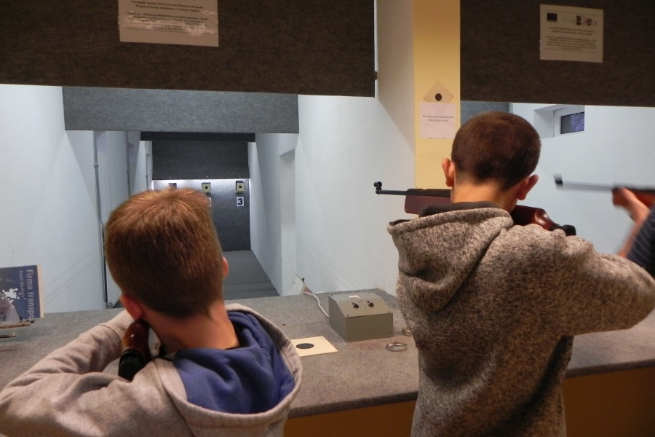

Fot. 12 Szkolenie dzieci i młodzieży w sekcjach sportowych LKS „Słomniczanka” Słomniki. Organizacja zawodów sportowych i turniejów sportowych. Udział dzieci, młodzieży i dorosłych we współzawodnictwie sportowym

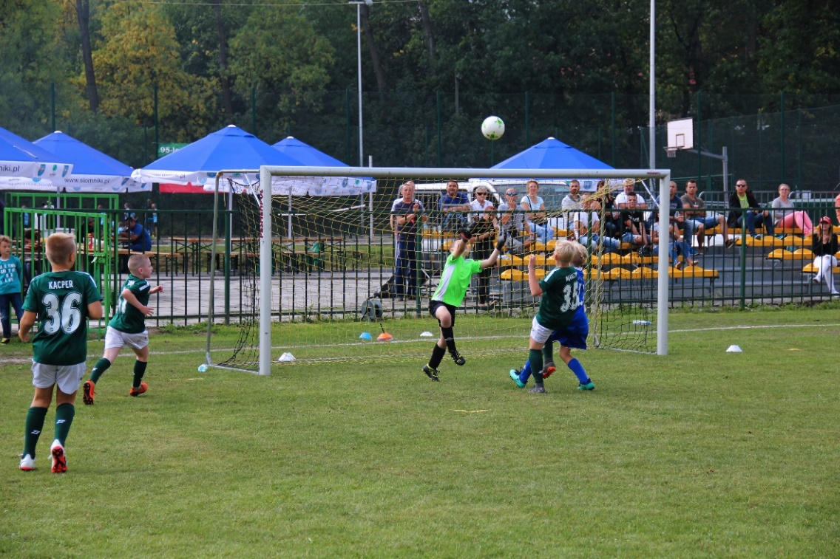

Zgodnie z danymi pozyskanymi z Krajowego Rejestru Sądowego, na terenie Gminy Słomniki działa aktualnie 53 stowarzyszenia, w 2020 r. było ich 51; w 2019 r. – 62; w 2021 roku w Agencji Restrukturyzacji i Modernizacji Rolnictwa zarejestrowało się 14 Kół Gospodyń Wiejskich z terenu Gminy Słomniki.

- Koło Gospodyń Wiejskich w Janikowicach
- Koło Gospodyń Wiejskich w Zaborzu
- Koło Gospodyń Wiejskich Szczepanowice
- Koło Gospodyń Wiejskich w Prandocinie
- Koło Gospodyń Wiejskich w Polanowicach
- Koło Gospodyń Wiejskich w Waganowicach
- Koło Gospodyń Wiejskich w Wężerowie
- Koło Gospodyń Wiejskich w Ratajowie
- Koło Gospodyń Wiejskich w Muniakowicach
- Koło Gospodyń Wiejskich „Smrokowianki” w Smrokowie
- Koło Gospodyń Wiejskich w Kępie „Kępowianki"
- Koło Gospodyń Wiejskich Prandocin Iły
- Koło Gospodyń Wiejskich w Kacicach
- Koło Gospodyń Wiejskich „Złoty Kłos” Brończyce

- Ochotnicza Straż Pożarna w Janikowicach
- Ochotnicza Straż Pożarna w Trątnowicach
- Ludowy Klub Sportowy „Polanowice"
- Kółko Rolnicze w Prandocinie Iłach
- Samodzielny Publiczny Zakład Opieki Zdrowotnej Przychodnia Zdrowia w Słomnikach
- Kółko Rolnicze w Smrokowie
- Kółko Rolnicze w Zaborze
- Ochotnicza Straż Pożarna w Słomnikach
- Ochotnicza Straż Pożarna w Wężerowie
- Ochotnicza Straż Pożarna w Kacicach
- Kółko Rolnicze w Polanowicach
- Ochotnicza Straż Pożarna W Miłocicach
- Kółko Rolnicze w Miłocicach
- Kółko Rolnicze w Muniakowicach
- Ochotnicza Straż Pożarna w Waganowicach
- Ochotnicza Straż Pożarna w Niedźwiedziu
- Kółko Rolnicze w Niedźwiedziu
- Ochotnicza Straż Pożarna w Prandocinie-Iłach
- Ludowy Klub Sportowy Juvenia Prandocin
- Kółko Rolnicze w Kacicach
- Gminny Związek Rolników Kółek I Organizacji Rolniczych w Słomnikach
- Stowarzyszenie Wspierania Oświaty I Rozwoju Regionu Z Siedzibą w Smrokowie
- Kółko Rolnicze w Wężerowie
- Kółko Rolnicze w Prandocinie
- Związek Zawodowy Pracowników Gminnej Spółdzielni Samopomoc Chłopska w Słomnikach
- Stowarzyszenie Społecznej Aktywności w Smrokowie
- Kółko Rolnicze w Janikowicach
- Ludowy Klub Sportowy „Słomniczanka"
- Ochotnicza Straż Pożarna w Prandocinie
- Stowarzyszenie Kulturalno-Oświatowe w Polanowicach
- Ochotnicza Straż Pożarna w Muniakowicach
- Ochotnicza Straż Pożarna w Smrokowie
- Międzyszkolne Stowarzyszenie Sportowe w Słomnikach
- Kółko Rolnicze w Szczepanowicach
- Stowarzyszenie Kobiet Aktywnych „Kobra" W Ratajowie
- Towarzystwo Kulturalno-Sportowe w Słomnikach
- Stowarzyszenie Na Rzecz Rozwoju Kultury I Muzyki Niedźwiadek
- Stowarzyszenie Wspierania Oświaty „Nasza Szkoła"
- Stowarzyszenie Ogrodowe „Nad Szreniawą"
- Radość Działania - Stowarzyszenie Pracowników Zespołu Szkół Ogólnokształcących Im. Kazimierza Wielkiego
- Stowarzyszenie Razem Dla Waganowic
- Kółko Rolnicze w Czechach
- „Stowarzyszenie Czosnek Galicyjski"
- Stowarzyszenie „Pawie Oczko"
- Stowarzyszenie Kobiet Janikowic
- Fundacja „Przyszłość Dla Niepełnosprawnych”
- Stowarzyszenie Jurajski Uniwersytet Trzeciego Wieku w Słomnikach
- Stowarzyszenie „Wesołe Kumoszki Z Granowa"
- Stowarzyszenie KGW Niedźwiedź
- Stowarzyszenie na rzecz rozwoju Gminy Słomniki
- Stowarzyszenie Collegium Meritum
- Stowarzyszenie Miejska Orkiestra Dęta Echo w Słomnikach
- Stowarzyszenie Ludzi Pozytywnych Halcyon

Bezpieczeństwo publiczne

Gmina Słomniki posiada:

- Plan operacyjny funkcjonowania Miasta i Gminy Słomniki w warunkach zewnętrznego zagrożenia bezpieczeństwa państwa i w czasie wojny zatwierdzony przez Wojewodę Małopolskiego
- Plan ewakuacji (przyjęcia) ludności, zwierząt i mienia na wypadek masowego zagrożenia (ewakuacja III stopnia)
- Plan Obrony Cywilnej Gminy Słomniki
- Plan Ochrony Zabytków gminy Słomniki na wypadek konfliktu zbrojnego i sytuacji Kryzysowych
- Plan Zarządzania Kryzysowego Gminy Słomniki
- Plan działania Drużyny wykrywania i alarmowania (DWA)
- Plan dystrybucji preparatów stabilnego jodu na wypadek wystąpienia zagrożenia radiacyjnego w Gminie Słomniki
- Wytyczne Burmistrza Gminy Słomniki-Szefa Obrony Cywilnej Gminy do działalności w dziedzinie ochrony ludności i obrony cywilnej w gminie Słomniki 2021-2022
- Wieloletni Plan Działania Burmistrza Gminy Słomniki-Szefa Obrony Cywilnej Gminy w zakresie obrony cywilnej w latach 2018–2022
- Instrukcja bezpieczeństwa pożarowego dla budynku Urzędu Miejskiego w Słomnikach

Ochotnicze Straże Pożarne

W Gminie Słomniki aktywnie działa 12 jednostek Ochotniczych Straży Pożarnych: Słomniki, Miłocice, Wężerów, Prandocin, Waganowice, Niedźwiedź, Janikowice, Muniakowice, Trątnowice, Smroków, Prandocin Iły, Kacice.
W Krajowym Systemie Ratowniczo-Gaśniczym działają: OSP Miłocic, OSP Słomniki, OSP Wężerów, oraz OSP Waganowice.
Krajowy System Ratowniczo-Gaśniczy (KSRG) to integralna część organizacji bezpieczeństwa wewnętrznego państwa, mający na celu ratowania życia, zdrowia, mienia lub środowiska, prognozowanie, rozpoznawanie i zwalczanie pożarów, klęsk żywiołowych lub innych miejscowych zagrożeń.

Prezesem Zarządu Gminnego OSPRP jest Burmistrz Gminy Słomniki Paweł Knafel, Komendantem Gminnym OSP jest Adam Przecherka.
Pan Adam Przecherka 4 grudnia 2021 r. został wybrany wiceprezesem Zarządu Oddziału Powiatowego Związku OSP RP Powiatu Krakowskiego.

Wsparcia Ochotniczych Straży Pożarnych

Na bezpieczeństwo publiczne i ochronę przeciwpożarową wydano 800 415,59 zł, środki te dotyczą m.in. dotacji dla jednostek OSP, wydatki statutowe oraz dotacja dla PSP na konserwację aparatów tlenowych stanowiących własność OSP z terenu gminy Słomniki. Środki te były przeznaczone głównie na utrzymanie gotowości bojowej jednostek OSP.
Na inwestycje w dziedzinie pożarnictwa wydano 476 000 zł.

- Remont remizy Ochotniczej Straży Pożarnej w Słomnikach, w ramach dofinansowania z programu Małopolskie OSP 2021.
- Montaż monitoringu wizyjnego na terenie miasta Słomniki.
- Zakup samochodu specjalnego pożarniczego lekkiego dla OSP w Trątnowicach.
- Zakup lekkiego samochodu pożarniczego dla OSP Wężerów – w trakcie realizacji, w ramach dofinansowania z programu Małopolskie OSP 2021.
- Zakupiono Torbę Ratowniczą R1 dla OSP Smroków.
- Samochód z OSP Smroków przekazano dla OSP Janikowice.
- Budowa wiaty przy budynku OSP w Miłocicach.

Tabela 7. Wykaz członków OSP oraz członków MDP w latach 2018–2021

Członkowie OSP | 2018 | 2019 | 2020 | 2021
mężczyźni | 359 | 356 | 378 | 343
kobiety | 48 | 60 | 81 | 87
Młodzieżowe Drużyny Pożarnicze
Liczba drużyn | 5 | 7 | 7 | 6
Członkowie ogółem | 64 | 101 | 91 | 83
chłopcy | 37 | 56 | 51 | 43
dziewczęta | 27 | 45 | 40 | 40

W 2021 roku ogólna liczba członków Ochotniczych Straży Pożarnych w naszej gminie wyniosła 430, zaś liczba członków Młodzieżowych Drużyn Pożarniczych wyniosła 83. Dziewczęta w wieku od 8 do 16 z młodzieżowych drużyn pożarniczych biorą udział w zawodach strażackich, w akcjach społecznych dla mieszkańców. Liczba osób, które po opuszczeniu MDP pozostały w OSP i są aktywnymi strażakami wyniosła 15 – 7 chłopców i 8 dziewcząt. W stosunku do poprzednich lat widać tutaj tendencję wzrostową (w 2020 r. było to 12 osób).
Wzrosła liczba kobiet członków OSP w 2020 roku było ich 81 powyżej 16 lat, a w 2021 r. już 87, które biorą udział w zawodach, działają w jednostkach OSP, wspierając strażaków w ich działalności.
Liczba członków zwyczajnych mogący brać bezpośredni udział w akcjach ratowniczo-gaśniczych w 2021 r. wyniosła 176, w tym 169 mężczyzn i 7 kobiet. Dla porównania w 2020 r. wynosiła ona 179 osób, w tym mężczyzn 173, kobiet 6.
Młodzieżowe Drużyny Pożarnicze angażują się w pomoc potrzebującym, w 2021 r. MDP z Miłocic wzięła udział w akcji Szlachetna Paczka.
Tabela 8. Sprzęt samochodowy OSP
Rodzaj sprzętu | 2020 | 2021
Ciężkie razem | 1 | 1
Średnie razem | 9 | 10
Lekkie razem | 8 | 9
motopompy | 27 | 32

Tabela 9. Wykaz wyjazdów do zdarzeń w latach 2018–2020
rok | 2018 | 2019 | 2020 | 2021
Pożary
Liczba wyjazdów | 78 | 128 | 103 | 60
Miejscowe zagrożenia
Liczba wyjazdów | 170 | 222 | 257 | 282
Alarmy fałszywe
Liczba wyjazdów | 5 | 5 | 7 | 6
Wyjazdy gospodarcze
Liczba wyjazdów | 37 | 118 | 77 | 13
Ogółem | 290 | 473 | 444 | 361

W 2021 r. zanotowano znaczny wzrost wyjazdów do miejscowych zagrożeń, takich jak m.in. . W 2021 r. było ich 282, podczas gdy rok wcześniej 257.

We wrześniu delegacja z OSP Miłocice z pocztem sztandarowym powiatowym i delegacja z OSP Iwanowice z pocztem sztandarowym wojewódzkim wzięły udział w obchodach 100-lecia Związku Ochotniczych Straży Pożarnych Rzeczypospolitej Polskiej „W Jedności Siła” w Warszawie. Z tej okazji MDP Miłocice uczciła to wydarzenie na sportowo w Tatrach.
W październiku OSP Niedźwiedź i Trątnowice zabezpieczały bieg niepodległości w Zalesiu, OSP Miłocice w ramach kompanii Wawel brała udział w ćwiczeniach MBO w Goszczy.
W listopadzie 9 z 12 OSP udostępniło swoje obiekty komisji społecznej Rady Miejskiej w Słomnikach. OSP Słomniki i OSP Kacie brały udział w ćwiczeniach ewakuacyjnych w szkole podstawowej w Kacicach.

Fot 13. Młodzieżowa Drużyna Pożarnicza z Miłocic uczciła 100-lecie OSP RP
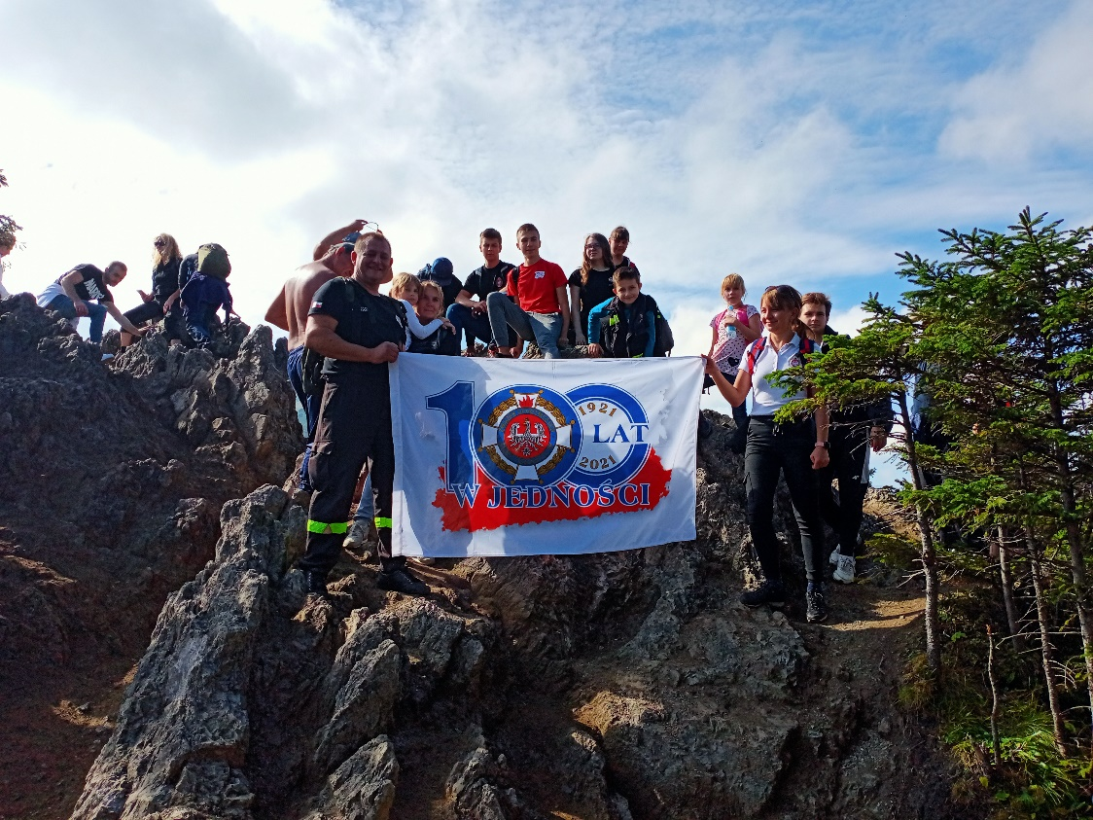
Walka z pandemią COVID-19
Z powodu pandemii w pierwszym półroczu imprezy sportowe i uroczystości nie odbywały się w gminie Słomniki. Udało się przeprowadzić Walne Zebrania i Zjazd Gminny w terminie. W czerwcu przeprowadzono dezynfekcje placów zabaw przystanków przez OSP z KSRG przy pomocy opryskiwaczy spalinowych. W kwietniu dostarczono płyny i maseczki dla wszystkich parafii na terenie naszej gminy.

Policja

Na terenie Gminy Słomniki ma swoją siedzibę Komisariat Policji obejmujący swym zasięgiem Gminy: Słomniki, Kocmyrzów-Luborzyca, Igołomia-Wawrzeńczyce.

Tabela 10. Porównanie ilości postępowań przeprowadzonych przez Komisariat

Nazwa | 2018 | 2019 | 2020 | 2021
Postępowania przygotowawcze | 397 | 394 | 323 | 342
Zakończone postępowania | 369 | 371 | 374 | 397
Stwierdzone przestępstwa | 225 | 241 | 331 | 335

Na terenie gminy Słomniki wszczęto 156 postepowania przygotowawcze i jest to wzrost w porównaniu z rokiem 2020, gdzie było ich 142.
Wśród najczęściej popełnianych przestępstw znalazły się te dotyczące nietrzeźwych kierujących, oszustw, doprowadzenia do uszczerbku na zdrowiu, znęcanie się nad rodziną.

Policjanci służby prewencyjnej tj. Zespołu Patrolowo-Interwencyjnego, Zespołu Wykroczeń oraz Rewiru Dzielnicowych ujawnili łącznie 9696 wykroczeń (w 2020 r. było ich 8300, a w 2019 r. 7258), z czego 18,97% stanowiły wykroczenia popełnione w ruchu drogowym, 1,38% przeciwko mieniu oraz 79,65% to ujawnione wykroczenia przeciwko innym przepisom, najczęściej porządkowym.
Z pośród 9696 łącznie ujawnionych wykroczeń w 73% z nich zastosowano pouczenie, w 5,1 % prowadzono czynności wyjaśniające w sprawie o wykroczenie, a pozostałe 21,9 % były to mandaty karne.
Z Budżetu Gminy Słomniki Policja otrzymała wsparcie finansowe na dodatkowe patrole na terenie Gminy Słomniki, wysokość 15 000 zł. Z Budżetu Gminy Słomniki przekazano także dotacje na zakup samochodu w wysokości 19 000 zł.
Funkcjonariusze w okresie 19 czerwca–30 września wykonali 60 płatnych służb, w trakcie których przeprowadzono 139 interwencji, wylegitymowano 249 osób, przeprowadzono 115 kontroli drogowych i nałożono 67 mandatów karnych na łączną kwotę 15 250 zł. Pouczono 198 osób. Zatrzymano 4 nietrzeźwych kierujących, zatrzymano 5 sprawców przestępstw na gorącym uczynku.

Oświata i edukacja

Stan organizacji placówek oświatowych
W roku szkolnym 2020/2021 Gmina Słomniki była organem prowadzącym 1 przedszkola samorządowego, 3 szkół podstawowych i 3 zespołów szkół. Stan organizacji ww placówek w roku szkolnym 2020/2021

Tabela 11. Stan organizacji szkół podstawowych w Gminie Słomniki w roku szkolnym 2020/2021
Lp. | Placówki: | Liczba oddziałów | Liczba uczniów
1 | Szkoła Podstawowa w Kacicach | 8 | 96
2 | Szkoła Podstawowa w Niedźwiedziu | 14 | 245
3 | Szkoła Podstawowa w Prandocinie | 9 | 157
4 | Szkoła Podstawowa w ZSO w Słomnikach | 23 | 493
5 | Szkoła Podstawowa w ZS w Smrokowie | 9 | 160
6 | Szkoła Podstawowa w ZS w Waganowicach | 18 | 165
Razem |  | 81 | 1316

Tabela 12. Stan organizacji szkoły specjalnej przysposabiającej do pracy, w roku szkolnym 2020/2021
Lp. | Placówki: | Liczba oddziałów | Liczba uczniów | w tym:
 |  |  |  | I | II | III
1 | Szkoła Przysposabiająca do pracy w ZS w Waganowicach | 5 | 17 | 5 | 9 | 5
Razem |  | 5 | 17 | 5 | 9 | 5

Tabela 13. Stan organizacji szkoły muzycznej w Gminie Słomniki w roku szkolnym 2020/2021
Lp. | Placówki: | Liczba oddziałów | Liczba uczniów
1 | 4-letnia Szkoła Muzyczna w ZSO  w Słomnikach | 4 | 47
2 | 6-letnia Szkoła Muzyczna w ZSO  w Słomnikach | 6 | 79
Razem |  | 10 | 126

Tabela 14. Stan organizacji przedszkoli w Gminie Słomniki w roku szkolnym 2020/2021
Lp. | Placówki: | Liczba oddziałów | Liczba uczniów
1 | Przedszkole w Kacicach | 1 | 16
2 | Samorządowe Przedszkole w Słomnikach | 6 | 141
3 | Przedszkole w Niedźwiedziu | 2 | 50
4 | Przedszkole w Prandocinie | 1 | 23
5 | Przedszkole w ZSO w Słomnikach | 4 | 97
Razem |  | 14 | 327

W roku szkolnym 2020/2021 w placówkach edukacyjnych prowadzonych przez Gminę Słomniki pracowało 244 nauczycieli oraz 77 pracowników administracji i obsługi.
Tabela 15. Zatrudnienie w placówkach w roku szkolnym 2019/2020
Placówki: |  | Zatrudnienie |  | w tym:
 |  |  |  | nauczyciele |  | pozostali
 |  | etaty | osoby | etaty | osoby | etaty | osoby
1. | Przedszkole Słomniki | 23,70 | 27 | 11,44 | 14 | 12,27 | 13
2. | SP Kacice | 19,76 | 28 | 16,01 | 23 | 3,75 | 5
3. | SP Niedźwiedź | 42,76 | 48 | 29,46 | 32 | 13,3 | 16
4. | SP Prandocin | 24,58 | 34 | 18,71 | 27 | 5,88 | 7
5. | ZS Smroków | 21,84 | 29 | 15,34 | 22 | 6,5 | 7
6. | ZSO Słomniki | 97,96 | 113 | 75,29 | 88 | 22,68 | 25
7. | ZS Waganowice | 57,73 | 62 | 46,89 | 54 | 5,83 | 8
Razem: |  | 288.33 | 341 | 213,14 | 260 | 70,21 | 81

Wyższe wykształcenie magisterskie z przygotowaniem pedagogicznym w roku szkolnym 2020/2021 posiadało 98 % zatrudnionych nauczycieli. System doskonalenia zawodowego wśród nauczycieli pośrednio wspierany był przez obowiązujący system awansów zawodowych.
Wyniki nauczania
W roku 2021, odbył się egzamin końcowy w szkołach podstawowych ósmoklasistów. Składał się on z trzech części: egzaminu z języka polskiego, z matematyki oraz z języka obcego. Wyniki absolwentów szkół z terenu Gminy Słomniki zostały ujęte poniżej.

Tabela 16. Wyniki egzaminu ósmoklasisty w roku 2021

 | Szkoła Podstawowa | j. polski 2021 | matematyka 2021 | j. angielski 2021
1 | Kacice | 53% | 53% | 47%
2 | Niedźwiedź | 64% | 46% | 60%
3 | Prandocin | 56% | 46% | 58%
4 | Słomniki | 61% | 52% | 66%
5 | Smroków | 66% | 56% | 66%
6 | Waganowice | 56% | 41% | 50%
 | Średnia krajowa | 60% | 47% | 66%
 | Średnia wojewódzka | 64% | 52% | 69%
 | Średnia powiatowa | 65% | 55% | 73%
 | Średnia gminna | 61% | 50% | 61%

Turystyka, sport, rekreacja

Na terenie Gminy Słomniki działają kluby sportowe oraz organizacje realizujące zadania w zakresie kultury fizycznej, sportu i rekreacji. Kluby sportowe z terenu Gminy Słomniki organizujące zajęcia stałe oraz rozgrywki ligowe dla dzieci, młodzieży i dorosłych, jednak w związku z obostrzeniami z powodu pandemii COVID 19 nie odbyła się większość planowanych w 2021 r. wydarzeń.

Tabela 17. Wykaz klubów sportowych z terenu Gminy Słomniki organizujące zajęcia stałe oraz rozgrywki ligowe dla dzieci, młodzieży i dorosłych

Kluby sportowe z terenu Gminy Słomniki organizujące zajęcia stałe oraz rozgrywki ligowe dla dzieci, młodzieży i dorosłych | Drużyny, piłka nożna
LKS Słomniczanka | Skrzaty, Żaki (2 drużyny), Orliki (2 drużyny)  Młodziki (2 drużyny), Trampkarze, Juniorzy  Juniorki, Seniorzy (2 drużyny), Oldboje,  Serniorki futsal
LKS Niedźwiedź | Młodziki, Trampkarze, Seniorzy (2 drużyny)
LKS Juvenia Prandocin | Seniorzy
ULKS Jadwiga Prandocin | grupa młodzieżowa
LKS Victoria Smroków | Seniorzy
LKS Cobra Wężerów | Seniorzy
LKS Polanowice | Seniorzy
LKS Trątnowianka | Seniorzy
Jantar Miłocice | Rekreacja

Na wsparcie przedsięwzięć sportowych w ramach otwartego konkursu ofert w zakresie upowszechniania kultury fizycznej i sportu oraz w ramach w złożenia wniosku na realizację zadania publicznego o charakterze lokalnym lub regionalnym z pominięciem otwartego konkursu ofert (zgodnie z art. 19a Ustawy z dnia 24 kwietnia 2003 r. o działalności pożytku publicznego i o wolontariacie ,t.j. Dz. U. z 2018 r. poz. 450 z późn. zm.) dofinansowanie uzyskało 8 ofert na łączną kwotę 360 000 zł.
Tabela 18. Wykaz organizacji sportowych w ramach otwartego konkursu ofert w zakresie upowszechniania kultury fizycznej i sportu
Nazwa organizacji | Tytuł projektu – zadania sportowe | Przyznana dotacja
Ludowy Klub Sportowy w Niedźwiedziu | Upowszechnianie kultury fizycznej i sportu mieszkańców wsi Niedźwiedź i okolic”. W ramach dotacji zorganizowano treningi w dyscyplinie „piłka nożna” – szkolenie młodzieży, zawody sportowe | 62 000 zł
Ludowy Zespół Sportowy „Cobra” Wężerów | Upowszechnianie sportu poprzez prowadzenie zajęć szkoleniowych, organizację i udział w zawodach sportowych, organizację imprez rekreacyjno-sportowym propagujących aktywność ruchową | 15 000 zł
Ludowy Zespół Sportowy Trątnowianka | Upowszechnianie i rozwój kultury i sportu w Trątnowicach”. W ramach dotacji zorganizowano treningi sportowe, przeszkolono młodzież w zakresie piłki nożnej | 19 000 zł
Ludowy Klub Sportowy "POLANOWICE" | Upowszechnianie kultury fizycznej i sportu wśród młodzieży i osób dorosłych | 17 000 zł
Ludowy Klub Sportowy VICTORIA SMROKÓW | Rozgrywki piłki nożnej dla dorosłych | 17 000 zł
Międzyszkolne Stowarzyszenie Sportowe w Słomnikach | Upowszechnianie strzelnictwa sportowego w Gminie Słomniki - Sekcja Strzelecka MSS Słomniki | 30 000 zł
Ludowy Klub Sportowy Juvenia Prandocin | Promocja piłki nożnej w Prandocinie | 30 000 zł
Ludowy Klub Sportowy "Słomniczanka" | Szkolenie dzieci i młodzieży w sekcjach sportowych LKS „Słomniczanka” Słomniki. Organizacja zawodów sportowych i turniejów sportowych. Udział dzieci, młodzieży i dorosłych we współzawodnictwie sportowym | 170 000 zł

Najważniejsze inwestycje służące rozbudowie infrastruktury rekreacyjno-sportowej
Budowa Sali gimnastycznej i boiska sportowego przy szkole w Niedźwiedziu.
Złożono wnioski na dofinansowanie do Ministerstwa Sportu oraz Urzędu Marszałkowskiego Województwa Małopolskiego budowy boiska sportowego w Waganowicach.
Budowa strefy rekreacji przy Miejsko-Gminnym Centrum Kultury w Słomnikach.
Uruchomiono wypożyczalnię sprzętu pływającego w Strefie rekreacji w Januszowicach.

Wydarzenia sportowe

Z powodu pandemii COVID-19 kalendarz wydarzeń, imprez sportowych był bardzo ograniczony w 2021 r.
W 2021 r. do najważniejszych wydarzeń sportowych należały:
- Uczestnictwo w rozgrywkach ogólnopolskiej ekstraligi futsalu kobiet drużyny AZS UEK Słomniczanka Słomniki
- Uczestnictwo w rozgrywkach IV ligi drużyny Słomniczanki Słomniki
- Uczestnictwo w rozgrywkach V ligi drużyny LKS Niedźwiedź
- Uczestnictwo w rozgrywkach A klasy drużyn: Juvenia Prandocin, Słomniczanka II
- Uczestnictwo w rozgrywkach B klasy drużyn: Victoria Smroków, Cobra Wężerów, LKS Polanowice, Trątnowianka, LKS Niedźwiedź II
- Uczestnictwo w małopolskich rozgrywkach dzieci i młodzieży drużyn: LKS Niedźwiedź, Juvenia Prandocin, Słomniczanka, Trątnowianka
- Organizacja przez Zespół Szkół z oddziałami integracyjnymi i specjalnymi im, Stanisława Wyspiańskiego w Waganowicach Mityngu Lekkoatletycznego Olimpiad Specjalnych – V 2021r. r.

Sukcesy naszych sportowców w 2021 r.

Wicemistrzostwo Polski w Futsalu Kobiet – AZS UEK Słomniczanka Słomniki. Trzecie miejsce w Pucharze Polski w Futsalu Kobiet – AZS UEK Słomniczanka Słomniki. Powołania do Reprezentacji Polski w Futsalu Kobiet zawodniczek AZS UEK Słomniczanka Słomniki
Fot 14. Awans AZS UEK Słomniczanka Słomniki do Final Four Ekstraligi
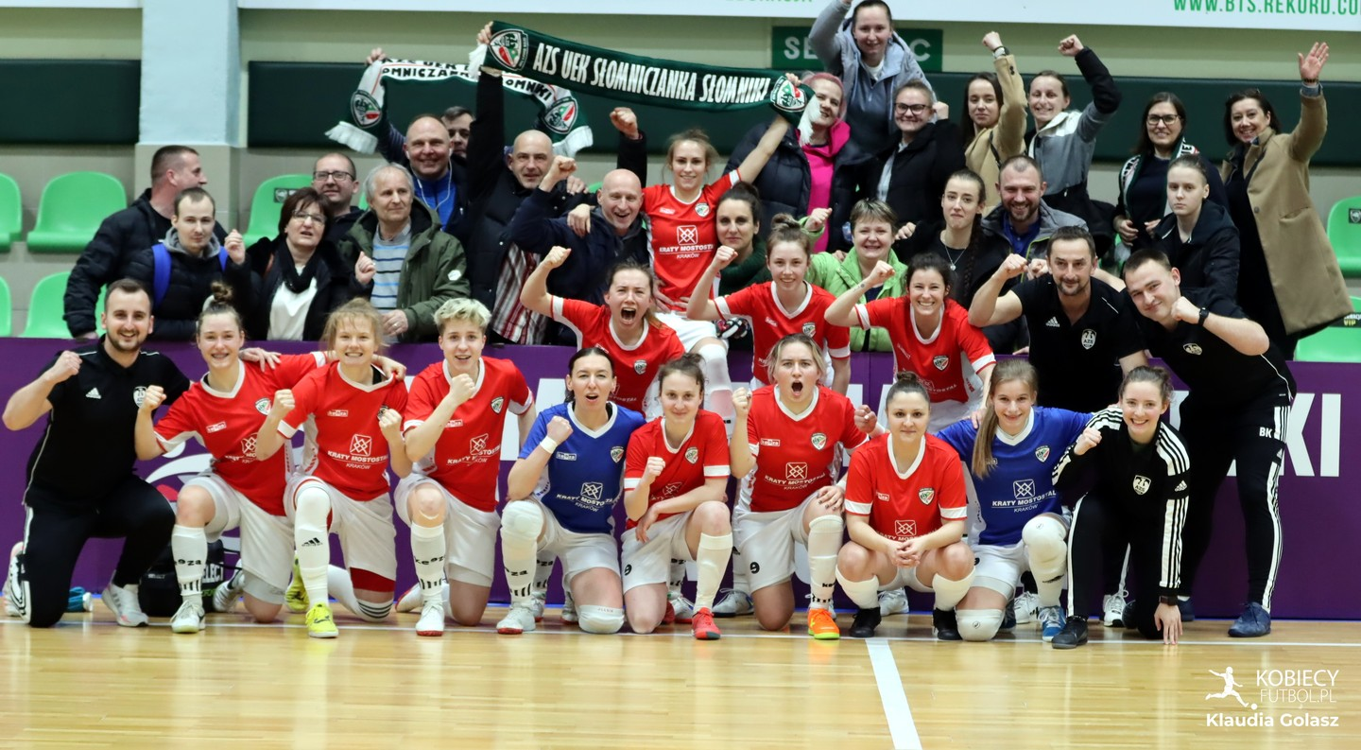

Międzyszkolne Stowarzyszenie Sportowego w Słomnikach, sekcja strzelecka:
Liga Strzelecka Młodzika 2021 – zdobycie 2. miejsca w konkurencji karabin pneumatyczny przez Julię Piwowarczyk.
Zawody pneumatyczne Arsenał, 18 września 2021 – zdobycie 1. miejsca w konkurencji karabin pneumatyczny 40 przez Jakuba Radłowskiego, 2. miejsca przez Elżbietę Lis oraz zdobycie 2. miejsca w konkurencji pistolet pneumatyczny 40 przez Karola Lisa.
Zawody pneumatyczne Arsenał, 9 październik 2021 – zdobycie 1. miejsca w konkurencji karabin pneumatyczny 20 przez Dariusza Kozerę.
Zawody pneumatyczne Arsenał, 24 październik 2021 – zdobycie 1. miejsca w konkurencji karabin pneumatyczny 40 przez Dariusza Kozerę.
Mistrzostwa Małopolskiego Związku Strzelectwa Sportowego, Grudzień 2021 – zdobycie 2. miejsca w konkurencji karabin pneumatyczny junior młodszy przez Jakuba Radłowskiego.

Kultura

Miejsko-Gminne Centrum Kultury

W roku 2021 MGCK w Słomnikach zrealizowało następujące zadania z zakresu działalności statutowej:
- Plastyka:
- warsztaty plastyczne dla grupy wiekowej 5-7 lat, spotkania raz w tygodniu, 45 min.,
- warsztaty plastyczne dla grupy wiekowej 7+, spotkania raz w tygodniu, 1 godzina,
- warsztaty plastyczne dla rodziców z dziećmi w wieku 3+: spotkania raz w tygodniu lub raz na dwa tygodnie, 1 godzina,
- Taniec:
- warsztaty baletowe (prowadzone przez szkołę tańca Artistic Studio) – podział na 3 grupy warsztatowe w zależności od stopnia zaawansowania i wieku, spotkania dwa razy w tygodniu,
- warsztaty tańca towarzyskiego (prowadzone przez szkołę tańca Thomas Dance) - 3 grupy warsztatowe podzielone w zależności od wieku: dzieci, młodzież i dorośli, spotkania raz w tygodniu
- Zumba:
- warsztaty dla trzech grup wiekowych – dzieci 3+, dzieci 6+ i dorośli, spotkania raz w tygodniu, zajęcia 45 i 60 min.
- Joga dla dzieci
-warsztaty prowadzone dla dwóch grup wiekowych, spotkania raz w tygodniu, 1 godzina
- Muzyka:
- warsztaty perkusyjne – zajęcia grupowe dla dzieci w wieku 7+, spotkania raz w tygodniu 45 min.,
- warsztaty gitarowe – zajęcia grupowe, dzieci 7+, spotkania raz w tygodniu, 1 godzina,
- indywidualna nauka gry na instrumentach (keybord, gitara, ukulele) – od 9 - 14 godzin tygodniowo (zależne od ilości uczestników),
- próby zespołów muzycznych i wokalnych – Cover’old, Faces, Nacja
- Klub rodziców Maluch w Centrum – zajęcia dla dzieci w wieku do lat 3:
- Sensoplastyka –1 godzina raz w tygodniu lub raz na dwa tygodnie,
- Logorytmika, 45 min., dwa razy w tygodniu lub raz w tygodniu,
- Do-re-misie (zajęcia muzyczno – rytmiczne) – 45 min., raz w tygodniu,
- Zumbini - 1 godzina raz w tygodniu
- Uniwersytet Trzeciego Wieku w Słomnikach:
- wykłady – spotkania dwugodzinne, dwa razy w miesiącu,
- warsztaty wokalne – 120 min. w tygodniu,
- warsztaty rękodzieła artystycznego – raz w miesiącu,
- szkoła rysunku i malarstwa – 120 min. w tygodniu,
- warsztaty teatralne – 90 min. w tygodniu,
- warsztaty „Szukając rytmu”, 60 min w tygodniu,
- gimnastyka – 5 grup raz w tygodniu po 45 min.,
- gimnastyka weekendowa na hali sportowej – 2 grupy raz w tygodniu,
- warsztaty taneczne – 1 godzina raz w tygodniu,
- nordic walking w okresie wiosenno - letnim – około 120 min. tygodniowo,
- wyjazdy na basen, gimnastyka w wodzie – 2 wyjazdy w miesiącu, 90 min.
- Próby orkiestr dętych oraz nauka gry na instrumentach (Echo, Krakus, OSP Prandocin) – około 3 x 8 godzin pracy tygodniowo.
- Kawiarenka międzypokoleniowa – udostępniania w sobotnie popołudnia i wg. potrzeb jako miejsce spotkań.

Organizacja zajęć stałych w formule online
Ze względu na wielokrotne wprowadzanie w 2021 roku ograniczeń w działalności stacjonarnej instytucji kultury MGCK częściowo przeniosło swoją działalność statutową do sieci. Do komunikacji z uczestnikami zajęć i publicznością wykorzystywało internet: stronę internetową instytucji, media społecznościowe (strona na portalu Facebook), kanał Youtube oraz platformę Zoom.
W roku 2021, za pośrednictwem ww. kanałów MGCK prowadziło następujące warsztaty/spotkania w ramach zajęć stałych: zajęcia w ramach Uniwersytetu Trzeciego Wieku w Słomnikach (warsztaty języka angielskiego, wykłady dot. historii regionu „Kobiety w historii Słomnik”, zajęcia „Gimnastyka dla seniora”), warsztaty plastyczne Plastyka dla Malucha, warsztaty rękodzieła artystycznego dla dzieci i dorosłych, klub rodziców Maluch w Centrum online (wykłady dla rodziców, propozycje kreatywnych zabaw w domu), cykl „Teoria muzyki na luzie” oraz „Jak to zagrać?”, zajęcia indywidualne nauki gry na instrumentach online prowadzone przez kapelmistrzów orkiestr dętych. Zajęcia stacjonarne przenoszone były w przestrzeń wirtualną w zależności od stopnia zainteresowania uczestników tą formą aktywności.
Opieka artystyczna nad zespołami muzycznymi, zespołami ludowymi oraz orkiestrami
W roku 2021 MGCK w Słomnikach sprawowało opiekę nad następującymi zespołami muzycznymi: Faces i Nacja, trzema orkiestrami dętymi: Orkiestrą Miejską Echo, Orkiestrą Dętą Krakus z Niedźwiedzia, Orkiestrą OSP Prandocin oraz zespołami amatorskimi: zespołem ludowym Pawie Oczko, zespołem wokalnym i teatralnym UTW. W ramach opieki nad orkiestrami dętymi MGCK współpracowało w 2021 roku z trojgiem kapelmistrzów, którym zleciło prowadzenie orkiestr oraz zajęć nauki gry na instrumentach dla najmłodszych członków orkiestry. Ponadto orkiestra Echo w sierpniu 2021 roku wyjechała dwukrotnie do Kalwarii Zebrzydowskiej oraz wzięła udział w XV Powiatowym Przeglądzie Orkiestr Dętych w Zielonkach. Natomiast orkiestra Dęta z Krakus z Niedźwiedzia wystąpiła na 62. Festiwalu Orkiestr Dętych Ziemi Krakowskiej organizowanym w Więcławicach. Wyjazdy każdej z orkiestr finansowane były przez Centrum Kultury.
Organizacja wydarzeń kulturalnych/ projektów w 2021 roku
Z powodu ograniczeń w stacjonarnej działalności instytucji kultury MGCK mogło zrealizować jedynie część zaplanowanych na rok 2021 przedsięwzięć kulturalnych. W pierwszym półroczu, dostosowując zakres działalności do obowiązujących ograniczeń, prócz organizacji zajęć stałych, MGCK przeprowadziło następujące, ogólnodostępne inicjatywy w trybie online:
styczeń: Świąteczna mozaika – premiera klipu online; Kosmiczny karnawał online – zabawa karnawałowa dla dzieci szkolnych; prace nad projektem „Kto ty jesteś? Polak mały” z zespołem Nacja i młodzieżą;
luty/marzec: warsztaty rękodzieła dla dzieci w wieku 3-6 lat z opiekunami online, wykłady w ramach Klubu „Maluch w Centrum” online, warsztaty z tworzenia kosmetyków naturalnych dla dorosłych, szkolenia online w ramach programu „Latarnicy w akcji” w zakresie „Bezpieczeństwa w sieci”, 1 seans filmowy stacjonarny (zaplanowane dwa kolejne odwołane z powodu zaostrzenia przepisów sanitarnych); premiera klipu mozaikowego Orkiestry Dętej OP z Prandocina pn. „Lambada”
kwiecień: akcja Wielkanocne pisanki (z powodu odwołania wydarzenia: Wielkanocne Jajeczko), warsztaty rękodzieła dla dorosłych Wiosenne wianki, warsztaty rękodzieła dla dzieci „Wielkanocne dekoracje”, warsztaty rękodzieła dla dzieci 3+ z opiekunami „Świat robaczków”, akcja „Dźwięki wokół nas”,
maj: premiera bezkontaktowej gry miejskiej dla rodzin pn. „W poszukiwaniu tajemnego zaklęcia”, wystawa „Polskie symbole narodowe” w przestrzeni słomnickiego rynku, plastyczne wyzwanie – „Niesamowita kraina”.
Końcem maja działania MGCK skupiły się na wznowieniu warsztatów stacjonarnych. Dostosowując naszą ofertę zaplanowanych wydarzeń kulturalnych do aktualnych wytycznych sanitarnych w trybie stacjonarnym udało się zrealizować następujące inicjatywy:
- 30.05.2021 Teatralny Dzień Dziecka – 2 spektakle teatralne dla różnych grup wiekowych
- 10.06.2021 wsparcie organizacyjne Międzyszkolnego Mitingu Lekkoatletycznego
- 11.06, 18.06, 25.06 – seanse filmowe dla dzieci „Klasyka animacji”
- 19-20.06.2021 Akcja Warsztatownia
- 20.06.2021 wyjazd orkiestry Dętej Krakus do Więcławic
- 5.07-30.08 Letnia Akademia Artystyczna – 3 tygodnie warsztatów wakacyjnych i wycieczek dla dzieci w wieku szkolnym, warsztaty dla rodziców z małymi dziećmi (sensoplastyka, logorytmika, plastyka dla malucha), warsztaty rękodzielnicze dla młodzieży
- 5.07-30.08 Senior Wakacyjne – wakacyjne warsztaty i spotkania dla członków UTW
- 6.08.2021 powitanie Marszu Szlakiem I Kompanii Kadrowej
- 25.08.2021 Sportowe Senioralia
- 20 i 21.08.2021 wyjazd Orkiestry Echo do Kalwarii Zebrzydowskiej
- 31.08.2021 zakończenie akcji LAA – wycieczka dla dzieci szkolnych do Centrum Bajki w Pacanowie
- 5.09.2021 Mini piknik rodzinny w parku przy ulicy Wolnosci
- 5.09.2021 wyjazd Orkiestry Echo do Zielonek
- 18.09.2021 Kultura z Bliska: wycieczka do Muzeum Narodowego
- 25-26.09.2021 Warsztatownia: LEM
- 29.09.2021 premiera online „Plon niesiemy: tradycje dożynkowe”
- 1.10.2021 Inauguracja roku akademickiego UTW – wycieczka do Laskowej
- 2.10.2021 przedstawienie teatralne dzieci z ZSO w Słomnikach pod opieką siostry Bogumiły z Parafii Bożego Ciała w Słomnikach
- 4-10.10.2021 Tydzień Bliskości – warsztaty i spotkania dla rodziców z małymi dziećmi – na zakończenie akcji 10.10.2021 spektakl lalkowy pt. „Parada zwierząt”
- 23.10.2021 Kultura z bliska: wycieczka do skansenu w Wygiełzowie
- 24.10.2021 Koncert grupy wokalnej UTW „Weselne poprawiny”
- 1.11-13.11 Akcja „Na Legalu” – tworzenie muralu na tyłach tzw. starego przedszkola oraz plenerowe warsztaty graffiti dla dzieci
- 11.11.2021 gminne obchody Narodowego Święta Niepodległości oraz wieczorek KobRa Ratajów
- 16.11.2021 wyjazd członków UTW do Muzeum Sztuki Japońskiej Manggha
- 20-21.11.2021 akcja Jesienna Warsztatownia
- 4.12.2021 Mikołajki MGCK
- 11.12.2021 wycieczka Mikołajkowa na seans filmowy dla dzieci szkolnych
- 18.12.2021 Boże Narodzenie na ludowo
- 19.12.2021 przedstawienie świąteczne „Wigilijne obrazki” grupy teatralnej UTW – przeniesione w przestrzeń online
- 28.12.2021 „Wesoła Nowina” wspólne kolędowanie

Wyświetlanie filmów
MGCK organizuje seanse filmowe korzystając z corocznie wznawianego i opłacanego tzw. parasola licencyjnego (seanse są darmowe dla publiczności). W roku 2021 Centrum Kultury organizowało popołudniowe, ogólnodostępne seanse, natomiast w godzinach porannych wyświetlaliśmy filmy dla szkół i przedszkoli z terenu gminy Słomniki (w sumie 9 seansów). Seanse łączone były wielokrotnie z animacjami lub warsztatami plastycznymi prowadzonymi przez instruktora MGCK.
Działalność Muzeum Ziemi Słomnickiej
MGCK prowadzi Muzeum Ziemi Słomnickiej od grudnia 2009 roku. Przestrzeń wystawiennicza udostępniania jest klientom indywidualnym oraz grupom zorganizowanym (m.in. ze szkół i przedszkoli z terenu gminy Słomniki). Muzeum można odwiedzić w godzinach pracy MGCK, czyli od poniedziałku do piątku od 8.00 do 21.00. Organizacja warsztatów muzealnych oraz spacerów historycznych możliwa jest jedynie przy wcześniejszym umówieniu się na termin. Muzeum nie posiada etatowego pracownika. Przestrzeń Muzeum jest również systematycznie wykorzystywana jako miejsce, w którym odbywają się cotygodniowe wykłady w ramach zajęć UTW. W 2021 roku, ze względu na wytyczne GIS dotyczące organizacji aktywności w przestrzeni zamkniętej, Muzeum Ziemi Słomnickiej było udostępniane jedynie indywidualnym odbiorcom.

Miejska Biblioteka Publiczna

Miejska Biblioteka Publiczna w Słomnikach jest instytucją samodzielną – posiada status instytucji kultury i jest wpisana do Rejestru Instytucji Kultury. Sieć bibliotek publicznych w gminie tworzą: Miejska Biblioteka Publiczna w Słomnikach oraz trzy biblioteki filialne w sołectwach: Kacice, Niedźwiedź, Prandocin.
Księgozbiór biblioteki ogółem w grudniu 2021 roku to 45 071 woluminów, w tym w bibliotece miejskiej 26 083 woluminów. W 2021 roku zakupiono łącznie 1 044 nowości wydawniczych o wartości 25 239,76 zł, z czego 7 700 zł pozyskano w ramach Programu Biblioteki Narodowej – „Zakup nowości wydawniczych do bibliotek publicznych”. W bibliotece miejskiej i filiach bibliotecznych zarejestrowano 1 259 czytelników, którzy odwiedzili te placówki 10 672 razy, wypożyczając 24 618 woluminów.
Do najczęściej stosowanych form pracy kulturalno-edukacyjnej w Miejskiej Bibliotece Publicznej w Słomnikach należy organizowanie: spotkań czytelniczych, warsztatów, wieczorów poezji, konkursów, zajęć literacko-plastycznych, literacko-muzycznych, przyjmowanie wycieczek do biblioteki, prowadzenie lekcji bibliotecznych, organizowanie małych wystaw i in.

Cykliczne imprezy zorganizowane przez bibliotekę w 2021 roku to:
• Spotkania autorskie - spotkanie dla dzieci z Panem Poetą i zrealizowane online spotkanie z autorką książek dla dorosłych Agnieszką Lingas-Łoniewską;
• Małopolskie Dni Książki – „Książka i Róża” – plebiscyt „Książka, do której wracam”, Biblioteczne Koło Fortuny – wyzwanie czytelnicze, konkurs wiosenny dla dzieci;
• Tydzień Bibliotek pod hasłem „Znajdziesz mnie w bibliotece” – wystawy, konkursy i akcje facebookowe promujące czytelnictwo;
• Noc Bibliotek pod hasłem „Czytanie wzmacnia” – atrakcje i konkursy dla dzieci i dorosłych promujące zdrowy tryb życia, projekcja filmu w formie online;
• Narodowe Czytanie „Moralności pani Dulskiej” G. Zapolskiej – zrealizowane we współpracy z MGCK w Słomnikach nagranie fragmentów utworu czytanych przez użytkowników i pracowników biblioteki, wystawa dotycząca twórczości autorki;
• Konkursy – „Czytelnik roku 2020”, „Pocztówka z wakacji”, „Jesienne cuda”, „Pomysłowa ozdoba choinkowa”, plebiscyt na imię bibliotecznego misia;
• „Mała książka – wielki człowiek” – udział w kolejnej edycji ogólnopolskiej akcji promującej czytelnictwo wśród dzieci w wieku 3-6 lat.
• Wystawy – „Walt Disney – 120 rocznica urodzin”, „Cymelia w słomnickiej bibliotece”.
• Akcje promujące czytelnictwo - Tydzień Książek Zakazanych, Ogólnopolski Dzień Głośnego Czytania, Zabierz Książkę na Wakacje, Ogólnopolski Tydzień Czytania Dzieciom, Mikołajki w Bibliotece;
• Wycieczki wprowadzające i lekcje biblioteczne dla dzieci.

W Bibliotece Głównej oraz Filii Niedźwiedź działają Dyskusyjne Kluby Książki dla Dzieci, które skupiają ok. 50 dzieci. Każda z grup spotyka się min. 10 razy w roku na wspólnym czytaniu i interpretowaniu bajek, opowiadań oraz zajęciach literacko-plastycznych związanych z tematyka poznanych utworów. Dorośli czytelnicy uczestniczą w spotkaniach Dyskusyjnego Klubu Książki dla Dorosłych w Słomnikach. Nową inicjatywą podjętą przez bibliotekę w 2021 roku są „Babskie Wieczorki” – cykliczne spotkania dla kobiet.

Miejska Biblioteka Publiczna w Słomnikach należy do konsorcjum bibliotek uczestniczących w programie, który pozwala na całodobowe udostępnienie czytelnikom wirtualnej czytelni Wydawnictwa Naukowego PWN IBUK Libra z dostępem do publikacji naukowych i popularnonaukowych z różnych dziedzin. W 2021 biblioteka umożliwiła czytelnikom korzystanie z zasobów czytelni internetowej Legimi oraz objętych prawami autorskimi zbiorów Biblioteki Narodowej – Academica. Od 2021 roku wprowadzono usługę „Książka na telefon” polegającą na dostarczaniu książek osobom starszym i chorym, które nie mają możliwości same przyjść do biblioteki.
W 2021 roku wznowiona została po remoncie działalność Filii w Niedźwiedziu. W bibliotece w Słomnikach pomalowano część pomieszczeń, wymieniono regały biblioteczne, oświetlenie, zmieniono rozmieszczenie księgozbioru optymalnie do potrzeb użytkowników oraz zaaranżowano nowy Kącik Małego Czytelnika.
Wszystkie podejmowane działania służą temu, aby Miejska Biblioteka Publiczna w Słomnikach postrzegana była jako instytucja nowoczesna i atrakcyjna dla użytkowników.

Zasoby ludzkie

Stan zatrudnienia

Tabela 19. Stan zatrudnienia w jednostkach organizacyjnych Gminy Słomniki w latach 2016–2021

Stan zatrudnienia w jednostkach organizacyjnych gminy Słomniki (bez szkół) liczba etatów wg stanu na dzień
Nazwa jednostki |  | 31.12.2016 | 31.12.2017 | 31.12.2018 | 31.12.2019 | 31.12.2020 | 31.12.2021
1 | Urząd Miejski w Słomnikach | 45,5 | 48 | 43,5 | 43 | 45,60 | 46
2 | Miejsko-Gminne Centrum Kultury w Słomnikach | 12,5 | 12,5 | 12,5 | 12,5 | 11,5 | 12,5
3 | Gminny Ośrodek Pomocy Społecznej w Słomnikach | 15 | 16 | 19,85 | 16 | 15 | 18
4 | Samodzielny Publiczny Zakład Opieki Zdrowotnej Przychodnia Zdrowia w Słomnikach | 21 | 20,25 | 18 | 16,60 | 16,60 | 15,10
5 | Zakład Gospodarki Komunalnej i Mieszkaniowej w Słomnikach | 38,25 | 38,75 | 38,75 | 38 | 39 | 38,75
6 | Miejska Biblioteka Publiczna | 5 | 5 | 5 | 4,5 | 4,5 | 5,5
7 | Centrum Obsługi Edukacji | 10 | 10 | 10 | 10 | 10 | 10

Rokrocznie w ramach współpracy z Powiatowym Urzędem Pracy korzystamy z dofinansowania na zatrudnienie osób w ramach robót publicznych oraz staży. W 2021 r. w Urzędzie Miejskim staż odbyło 2 osoby.
W ramach robót publicznych w poszczególnych latach zatrudniono w Urzędzie: 2016 – 3 osoby, 2017 – 4 osoby, 2018 – 2 osoby, 2019 – 3 osoby, 2020 – 2 osoby, w 2021 – 0.

Realizacja uchwał Rady Miejskiej w Słomnikach

W 2021 roku Rada Miejska w Słomnikach zebrała się podczas:
- 10 sesji;
- 10 posiedzeń wspólnych;
- 26 posiedzeń indywidualnych Komisji;
- łącznie na sesjach podjęła 135 uchwał, w tym 12 aktów prawa miejscowego;
- rozpatrzono 2 petycje.

Prowadzono transmisje sesji drogą online oraz stacjonarnie.

Tabela 21. Wykaz uchwał Rady Miejskie w Słomnikach za rok 2021

28 stycznia 2021 | XXV/322/21 | w sprawie przyjęcia wieloletniego programu gospodarowania mieszkaniowym zasobem Gminy Słomniki na lata 2021-2026.
28 stycznia 2021 | XXV/323/21 | w sprawie przyjęcia planu pracy Rady Miejskiej w Słomnikach na 2021 rok.
28 stycznia 2021 | XXV/324/21 | w sprawie przyjęcia planów pracy stałych Komisji Rady Miejskiej na 2021 rok.
28 stycznia 2021 | XXV/325/21 | w sprawie wyrażenia zgody na współfinansowanie inwestycji.
28 stycznia 2021 | XXV/326/21 | w sprawie współfinansowania i przejęcia przez Gminę Słomniki zadania z zakresu właściwości Powiatu Krakowskiego.
28 stycznia 2021 | XXV/327/21 | w sprawie utworzenia linii autobusowej i wyrażenia zgody na zawarcie umowy z operatorem na świadczenie usług w zakresie publicznego transportu zbiorowego o charakterze użyteczności
28 stycznia 2021 | XXV/328/21 | w sprawie określenia przystanków komunikacyjnych na terenie Gminy Słomniki, których właścicielem lub zarządzającym jest Gmina Słomniki, udostępnionych dla operatorów i przewoźników
28 stycznia 2021 | XXV/329/21 | w sprawie ustalenia wysokości cen biletów.
28 stycznia 2021 | XXV/330/21 | w sprawie zmiany budżetu Gminy Słomniki na 2021 r.
28 stycznia 2021 | XXV/331/21 | w sprawie zmiany Wieloletniej Prognozy Finansowej Gminy Słomniki na lata 2021-2035
28 stycznia 2021 | XXV/332/21 | w sprawie zmiany uchwały Nr XLIII/501/18 Rady Miejskiej w Słomnikach z dnia 23 sierpnia 2018 roku w sprawie udzielenia dotacji celowej Gminie Skała na sfinansowanie kosztów promocj
28 stycznia 2021 | XXV/333/21 | w sprawie przedłużenia umowy dzierżawy.
28 stycznia 2021 | XXV/334/21 | w sprawie sprzedaży nieruchomości w drodze przetargu ustnego nieograniczonego.
28 stycznia 2021 | XXV/335/21 | w sprawie dzierżawy nieruchomości w drodze przetargu ustnego nieograniczonego.
28 stycznia 2021 | XXV/336/21 | w sprawie użyczenia nieruchomości.
18 marca 2021 | XXVI/337/21 | w sprawie przyjęcia informacji nt. Stanu bezpieczeństwa w Gminie Słomniki w roku 2020
18 marca 2021 | XXVI/338/21 | w sprawie przyjęcia Sprawozdania z realizacji Programu Współpracy Gminy Słomniki z Organizacjami Pozarządowymi oraz Podmiotami Prowadzącymi Działalność Pożytku Publicznego za rok 202
18 marca 2021 | XXVI/339/21 | w sprawie przyjęcia Gminnego Programu Profilaktyki i Rozwiązywania Problemów Alkoholowych na rok 2021
18 marca 2021 | XXVI/340/21 | w sprawie uchwalenia Gminnego Programu Przeciwdziałania Narkomanii na lata 2021-2025
18 marca 2021 | XXVI/341/21 | w sprawie rozpatrzenia petycji
18 marca 2021 | XXVI/342/21 | w sprawie rozpatrzenia petycji
18 marca 2021 | XXVI/343/21 | w sprawie rozpatrzenia petycji
18 marca 2021 | XXVI/344/21 | w sprawie zmiany budżetu Gminy Słomniki na 2021 r.
18 marca 2021 | XXVI/345/21 | w sprawie zmiany Wieloletniej Prognozy Finansowej Gminy Słomniki na lata 2021-2035
18 marca 2021 | XXVI/346/21 | w sprawie przekazania Komendzie Miejskiej Państwowej Straży Pożarnej w Krakowie środków finansowych z przeznaczeniem na wydatki bieżące
18 marca 2021 | XXVI/347/21 | w sprawie przekazania Komendzie Miejskiej Państwowej Straży Pożarnej w Krakowie środków finansowych z przeznaczeniem na wydatki inwestycyjne
18 marca 2021 | XXVI/348/21 | w sprawie udzielenia dotacji dla Ochotniczych Straży Pożarnych
18 marca 2021 | XXVI/349/21 | w sprawie przekazania środków finansowych na Fundusz Wsparcia Policji
18 marca 2021 | XXVI/350/21 | w sprawie rozstrzygnięcia o wyodrębnieniu w budżecie Gminy Słomniki na rok 2021 środków stanowiących fundusz sołecki.
18 marca 2021 | XXVI/351/21 | w sprawie wyrażenia zgody na współfinansowanie inwestycji
18 marca 2021 | XXVI/352/21 | w sprawie współfinansowania i przejęcia przez Gminę Słomniki zadania z zakresu właściwości Powiatu Krakowskiego.
18 marca 2021 | XXVI/353/21 | w sprawie scalenia i podziału nieruchomości położonych w Słomnikach przy ul. J. Poniatowskiego
18 marca 2021 | XXVI/354/21 | w sprawie przedłużenia umowy dzierżawy
18 marca 2021 | XXVI/355/21 | w sprawie przedłużenia umowy dzierżawy
29 kwietnia 2021 | XXVII/356/21 | w sprawie przyjęcia programu opieki nad zwierzętami bezdomnymi oraz zapobiegania bezdomności zwierząt.
29 kwietnia 2021 | XXVII/357/21 | w sprawie przyjęcia sprawozdania z realizacji Gminnego Programu Profilaktyki i Rozwiązywania Problemów Alkoholowych i Gminnego Programu Przeciwdziałania Narkomanii za rok 2020.
29 kwietnia 2021 | XXVII/358/21 | w sprawie przyjęcia sprawozdania z działalności Gminnego Ośrodka Pomocy Społecznej w Słomnikach w roku 2020.
29 kwietnia 2021 | XXVII/359/21 | w sprawie rozpatrzenia petycji.
29 kwietnia 2021 | XXVII/360/21 | w sprawie przystąpienia do sporządzenia zmiany Studium uwarunkowań i kierunków zagospodarowania przestrzennego Miasta i Gminy Słomniki.
29 kwietnia 2021 | XXVII/361/21 | w sprawie przystąpienia do sporządzenia punktowej zmiany miejscowego planu zagospodarowania przestrzennego w zakresie sieci elektroenergetycznej 110 kV relacji Słomniki-Skała.
29 kwietnia 2021 | XXVII/362/21 | w sprawie zmiany w uchwale w sprawie scalenia i podziału nieruchomości położonych w Słomnikach przy ul. J. Poniatowskiego
29 kwietnia 2021 | XXVII/363/21 | w sprawie zmiany budżetu Gminy Słomniki na 2021 r.
29 kwietnia 2021 | XXVII/364/21 | w sprawie zmiany Wieloletniej Prognozy Finansowej Gminy Słomniki na lata 2021-2035.
29 kwietnia 2021 | XXVII/365/21 | w sprawie użyczenia nieruchomości.
29 kwietnia 2021 | XXVII/366/21 | w sprawie nieodpłatnego nabycia nieruchomości.
29 kwietnia 2021 | XXVII/367/21 | w sprawie nabycia nieruchomości.
29 kwietnia 2021 | XXVII/368/21 | w sprawie zamiany nieruchomości.
29 kwietnia 2021 | XXVII/369/21 | w sprawie obciążenia nieruchomości gminnej służebnością przejazdu i przechodu.
29 kwietnia 2021 | XXVII/370/21 | w sprawie zamiany nieruchomości.
27 maja 2021 | XXVIII/371/21 | w sprawie oceny zasobów pomocy społecznej za rok 2020 dla Gminy Słomniki
27 maja 2021 | XXVIII/372/21 | w sprawie nadania Statutu Samodzielnemu Publicznemu Zakładowi Opieki Zdrowotnej Przychodnia Zdrowia w Słomnikach
27 maja 2021 | XXVIII/373/21 | w sprawie zatwierdzenia rocznego sprawozdania finansowego Samodzielnego Publicznego Zakładu Opieki Zdrowotnej Przychodnia Zdrowia w Słomnikach za rok 2020
27 maja 2021 | XXVIII/374/21 | w sprawie wskazania organu właściwego do rozpatrzenia skargi.
27 maja 2021 | XXVIII/375/21 | w sprawie zmiany budżetu Gminy Słomniki na 2021 r.
27 maja 2021 | XXVIII/376/21 | w sprawie udzielenia dotacji dla Ochotniczych Straży Pożarnych
27 maja 2021 | XXVIII/377/21 | w sprawie przekazania środków finansowych dla Policji
27 maja 2021 | XXVIII/378/21 | w sprawie zakupu nieruchomości
24 czerwca 2021r. | XXIX/379/21 | w sprawie udzielenia Burmistrzowi Gminy Słomniki wotum zaufania
24 czerwca 2021r. | XXIX/380/21 | w sprawie zatwierdzenia sprawozdania finansowego oraz sprawozdania z wykonania budżetu Gminy Słomniki za rok 2020
24 czerwca 2021r. | XXIX/381/21 | w sprawie absolutorium z tytułu wykonania budżetu Gminy Słomniki za rok 2020
24 czerwca 2021r. | XXIX/382/21 | w sprawie określenia wzoru wniosku o przyznanie dodatku mieszkaniowego oraz wzoru deklaracji o dochodach gospodarstwa domowego, o których mowa w art. 7 ust. 1e ustawy z dnia 21 czerwca 2001 r. o dodatkach mieszkaniowych
24 czerwca 2021r. | XXIX/383/21 | w sprawie zmiany budżetu Gminy Słomniki na 2021 r.
24 czerwca 2021r. | XXIX/384/21 | w sprawie zmiany budżetu Gminy Słomniki na 2021 r.
24 czerwca 2021r. | XXIX/385/21 | w sprawie zmiany Uchwały Nr XXIV/307/20 z dnia 30 grudnia 2020 r. Uchwała budżetowa Gminy Słomniki na 2021 rok
24 czerwca 2021r. | XXIX/386/21 | w sprawie zmiany Wieloletniej Prognozy Finansowej Gminy Słomniki na lata 2021-2035.
24 czerwca 2021r. | XXIX/387/21 | w sprawie współfinansowania i przejęcia przez Gminę Słomniki zadania z zakresu właściwości Województwa Małopolskiego.
24 czerwca 2021r. | XXIX/388/21 | w sprawie sprzedaży nieruchomości w trybie bezprzetargowym
24 czerwca 2021r. | XXIX/389/21 | w sprawie Regulaminu utrzymania czystości i porządku na terenie Gminy Słomniki.
30 lipca 2021 | XXX/390/21 | w sprawie zmiany budżetu Gminy Słomniki na 2021 r.
30 lipca 2021 | XXX/391/21 | w sprawie: udzielenia dotacji inwestycyjnej dla Ochotniczej Straży Pożarnej
30 lipca 2021 | XXX/392/21 | w sprawie: zmian w Uchwale Nr XXVIII/375/21 Rady Miejskiej w Słomnikach z dnia 27 maja 2021r.
30 lipca 2021 | XXX/393/21 | w sprawie zmian w Uchwale Nr XXIX/383/21 Rady Miejskiej w Słomnikach z dnia 24 czerwca 2021 r.
9 września 2021 | XXXI/394/21 | w sprawie przyjęcia informacji na temat przygotowania placówek oświatowych do rozpoczęcia nowego roku szkolnego.
9 września 2021 | XXXI/395/21 | w sprawie ustalenia średniej ceny jednostki paliwa w Gminie Słomniki.
9 września 2021 | XXXI/396/21 | w sprawie rozpatrzenia skargi na działalność Burmistrza Gminy Słomniki.
9 września 2021 | XXXI/397/21 | w sprawie rozpatrzenia skargi na działalność Burmistrza Gminy Słomniki.
9 września 2021 | XXXI/398/21 | w sprawie pozostawienia bez rozpatrzenia skargi na działalność Burmistrza Gminy Słomniki.
9 września 2021 | XXXI/399/21 | w sprawie w sprawie rozpatrzenia wniosku.
9 września 2021 | XXXI/400/21 | w sprawie zmiany budżetu Gminy Słomniki na 2021r.
9 września 2021 | XXXI/401/21 | w sprawie zmiany Wieloletniej Prognozy Finansowej Gminy Słomniki na lata 2021-2035
9 września 2021 | XXXI/402/21 | w sprawie ustalenia wysokości ekwiwalentu pieniężnego dla członków Ochotniczych Straży Pożarnych z terenu Gminy Słomniki.
9 września 2021 | XXXI/403/21 | w sprawie udzielenia dotacji dla Zakładu Gospodarki Komunalnej i Mieszkaniowej w Słomnikach.
9 września 2021 | XXXI/404/21 | w sprawie wyrażenia zgody na współfinansowanie inwestycji.
21 października 2021 | XXXII/405/21 | w sprawie przyjęcia wieloletniego programu współpracy Gminy Słomniki z organizacjami pozarządowymi oraz podmiotami, o których mowa w art. 3 ust. 3 ustawy z dnia 24 kwietnia 2003 r. o działalności pożytku publicznego i o wolontariacie na lata 2022-2024.
21 października 2021 | XXXII/406/21 | w sprawie przyjęcia programu współpracy Gminy Słomniki z organizacjami pozarządowymi oraz podmiotami, o których mowa w art. 3 ust. 3 ustawy z dnia 24 kwietnia 2003 r. o działalności pożytku publicznego i o wolontariacie w 2022 r.
21 października 2021 | XXXII/407/21 | w sprawie przystąpienia do sporządzenia zmiany Studium uwarunkowań i kierunków zagospodarowania przestrzennego Miasta i Gminy Słomniki
21 października 2021 | XXXII/408/21 | w sprawie przystąpienia do sporządzenia zmiany miejscowego planu zagospodarowania przestrzennego południowej części Gminy Słomniki (z wyłączeniem działek nr 302/1 i 542 w miejscowości Miłocice oraz terenu pod trasę S7)
21 października 2021 | XXXII/409/21 | w sprawie przyjęcia informacji o stanie realizacji zadań oświatowych w roku szkolnym 2020/2021
21 października 2021 | XXXII/410/21 | w sprawie szczegółowego sposobu i zakresu świadczenia usług w zakresie odbierania odpadów komunalnych od właścicieli nieruchomości i zagospodarowania tych odpadów w zamian za uiszczoną przez właściciela nieruchomości opłatę za gospodarowanie odpadami komunalnymi
21 października 2021 | XXXII/411/21 | w sprawie przyjęcia informacji o przebiegu wykonania budżetu Gminy Słomniki za I półrocze 2021 r., o kształtowaniu się Wieloletniej Prognozy Finansowej, w tym o przebiegu realizacji przedsięwzięć oraz informacji z wykonania planów finansowych instytucji Kultury oraz Samodzielnego Publicznego Zakładu Opieki Zdrowotnej Przychodnia Zdrowia w Słomnikach
21 października 2021 | XXXII/412/21 | w sprawie stawek oraz zwolnień w podatku od nieruchomości.
21 października 2021 | XXXII/413/21 | w sprawie zmiany budżetu Gminy Słomniki na 2021 r.
21 października 2021 | XXXII/414/21 | w sprawie zmian w Uchwale Nr XXXI/400/21 Rady Miejskiej w Słomnikach z dnia 9 września 2021 r.
21 października 2021 | XXXII/415/21 | w sprawie zmiany Wieloletniej Prognozy Finansowej Gminy Słomniki na lata 2021-2035
21 października 2021 | XXXII/416/21 | w sprawie nabycia nieruchomości.
2 grudnia 2021 | XXXIII/417/21 | w sprawie przyjęcia Gminnego Programu Profilaktyki i Rozwiązywania Problemów Alkoholowych na rok 2022.
2 grudnia 2021 | XXXIII/418/21 | w sprawie ustalenia zasad wypłacania diet oraz kosztów podróży służbowych radnym Rady Miejskiej w Słomnikach.
2 grudnia 2021 | XXXIII/419/21 | w sprawie ustalenia wysokości miesięcznej diety dla sołtysów z terenu Gminy Słomniki oraz dla przewodniczącego Rady Mieszkańców Miasta Słomniki.
2 grudnia 2021 | XXXIII/420/21 | w sprawie ustalenia wynagrodzenia Burmistrza Gminy Słomniki.
2 grudnia 2021 | XXXIII/421/21 | w sprawie zmiany budżetu Gminy Słomniki na 2021r.
2 grudnia 2021 | XXXIII/422/21 | w sprawie zmiany budżetu Gminy Słomniki na 2021r.
2 grudnia 2021 | XXXIII/423/21 | w sprawie zmiany Wieloletniej Prognozy Finansowej Gminy Słomniki na lata 2021-2035
2 grudnia 2021 | XXXIII/424/21 | w sprawie wyrażenia zgody na współfinansowanie inwestycji.
2 grudnia 2021 | XXXIII/425/21 | w sprawie wyrażenia zgody na współfinansowanie inwestycji.
2 grudnia 2021 | XXXIII/426/21 | w sprawie nabycia nieruchomości.
2 grudnia 2021 | XXXIII/427/21 | w sprawie nabycia nieruchomości.
2 grudnia 2021 | XXXIII/428/21 | w sprawie zamiany nieruchomości.
2 grudnia 2021 | XXXIII/429/21 | w sprawie zamiany nieruchomości.
2 grudnia 2021 | XXXIII/430/21 | w sprawie przedłużenia umowy dzierżawy.
2 grudnia 2021 | XXXIII/431/21 | w sprawie przedłużenia umowy dzierżawy.
2 grudnia 2021 | XXXIII/432/21 | w sprawie sprzedaży nieruchomości
30 grudnia 2021 | XXXIV/433/21 | UCHWAŁA BUDŻETOWA GMINY SŁOMNIKI NA 2022 ROK
30 grudnia 2021 | XXXIV/434/21 | w sprawie przyjęcia Wieloletniej Prognozy Finansowej Gminy Słomniki na lata 2022-2035
30 grudnia 2021 | XXXIV/435/21 | w sprawie powierzenia Gminie Miechów realizacji zadania publicznego w zakresie świadczenia usług w Centrum Opiekuńczo-Mieszkalnym w gminie Miechów oraz wyrażenia zgody na zawarcie porozumienia pomiędzy Gminą Słomniki a Gminą Miechów na jego realizację.
30 grudnia 2021 | XXXIV/436/21 | w sprawie wyrażenia zgody na przyjęcie zadania i zawarcie porozumień pomiędzy Gminą Słomniki a Gminą Skała, Gminą Iwanowice oraz Gminą Kocmyrzów – Luborzyca w sprawie powierzenia Gminie Słomniki przez Gminę Skała, Gminę Iwanowice oraz Gminę Kocmyrzów - Luborzyca realizacji zadania publicznego z zakresu pomocy społecznej polegającego na prowadzeniu na terenie Gminy Słomniki w latach 2022 - 2024 Ośrodka wsparcia - Środowiskowego Domu Samopomocy dla 25 osób z zaburzeniami psychicznymi typu B.
30 grudnia 2021 | XXXIV/437/21 | w sprawie określenia zasad zwrotu wydatków na dożywianie w formie posiłku albo świadczenia rzeczowego w postaci produktów żywnościowych, bonów lub kart przedpłaconych (prepaid) na zakup żywności dla osób objętych wieloletnim rządowym programem „Posiłek w szkole i w domu” na lata 2019 – 2023
30 grudnia 2021 | XXXIV/438/21 | w sprawie zmiany Uchwały nr III/26/18 Rady Miejskiej w Słomnikach z dnia 28 grudnia 2018 roku w sprawie ustanowienia wieloletniego lokalnego programu osłonowego „Posiłek w szkole i w domu na terenie Gminy Słomniki” na lata 2019 – 2023
30 grudnia 2021 | XXXIV/439/21 | w sprawie zmiany uchwały nr XXXIII/420/21 Rady Miejskiej w Słomnikach z dnia 2 grudnia 2021 roku
30 grudnia 2021 | XXXIV/440/21 | w sprawie utworzenia linii autobusowej i wyrażenia zgody na zawarcie umowy z operatorem na świadczenie usług w zakresie publicznego transportu zbiorowego o charakterze użyteczności publicznej na terenie Gminy Słomniki w 2022 roku.
30 grudnia 2021 | XXXIV/441/21 | w sprawie określenia przystanków komunikacyjnych na terenie Gminy Słomniki, których właścicielem lub zarządzającym jest Gmina Słomniki, udostępnionych dla operatorów i przewoźników oraz warunków i zasad korzystania z tych przystanków.
30 grudnia 2021 | XXXIV/442/21 | w sprawie ustalenia wysokości cen biletów.
30 grudnia 2021 | XXXIV/443/21 | w sprawie zmiany budżetu Gminy Słomniki na 2021 r.
30 grudnia 2021 | XXXIV/444/21 | w sprawie zmiany Wieloletniej Prognozy Finansowej Gminy Słomniki na lata 2021-2035
30 grudnia 2021 | XXXIV/445/21 | w sprawie ustalenia wydatków, które nie wygasają z upływem roku budżetowego 2021
30 grudnia 2021 | XXXIV/446/21 | w sprawie udzielenia dotacji dla Zakładu Gospodarki Komunalnej i Mieszkaniowej w Słomnikach
30 grudnia 2021 | XXXIV/447/21 | w sprawie udzielenia dotacji i ustalenia stawek jednostkowych dla Zakładu Gospodarki Komunalnej i Mieszkaniowej w Słomnikach
30 grudnia 2021 | XXXIV/448/21 | w sprawie udzielenia dotacji dla Zakładu Gospodarki Komunalnej i Mieszkaniowej w Słomnikach
30 grudnia 2021 | XXXIV/449/21 | w sprawie udzielenia dotacji dla Zakładu Gospodarki Komunalnej i Mieszkaniowej w Słomnikach
30 grudnia 2021 | XXXIV/450/21 | w sprawie udzielenia dotacji i ustalenia stawek jednostkowych dla Zakładu Gospodarki Komunalnej i Mieszkaniowej w Słomnikach
30 grudnia 2021 | XXXIV/451/21 | w sprawie dzierżawy części nieruchomości
30 grudnia 2021 | XXXIV/452/21 | w sprawie sprzedaży nieruchomości w drodze przetargu ustnego nieograniczonego
30 grudnia 2021 | XXXIV/453/21 | w sprawie sprzedaży nieruchomości
30 grudnia 2021 | XXXIV/454/21 | w sprawie nabycia nieruchomości
30 grudnia 2021 | XXXIV/455/21 | w sprawie nabycia nieruchomości
30 grudnia 2021 | XXXIV/456/21C131C13:C138 | w sprawie nabycia nieruchomości

VII Promocja Gminy

Na aktywność rodzaj aktywności w dziedzinie promocji miała wpływ pandemia koronawirusa. Funkcjonowanie instytucji było uzależnione od obowiązujących obostrzeń pandemicznych; działalność społeczna i kulturalna przez znaczną część roku funkcjonowała w sposób ograniczony.
Rozwój i promocja e-usług
W jednostkach organizacyjnych Gminy Słomniki rozwijane są e-usługi: wysyłanie pism drogą ePUAP oraz płatności kartą. W 2021 r. umożliwiono płatność kartą w wypożyczalni sprzętu pływającego w Strefie rekreacji w Januszowicach.
Gmina Słomniki zawnioskowała o dotację w wysokości 406 638 zł w konkursie „Cyfrowa Gmina” w ramach Programu Operacyjnego Polska Cyfrowa na lata 2014–2020. Przyznane środki będzie można wykorzystać na rozwój cyfrowy i poprawę cyberbezpieczeństwa Urzędu Miejskiego w Słomnikach. W ramach projektu Gmina Słomniki planuje m.in. uruchomienie platformy e-zamówienia publiczne; zakup sprzętu komputerowego; doposażenie serwerowni oraz zakup czytników do e-dowodu osobistego.
W Urzędzie Miejskim w Słomnikach można załatwić sprawę za pomocą elektronicznej skrzynki podawczej, wysyłając wnioski i podpisując je kwalifikowanym podpisem elektronicznym lub profilem zaufanym na adres /j79k5s0dsp/SkrytkaESP.
W 2021 r. w Urzędzie Miejskim w Słomnikach:
- w punkcie potwierdzającym profil zaufany obsłużono 486 osób, w 2020 r. – 317,
- drogą ePUAP złożono 2314 pism, w 2020 r. – 2302,
- dokonano 472 płatności kartą, w 2020 r. – 126.

Gmina Słomniki w rankingach
W Rankingu Finansowym Samorządu Terytorialnego w Polsce, Gmina Słomniki zajęła 145 pozycję wśród 642 gmin miejsko-wiejskich. o jedyne zestawienie, które obejmuje wszystkie jednostki samorządu terytorialnego. Ranking został przygotowany na VI Europejki Kongres Samorządów przez ekspertów z krakowskiej Regionalnej Izby Obrachunkowej, Uniwersytetu Jagiellońskiego i Uniwersytetu Ekonomicznego w Krakowie. Opracowany został w podziale na 5 kategorii: gminy wiejskie, gminy miejsko-wiejskie, gminy miejskie, miasta na prawach powiatu i powiaty ziemskie. O zajęciu wysokiej pozycji w tegorocznym rankingu zadecydował m.in. wskaźnik wydatków inwestycyjnych i środków europejskich w wydatkach ogółem.

Działania informacyjno-promocyjne, w tym obecność w mediach
Wybrane wydarzenia:
- Akcja Rowerem po gminie Słomniki, partnerem akcji Starostwo Powiatowe w Krakowie
- Małopolski Festiwal Innowacji w wersji online
- Zawody o Puchar Burmistrza Gminy Słomniki PZW Koło w Słomnikach
- European Mobility Week – Europejski Tydzień Mobilności
- Akcja dla dzieci Udekorujmy razem choinkę na Rynku w Słomnikach
- Uroczystość Złotych Godów z udziałem 18 par małżeńskich
Wybrane działania informacyjne
- Wydawanie prasy samorządowej „Głos Słomnik” w wersji papierowej i on-line
- Prowadzenie strony internetowej gminy adres slomniki.pl konta na Facebooku facebook.com/Slomniki, facebook.com/Rekreacyjnie-Gmina-Słomniki oraz aplikacji mobilnej do pobrania na slomniki.pl
- Obecność w prasie oraz mediach społecznościowych, m.in. „Dziennik Polski”, „Głos Miechowski”, „Wspólnota”, „Gazeta Krakowska”, TVP Kraków, strona Urzędu Marszałkowskiego Województwa Małopolskiego.

Gmina Słomniki współpraca z partnerami
- Członek Stowarzyszenia LGD Jurajska Kraina
- Członek Stowarzyszenia Gmin i Powiatów Małopolski
- Członek Klastra Zrównoważona Infrastruktura
- Członek Stowarzyszenia Miast Króla Kazimierza Wielkiego

VIII Pozostała działalność burmistrza

Burmistrz Gminy Słomniki aktywnie uczestniczy w działalności innych samorządów, a także działa w organizacjach pozarządowych i stowarzyszeniach:

- Członek Powiatowej Rady Rynku Pracy
- Członek Komisji Bezpieczeństwa i Porządku w Powiecie Krakowskim
- Wiceprzewodniczący Rady Stowarzyszenia Lokalna Grupa Działania Jurajska Kraina
- Prezes Zarządu Gminnego OSPRP

